Е Ж Е К В А Р Т А Л Ь Н Ы Й О Т Ч Е Т
Открытое акционерное общество "Московский металлургический завод "Серп и Молот"
Код эмитента:
за 3 квартал 2016 г.
Адрес эмитента: 111033 Россия, г. Москва, Золоторожский вал 11
Информация, содержащаяся в настоящем ежеквартальном отчете, подлежит раскрытию в соответствии с законодательством Российской Федерации о ценных бумагах

Генеральный директор  Дата:14.11.2016 | ____________ Травников Е.П.  подпись
Главный бухгалтер  Дата: 14.11.2016 | ____________ Чернова Т.В.  подпись

Контактное лицо: Наноян Владимир Аветисович ,
Телефон: (495) 678-30-34
Факс: (495) 674-00-95
Адрес электронной почты: Наноян Владимир Аветисович
Адрес страницы (страниц) в сети Интернет, на которой раскрывается информация, содержащаяся в настоящем ежеквартальном отчете:
http://www.sim-st.com/okom.htm
www.e-disclosure.ru/portal/company.aspx?id=1849;

Оглавление
Оглавление
Оглавление 2
Введение 3
Раздел I. Сведения о банковских счетах, об аудиторе (аудиторской организации), оценщике и о финансовом консультанте эмитента, а также о лицах, подписавших ежеквартальный отчет 4
1.1. Сведения о банковских счетах эмитента 4
1.2. Сведения об аудиторе (аудиторах) эмитента 4
1.3. Сведения об оценщике (оценщиках) эмитента 8
1.4. Сведения о консультантах эмитента 9
1.5. Сведения о лицах, подписавших ежеквартальный отчет 9
Раздел II. Основная информация о финансово-экономическом состоянии эмитента 10
2.1. Показатели финансово-экономической деятельности эмитента 10
2.2. Рыночная капитализация эмитента 10
2.3. Обязательства эмитента 10
2.3.1. Заемные средства и кредиторская задолженность 11
2.3.2. Кредитная история эмитента 12
2.3.3. Обязательства эмитента из предоставленного им обеспечения 21
2.3.4. Прочие обязательства эмитента 23
2.4. Риски, связанные с приобретением размещаемых (размещенных) ценных бумаг 23
2.4.1. Отраслевые риски 23
2.4.2. Страновые и региональные риски 24
2.4.3. Финансовые риски 26
2.4.4. Правовые риски 27
2.4.5. Риск потери деловой репутации (репутационный риск) 30
2.4.6. Стратегический риск 30
2.4.7. Риски, связанные с деятельностью эмитента 30
Раздел III. Подробная информация об эмитенте 32
3.1. История создания и развитие эмитента 32
3.1.1. Данные о фирменном наименовании (наименовании) эмитента 32
3.1.2. Сведения о государственной регистрации эмитента 32
3.1.3. Сведения о создании и развитии эмитента 32
3.1.4. Контактная информация 33
3.1.5. Идентификационный номер налогоплательщика 33
3.1.6. Филиалы и представительства эмитента 33
3.2. Основная хозяйственная деятельность эмитента 33
3.2.1. Основные виды экономической деятельности эмитента 33
3.2.2. Основная хозяйственная деятельность эмитента 34
3.2.3. Материалы, товары (сырье) и поставщики эмитента 35
3.2.4. Рынки сбыта продукции (работ, услуг) эмитента 36
3.2.5. Сведения о наличии у эмитента разрешений (лицензий) или допусков к отдельным видам работ 36
3.2.6. Сведения о деятельности отдельных категорий эмитентов 37
3.2.7. Дополнительные требования к эмитентам, основной деятельностью которых является добыча полезных ископаемых 37
3.2.8. Дополнительные требования к эмитентам, основной деятельностью которых является оказание услуг связи 37
3.3. Планы будущей деятельности эмитента 37
3.4. Участие эмитента в банковских группах, банковских холдингах, холдингах и ассоциациях 37
3.5. Подконтрольные эмитенту организации, имеющие для него существенное значение 37
3.6. Состав, структура и стоимость основных средств эмитента, информация о планах по приобретению, замене, выбытию основных средств, а также обо всех фактах обременения основных средств эмитента 39
Раздел IV. Сведения о финансово-хозяйственной деятельности эмитента 40
4.1. Результаты финансово-хозяйственной деятельности эмитента 40
4.2. Ликвидность эмитента, достаточность капитала и оборотных средств 41
4.3. Финансовые вложения эмитента 42
4.4. Нематериальные активы эмитента 43
4.5. Сведения о политике и расходах эмитента в области научно-технического развития, в отношении лицензий и патентов, новых разработок и исследований 43
4.6. Анализ тенденций развития в сфере основной деятельности эмитента 44
4.7. Анализ факторов и условий, влияющих на деятельность эмитента 46
4.8. Конкуренты эмитента 46
Раздел V. Подробные сведения о лицах, входящих в состав органов управления эмитента, органов эмитента по контролю за его финансово-хозяйственной деятельностью, и краткие сведения о сотрудниках (работниках) эмитента 48
5.1. Сведения о структуре и компетенции органов управления эмитента 48
5.2. Информация о лицах, входящих в состав органов управления эмитента 50
5.2.1. Состав совета директоров (наблюдательного совета) эмитента 50
5.2.2. Информация о единоличном исполнительном органе эмитента 59
5.2.3. Состав коллегиального исполнительного органа эмитента 60
5.3. Сведения о размере вознаграждения и/или компенсации расходов по каждому органу управления эмитента 60
5.4. Сведения о структуре и компетенции органов контроля за финансово-хозяйственной деятельностью эмитента, а также об организации системы управления рисками и внутреннего контроля 60
5.5. Информация о лицах, входящих в состав органов контроля за финансово-хозяйственной деятельностью эмитента 61
5.6. Сведения о размере вознаграждения и (или) компенсации расходов по органу контроля за финансово-хозяйственной деятельностью эмитента 64
5.7. Данные о численности и обобщенные данные о составе сотрудников (работников) эмитента, а также об изменении численности сотрудников (работников) эмитента 64
5.8. Сведения о любых обязательствах эмитента перед сотрудниками (работниками), касающихся возможности их участия в уставном капитале эмитента 65
Раздел VI. Сведения об участниках (акционерах) эмитента и о совершенных эмитентом сделках, в совершении которых имелась заинтересованность 66
6.1. Сведения об общем количестве акционеров (участников) эмитента 66
6.2. Сведения об участниках (акционерах) эмитента, владеющих не менее чем пятью процентами его уставного капитала или не менее чем пятью процентами его обыкновенных акций, а также сведения о контролирующих таких участников (акционеров) лицах, а в случае отсутствия таких лиц о таких участниках (акционерах), владеющих не менее чем 20 процентами уставного капитала или не менее чем 20 процентами их обыкновенных акций 66
6.3. Сведения о доле участия государства или муниципального образования в уставном капитале эмитента, наличии специального права ('золотой акции') 67
6.4. Сведения об ограничениях на участие в уставном капитале эмитента 67
6.5. Сведения об изменениях в составе и размере участия акционеров (участников) эмитента, владеющих не менее чем пятью процентами его уставного капитала или не менее чем пятью процентами его обыкновенных акций 68
6.6. Сведения о совершенных эмитентом сделках, в совершении которых имелась заинтересованность 70
6.7. Сведения о размере дебиторской задолженности 71
Раздел VII. Бухгалтерская(финансовая) отчетность эмитента и иная финансовая информация 72
7.1. Годовая бухгалтерская(финансовая) отчетность эмитента 72
7.2. Промежуточная бухгалтерская (финансовая) отчетность эмитента 72
7.3. Консолидированная финансовая отчетность эмитента 77
7.4. Сведения об учетной политике эмитента 129
7.5. Сведения об общей сумме экспорта, а также о доле, которую составляет экспорт в общем объеме продаж 129
7.6. Сведения о существенных изменениях, произошедших в составе имущества эмитента после даты окончания последнего завершенного отчетного года 129
7.7. Сведения об участии эмитента в судебных процессах в случае, если такое участие может существенно отразиться на финансово-хозяйственной деятельности эмитента 129
Раздел VIII. Дополнительные сведения об эмитенте и о размещенных им эмиссионных ценных бумагах 130
8.1. Дополнительные сведения об эмитенте 130
8.1.1. Сведения о размере, структуре уставного капитала эмитента 130
8.1.2. Сведения об изменении размера уставного капитала эмитента 130
8.1.3. Сведения о порядке созыва и проведения собрания (заседания) высшего органа управления эмитента 130
8.1.4. Сведения о коммерческих организациях, в которых эмитент владеет не менее чем пятью процентами уставного капитала либо не менее чем пятью процентами обыкновенных акций 132
8.1.5. Сведения о существенных сделках, совершенных эмитентом 133
8.1.6. Сведения о кредитных рейтингах эмитента 134
8.2. Сведения о каждой категории (типе) акций эмитента 134
8.3. Сведения о предыдущих выпусках эмиссионных ценных бумаг эмитента, за исключением акций эмитента 135
8.3.1. Сведения о выпусках, все ценные бумаги которых погашены 135
8.3.2. Сведения о выпусках, ценные бумаги которых не являются погашенными 135
8.4. Сведения о лице (лицах), предоставившем (предоставивших) обеспечение по облигациям эмитента с обеспечением, а также об обеспечении, предоставленном по облигациям эмитента с обеспечением 135
8.4.1. Дополнительные сведения об ипотечном покрытии по облигациям эмитента с ипотечным покрытием 135
8.4.2. Дополнительные сведения о залоговом обеспечении денежными требованиями по облигациям эмитента с залоговым обеспечением денежными требованиями 135
8.5. Сведения об организациях, осуществляющих учет прав на эмиссионные ценные бумаги эмитента 135
8.6. Сведения о законодательных актах, регулирующих вопросы импорта и экспорта капитала, которые могут повлиять на выплату дивидендов, процентов и других платежей нерезидентам 136
8.7. Сведения об объявленных (начисленных) и (или) о выплаченных дивидендах по акциям эмитента, а также о доходах по облигациям эмитента 136
8.7.1. Сведения об объявленных и выплаченных дивидендах по акциям эмитента 136
8.7.2. Сведения о начисленных и выплаченных доходах по облигациям эмитента 136
8.8. Иные сведения 136
8.9. Сведения о представляемых ценных бумагах и эмитенте представляемых ценных бумаг, право собственности на которые удостоверяется российскими депозитарными расписками 137

Введение
Основания возникновения у эмитента обязанности осуществлять раскрытие информации в форме ежеквартального отчета
В отношении ценных бумаг эмитента осуществлена регистрация проспекта ценных бумаг
Государственная регистрация выпуска (дополнительного выпуска) ценных бумаг эмитента сопровождалась регистрацией проспекта эмиссии ценных бумаг, при этом размещение таких ценных бумаг осуществлялось путем открытой подписки или путем закрытой подписки среди круга лиц, число которых превышало 500

Настоящий ежеквартальный отчет содержит оценки и прогнозы уполномоченных органов управления эмитента касательно будущих событий и/или действий, перспектив развития отрасли экономики, в которой эмитент осуществляет основную деятельность, и результатов деятельности эмитента, в том числе планов эмитента, вероятности наступления определенных событий и совершения определенных действий. Инвесторы не должны полностью полагаться на оценки и прогнозы органов управления эмитента, так как фактические результаты деятельности эмитента в будущем могут отличаться от прогнозируемых результатов по многим причинам. Приобретение ценных бумаг эмитента связано с рисками, описанными в настоящем ежеквартальном отчете.

Раздел I. Сведения о банковских счетах, об аудиторе (аудиторской организации), оценщике и о финансовом консультанте эмитента, а также о лицах, подписавших ежеквартальный отчет

1.1. Сведения о банковских счетах эмитента
Сведения о кредитной организации
Полное фирменное наименование: Банк ВТБ (публичное акционерное общество)
Сокращенное фирменное наименование: Банк ВТБ (ПАО)
Место нахождения: 190000, г. Санкт-Петербург, ул. Большая Морская, д. 29
ИНН: 7702070139
БИК: 044525187
Номер счета: 40702810700120000130
Корр. счет: 30101810700000000187
Тип счета: расчетный в рублях

Сведения о кредитной организации
Полное фирменное наименование: Банк ВТБ 24 (Публичное акционерное общество) филиал № 7711
Сокращенное фирменное наименование: филиал № 7711 ВТБ 24 (ПАО)
Место нахождения: 105066, г. Москва, ул. Новая Басманная, д. 37А
ИНН: 7710353606
БИК: 044525171
Номер счета: 40702810500000053639
Корр. счет: 30101810800000000171
Тип счета: расчетный в рублях

Сведения о кредитной организации
Полное фирменное наименование: Акционерный ккоммерческий банк "Банк Москвы" (открытое акционерное общество)
Сокращенное фирменное наименование: ОАО "Банк Москвы"
Место нахождения: 107996, г. Москва, ул. Рождественка, д. 8/15, стр. 3
ИНН: 7702000406
БИК: 044525219
Номер счета: 40702810400010000926
Корр. счет: 30101810500000000219
Тип счета: расчетный в рублях

(Указанная информация раскрывается в отношении всех расчетных и иных счетов эмитента, а в случае, если их число составляет более 3, - в отношении не менее 3 расчетных и иных счетов эмитента, которые он считает для себя основными)

1.2. Сведения об аудиторе (аудиторах) эмитента
- Полное фирменное наименование: Закрытое акционерное общество "ИНФО-ПАРК/АУДИТ"
Сокращенное фирменное наименование: ЗАО "ИНФО-ПАРК/АУДИТ"
Место нахождения: 123290, г. Москва, Шелепихинское ш., д. 23, стр. 1, оф. 501
ИНН: 7701138377
ОГРН: 1027700072894
Телефон: (495) 925-1191
Факс: отсутствует
Адрес электронной почты: audit@infopark.ru
Данные о членстве аудитора в саморегулируемых организациях аудиторов
Полное наименование: Некоммерческое партнерство "Московская Аудиторская Палата"
Место нахождения
107031 Россия, г. Москва, Петровский пер. 8 стр. 2
Отчетный год (годы) из числа последних пяти завершенных финансовых лет и текущего финансового года, за который (за которые) аудитором проводилась (будет проводиться) независимая проверка годовой бухгалтерской (финансовой) отчетности эмитента

Бухгалтерская (финансовая) отчетность, Год | Консолидированная финансовая отчетность, Год
2010
2011
2012
Описываются факторы, которые могут оказать влияние на независимость аудитора (аудиторской организации) от эмитента, в том числе указывается информация о наличии существенных интересов, связывающих аудитора (лиц, занимающих должности в органах управления и органах контроля за финансово-хозяйственной деятельностью аудиторской организации) с эмитентом (лицами, занимающими должности в органах управления и органах контроля за финансово-хозяйственной деятельностью эмитента)
Наличие долей участия аудитора (лиц, занимающих должности в органах управления и органах контроля за финансово-хозяйственной деятельностью аудиторской организации) в уставном капитале эмитента: Отсутствуют.
Предоставление эмитентом заемных средств аудитору (лицам, занимающим должности в органах управления и органах контроля за финансово-хозяйственной деятельностью аудиторской организации): Заемные средства не предоставлялись.
Наличие тесных деловых взаимоотношений (участие в продвижении продукции (услуг) эмитента, участие в совместной предпринимательской деятельности и т.д.), а также родственных связей: Отсутствуют.
Сведения о лицах, занимающих должности в органах управления и (или) органах контроля за финансово-хозяйственной деятельностью эмитента, которые одновременно занимают должности в органах управления и (или) органах контроля за финансово-хозяйственной деятельностью аудиторской организации: Таких лиц нет.

Факторы, которые могут оказать влияние на независимость аудитора, отсутствуют.

Порядок выбора аудитора эмитента
Наличие процедуры тендера, связанного с выбором аудитора, не предусмотрено
Процедура выдвижения кандидатуры аудитора для утверждения собранием акционеров (участников), в том числе орган управления, принимающий соответствующее решение:
Общество ежегодно привлекает профессионального аудитора, не связанного имущественными отношениями с Обществом или его участниками, для проверки и подтверждения правильности годовой финансовой отчетности. Решение о выдвижении кандидатуры аудитора принимает Совета директоров Общества. Вопрос об утверждении аудитора Общества относится к компетенции общего собрания акционеров.

Работ аудитора, в рамках специальных аудиторских заданий, не проводилось
Описывается порядок определения размера вознаграждения аудитора (аудиторской организации), указывается фактический размер вознаграждения, выплаченного эмитентом аудитору (аудиторской организации) по итогам последнего завершенного отчетного года, за который аудитором (аудиторской организацией) проводилась независимая проверка годовой бухгалтерской (финансовой) отчетности и (или) годовой консолидированной финансовой отчетности эмитента:
Определение размера оплаты услуг аудитора относится к компетенции Совета директоров эмитента, вознаграждение выплачивается на основании заключенного с аудитором договора.
Размер вознаграждения, выплаченного за 2012 г. составил 300 000,00 рублей.
Отсроченных и просроченных платежей за оказанные аудитором услуги нет
Аудитор не проводил проверку квартальной отчетности Эмитента.
- Полное фирменное наименование: Общество с ограниченной ответственностью "ИНФОПАРК АУДИТ"
Сокращенное фирменное наименование: ООО "ИНФОПАРК АУДИТ"
Место нахождения: 129347, г. Москва, ул. Палехская, д. 131, пом. I, комн. 10
ИНН: 7716732720
ОГРН: 1127747234966
Телефон: (495) 380-3896
Факс: отсутствует
Адрес электронной почты: infoparkaudit@gmail.com

Данные о членстве аудитора в саморегулируемых организациях аудиторов
Полное наименование: Некоммерческое партнерство "Московская Аудиторская Палата"
Место нахождения
107031 Россия, г. Москва, Петровский пер. 8 стр. 2
Отчетный год (годы) из числа последних пяти завершенных финансовых лет и текущего финансового года, за который (за которые) аудитором проводилась (будет проводиться) независимая проверка годовой бухгалтерской (финансовой) отчетности эмитента

Бухгалтерская (финансовая) отчетность, Год | Консолидированная финансовая отчетность, Год
 | 2012
2013 | 2013
2014 | 2014
2015
Периоды из числа последних пяти завершенных финансовых лет и текущего финансового года, за который (за которые) аудитором проводилась (будет проводиться) независимая проверка промежуточной бухгалтерской (финансовой) отчетности эмитента

Описываются факторы, которые могут оказать влияние на независимость аудитора (аудиторской организации) от эмитента, в том числе указывается информация о наличии существенных интересов, связывающих аудитора (лиц, занимающих должности в органах управления и органах контроля за финансово-хозяйственной деятельностью аудиторской организации) с эмитентом (лицами, занимающими должности в органах управления и органах контроля за финансово-хозяйственной деятельностью эмитента)
Наличие долей участия аудитора (лиц, занимающих должности в органах управления и органах контроля за финансово-хозяйственной деятельностью аудиторской организации) в уставном капитале эмитента: Отсутствуют.
Предоставление эмитентом заемных средств аудитору (лицам, занимающим должности в органах управления и органах контроля за финансово-хозяйственной деятельностью аудиторской организации): Заемные средства не предоставлялись.
Наличие тесных деловых взаимоотношений (участие в продвижении продукции (услуг) эмитента, участие в совместной предпринимательской деятельности и т.д.), а также родственных связей: Отсутствуют.
Сведения о лицах, занимающих должности в органах управления и (или) органах контроля за финансово-хозяйственной деятельностью эмитента, которые одновременно занимают должности в органах управления и (или) органах контроля за финансово-хозяйственной деятельностью аудиторской организации: Таких лиц нет.
Факторы, которые могут оказать влияние на независимость аудитора, отсутствуют.
Порядок выбора аудитора эмитента
Наличие процедуры тендера, связанного с выбором аудитора, не предусмотрено
Процедура выдвижения кандидатуры аудитора для утверждения собранием акционеров (участников), в том числе орган управления, принимающий соответствующее решение:
Общество ежегодно привлекает профессионального аудитора, не связанного имущественными отношениями с Обществом или его участниками, для проверки и подтверждения правильности годовой финансовой отчетности. Решение о выдвижении кандидатуры аудитора принимает Совета директоров Общества. Вопрос об утверждении аудитора Общества относится к компетенции общего собрания акционеров.
Работ аудитора, в рамках специальных аудиторских заданий, не проводилось.
Описывается порядок определения размера вознаграждения аудитора (аудиторской организации), указывается фактический размер вознаграждения, выплаченного эмитентом аудитору (аудиторской организации) по итогам последнего завершенного отчетного года, за который аудитором (аудиторской организацией) проводилась независимая проверка годовой бухгалтерской (финансовой) отчетности и (или) годовой консолидированной финансовой отчетности эмитента:
Размер вознаграждения аудитора определяется в соответствии с заключенным между Эмитентом и аудитором договором, исходя из финансового предложения аудитора. Размер вознаграждения, выплаченного за 2015г. составил 230 000,00 рублей.

Отсроченных и просроченных платежей за оказанные аудитором услуги нет.
Аудитор не проводил проверку квартальной отчетности Эмитента.

- Полное фирменное наименование: Акционерное общество "Аудиторская фирма "МЭФ-Аудит"
Сокращенное фирменное наименование: АО "Аудиторская фирма "МЭФ-Аудит"
Место нахождения: 119034, г. Москва, Пречистенская наб., д. 17
ИНН: 7704756847
ОГРН: 1107746475011
Телефон: (495) 988-1515
Факс: (495) 988-1588
Адрес электронной почты: contact@mef-group.ru

Данные о членстве аудитора в саморегулируемых организациях аудиторов
Полное наименование: Некоммерческое партнерство "Московская аудиторская палата"
Место нахождения
107031 Российская Федерация, г. Москва, Петровский пер. 8 стр. 2
Отчетный год (годы) из числа последних пяти завершенных финансовых лет и текущего финансового года, за который (за которые) аудитором проводилась (будет проводиться) независимая проверка годовой бухгалтерской (финансовой) отчетности эмитента

Бухгалтерская (финансовая) отчетность, Год | Консолидированная финансовая отчетность, Год
 | 2015
Описываются факторы, которые могут оказать влияние на независимость аудитора (аудиторской организации) от эмитента, в том числе указывается информация о наличии существенных интересов, связывающих аудитора (лиц, занимающих должности в органах управления и органах контроля за финансово-хозяйственной деятельностью аудиторской организации) с эмитентом (лицами, занимающими должности в органах управления и органах контроля за финансово-хозяйственной деятельностью эмитента)
Наличие долей участия аудитора (лиц, занимающих должности в органах управления и органах контроля за финансово-хозяйственной деятельностью аудиторской организации) в уставном капитале эмитента: Отсутствуют.
Предоставление эмитентом заемных средств аудитору (лицам, занимающим должности в органах управления и органах контроля за финансово-хозяйственной деятельностью аудиторской организации): Заемные средства не предоставлялись.
Наличие тесных деловых взаимоотношений (участие в продвижении продукции (услуг) эмитента, участие в совместной предпринимательской деятельности и т.д.), а также родственных связей: Отсутствуют.
Сведения о лицах, занимающих должности в органах управления и (или) органах контроля за финансово-хозяйственной деятельностью эмитента, которые одновременно занимают должности в органах управления и (или) органах контроля за финансово-хозяйственной деятельностью аудиторской организации: Таких лиц нет.
Факторы, которые могут оказать влияние на независимость аудитора, отсутствуют.
Порядок выбора аудитора эмитента
Наличие процедуры тендера, связанного с выбором аудитора, не предусмотрено
Процедура выдвижения кандидатуры аудитора для утверждения собранием акционеров (участников), в том числе орган управления, принимающий соответствующее решение:
Общество ежегодно привлекает профессионального аудитора, не связанного имущественными отношениями с Обществом или его участниками, для проверки и подтверждения правильности годовой финансовой отчетности. Решение о выдвижении кандидатуры аудитора принимает Совета директоров Общества. Вопрос об утверждении аудитора Общества относится к компетенции общего собрания акционеров.
Работ аудитора, в рамках специальных аудиторских заданий, не проводилось.

Описывается порядок определения размера вознаграждения аудитора (аудиторской организации), указывается фактический размер вознаграждения, выплаченного эмитентом аудитору (аудиторской организации) по итогам последнего завершенного отчетного года, за который аудитором (аудиторской организацией) проводилась независимая проверка годовой бухгалтерской (финансовой) отчетности и (или) годовой консолидированной финансовой отчетности эмитента:
Размер вознаграждения аудитора определяется в соответствии с заключенным между Эмитентом и аудитором договором, исходя из финансового предложения аудитора. Размер вознаграждения, выплаченного за 2015г. составил 598 000,00 рублей.

Отсроченных и просроченных платежей за оказанные аудитором услуги нет.
Аудитор не проводил проверку квартальной отчетности Эмитента.

1.3. Сведения об оценщике (оценщиках) эмитента
Эмитентом не привлекался оценщик с целью определения рыночной стоимости:
• размещаемых ценных бумаг и размещенных ценных бумаг, находящихся в обращении (обязательства по которым не исполнены), при условии, что с даты проведения оценки прошло не более 12 месяцев;
• имущества, которым оплачиваются размещаемые ценные бумаги или оплачивались размещенные ценные бумаги, находящиеся в обращении (обязательства по которым не исполнены), при условии, что с даты проведения оценки прошло не более 12 месяцев;
• имущества, являющегося предметом залога по размещаемым облигациям эмитента с залоговым обеспечением или размещенным облигациям эмитента с залоговым обеспечением, обязательства по которым не исполнены;
• имущества, являющегося предметом крупных сделок, иных сделок, на совершение которых в соответствии с уставом эмитента распространяется порядок одобрения крупных сделок, а также сделок, в совершении которых имеется заинтересованность, при условии, что с даты проведения оценки прошло не более 12 месяцев.
Эмитент не является акционерным инвестиционным фондом.

1.4. Сведения о консультантах эмитента
Финансовые консультанты по основаниям, перечисленным в настоящем пункте, в течение 12 месяцев до даты окончания отчетного квартала не привлекались

1.5. Сведения о лицах, подписавших ежеквартальный отчет
ФИО: Травников Евгений Петрович
Год рождения: 1964
Сведения об основном месте работы:
Организация: ОАО "СиМ СТ"
Должность: Генеральный директор

ФИО: Чернова Татьяна Валерьевна
Год рождения: 1972
Сведения об основном месте работы:
Организация: ОАО "СиМ СТ"
Должность: главный бухгалтер

Раздел II. Основная информация о финансово-экономическом состоянии эмитента

2.1. Показатели финансово-экономической деятельности эмитента
Динамика показателей, характеризующих финансово-экономическую деятельность эмитента, рассчитанных на основе данных бухгалтерской (финансовой) отчетности
Стандарт (правила), в соответствии с которыми составлена бухгалтерская (финансовая) отчетность,
на основании которой рассчитаны показатели: РСБУ
Единица измерения для расчета показателя производительности труда: руб./чел.

Наименование показателя | 2015, 9 мес. | 2016, 9 мес.
Производительность труда | 4 414.31 | 1 005.97
Отношение размера задолженности к собственному капиталу | -22.63 | -11.87
Отношение размера долгосрочной задолженности к сумме долгосрочной задолженности и собственного капитала | 1.09 | -0.5
Степень покрытия долгов текущими доходами (прибылью) | -8.31 | -52.91
Уровень просроченной задолженности, % | 14.95 | 1.36

Анализ финансово-экономической деятельности эмитента на основе экономического анализа динамики приведенных показателей:
Показатель «Производительность труда» характеризует величину выручки, заработанную в среднем каждым работником (сотрудником) за анализируемый период, т.е. показатель позволяет оценить эффективность использования трудовых ресурсов. В 2015 г. наблюдается существенный рост данного показателя. Резкий рост показателя вызван сокращением сотрудников. В 3 квартале 2016 г. показатель снизился, хотя и остался на высоком уровне, что вызвано снижением объемов выручки при неизменности среднесписочной численности сотрудников.
Показатель «Отношение размера задолженности к собственному капиталу» в 2015 году имел отрицательные значения в связи с отрицательным значением капитала и резервов, что, в свою очередь, вызвано существенным увеличением непокрытых убытков. В 2016 году анализируемый показатель также имеет отрицательное значение, т.к. имеется тенденция к росту непокрытых убытков.
Показатель «Отношение размера долгосрочной задолженности к сумме долгосрочной задолженности и собственного капитала» в 2015 году достиг значения 1,21. Изменение данного показателя по сравнению с 2014 г. обусловлено увеличением долгосрочных обязательств. В третьем квартале 2016 г. данный показатель демонстрирует незначительный рост.
Показатель «Степень покрытия долгов текущими доходами (прибылью)» показывает возможности Эмитента по погашению текущих обязательств за счет текущих прибылей. В 2014 году анализируемый показатель достиг отрицательного значения. В 2015 году анализируемый показатель имеет отрицательное значение, что обусловлено отсутствием прибыли от продаж. В третьем квартале 2016 г. показатель имеет также отрицательное значение.
Показатель «Уровень просроченной задолженности» в 2015 году снизился по сравнению с результатами 2014 года за счет заключения мирового соглашения, которое перенесло сроки исполнения обязательств Эмитента, что в свою очередь привело к резкому снижению просроченной задолженности, а также за счет погашения просроченной задолженности со стороны эмитента.

2.2. Рыночная капитализация эмитента
Не указывается эмитентами, обыкновенные именные акции которых не допущены к обращению организатором торговли

2.3. Обязательства эмитента

2.3.1. Заемные средства и кредиторская задолженность
На 30.09.2016 г.
Структура заемных средств
Единица измерения: тыс. руб.

Наименование показателя | Значение показателя
Долгосрочные заемные средства | 148 742
в том числе:
кредиты | 0
займы, за исключением облигационных | 148 742
облигационные займы | 0
Краткосрочные заемные средства | 274 415
в том числе:
кредиты | 0
займы, за исключением облигационных | 274 415
облигационные займы | 0
Общий размер просроченной задолженности по заемным средствам | 0
в том числе:
по кредитам | 0
по займам, за исключением облигационных | 0
по облигационным займам | 0

Структура кредиторской задолженности
Единица измерения: тыс. руб.

Наименование показателя | Значение показателя
Общий размер кредиторской задолженности | 4 851 400
из нее просроченная | 71 482
в том числе
перед бюджетом и государственными внебюджетными фондами | 7 234
из нее просроченная | 0
перед поставщиками и подрядчиками | 22 333
из нее просроченная | 9 361
перед персоналом организации | 2 513
из нее просроченная | 0
прочая | 4 819 320
из нее просроченная | 62 121

Просроченная кредиторская задолженность отсутствует
Кредиторы, на долю которых приходится не менее 10 процентов от общей суммы кредиторской задолженности или не менее 10 процентов от общего размера заемных (долгосрочных и краткосрочных) средств:
Полное фирменное наименование: ОБЩЕСТВО С ОГРАНИЧЕННОЙ ОТВЕТСТВЕННОСТЬЮ «МЕТА СТ» (реорганизовано в результате преобразования из ЗАО «Мета СТ»)
Сокращенное фирменное наименование: ООО "МЕТА СТ"
Место нахождения: 111033, г. Москва. ул. Золоторожский вал, д. 11
ИНН: 7722864059
ОГРН: 5147746384660

Сумма задолженности: 4 697 370 000руб.
Размер и условия просроченной задолженности (процентная ставка, штрафные санкции, пени):
задолженность не просрочена,
Кредитор является аффилированным лицом эмитента: Нет

Полное фирменное наименование: Общество с ограниченной ответственностью "Белеран"
Сокращенное фирменное наименование: ООО "Белеран"
Место нахождения: 119590, г. Москва, ул. Мосфильмовская, д. 70
ИНН: 7703275700
ОГРН: 1027700544827

Сумма задолженности: 47 209 655.71 руб.
Размер и условия просроченной задолженности (процентная ставка, штрафные санкции, пени):
задолженность не просрочена
Кредитор является аффилированным лицом эмитента: Нет

Полное фирменное наименование: Общество с ограниченной ответственностью "МОСНИТКИ"
Сокращенное фирменное наименование: ООО "МОСНИТКИ"
Место нахождения: 119590, г. Москва, Мосфильмовская ул., д. 70
ИНН: 7729743374
ОГРН: 1137746508833

Сумма задолженности: 248 070 811.06 руб.
Размер и условия просроченной задолженности (процентная ставка, штрафные санкции, пени):
Задолженность не просрочена
Кредитор является аффилированным лицом эмитента: Нет

Полное фирменное наименование: Закрытое акционерное общество "СИМ-ТРЕЙД"
Сокращенное фирменное наименование: ЗАО "СИМ-ТРЕЙД"
Место нахождения: 109033, г. Москва, ул. Золоторожский вал, д. 11, корп. 7
ИНН: 7722248821
ОГРН: 1027739388731

Сумма задолженности: 48 652 182.41 руб.
Размер и условия просроченной задолженности (процентная ставка, штрафные санкции, пени):
Задолженность не просрочена
Кредитор является аффилированным лицом эмитента: Нет

2.3.2. Кредитная история эмитента
Описывается исполнение эмитентом обязательств по действовавшим в течение последнего завершенного отчетного года и текущего года кредитным договорам и (или) договорам займа, в том числе заключенным путем выпуска и продажи облигаций, сумма основного долга по которым составляла пять и более процентов балансовой стоимости активов эмитента на дату окончания последнего завершенного отчетного периода, состоящего из 3, 6, 9 или 12 месяцев, предшествовавшего заключению соответствующего договора, а также иным кредитным договорам и (или) договорам займа, которые эмитент считает для себя существенными.

Вид и идентификационные признаки обязательства
1. Заем, Договор займа № 8/3-244-2008 от 03.06.2008
Условия обязательства и сведения о его исполнении
Наименование и место нахождения или фамилия, имя, отчество кредитора (займодавца) | Департамент науки, промышленной политики и предпринимательства г. Москвы, 125009, г. Москва, Вознесенский пер., д. 22
Сумма основного долга на момент возникновения обязательства, RUR | 88 300 000
Сумма основного долга на дату окончания отчетного квартала, RUR | 0
Срок кредита (займа), (лет) | 5
Средний размер процентов по кредиту займу, % годовых | 2,75
Количество процентных (купонных) периодов | 1
Наличие просрочек при выплате процентов по кредиту (займу), а в случае их наличия – общее число указанных просрочек и их размер в днях | Общее число:1 шт. , размер просрочек в днях:930
Плановый срок (дата) погашения кредита (займа) | 15.03.2013
Фактический срок (дата) погашения кредита (займа) | 31.03.2016
Иные сведения об обязательстве, указываемые эмитентом по собственному усмотрению | Отсутствуют

Вид и идентификационные признаки обязательства
2. Заем, Договор займа № 1903/13-1 от 19.03.2013, исполняемый на условиях мирового соглашения от 06.10.2014., утвержденного Арбитражным судом г. Москвы 13.11.2014 по делу А40-99972/2013
Условия обязательства и сведения о его исполнении
Наименование и место нахождения или фамилия, имя, отчество кредитора (займодавца) | Общество с ограниченной ответственностью "Лофт Квартал Центр", г. Москва, М. Власьевский пер.. д. 14/23, стр. 2
Сумма основного долга на момент возникновения обязательства, RUR | 100 000 000
Сумма основного долга на дату окончания отчетного квартала, RUR | 0
Срок кредита (займа), (лет) | 7,3
Средний размер процентов по кредиту займу, % годовых | 14,85
Количество процентных (купонных) периодов | 1
Наличие просрочек при выплате процентов по кредиту (займу), а в случае их наличия – общее число указанных просрочек и их размер в днях | Нет
Плановый срок (дата) погашения кредита (займа) | 26.05.2013
Фактический срок (дата) погашения кредита (займа) | 28.07.2016
Иные сведения об обязательстве, указываемые эмитентом по собственному усмотрению | Отсутствуют

Вид и идентификационные признаки обязательства
3. Заем, Договор займа № 0204/13-2 от 02.04.2013, исполняемый на условиях мирового соглашения от 06.10.2014., утвержденного Арбитражным судом г. Москвы 13.11.2014 по делу А40-99972/2013
Условия обязательства и сведения о его исполнении
Наименование и место нахождения или фамилия, имя, отчество кредитора (займодавца) | Общество с ограниченной ответственностью "Лофт Квартал Центр", г. Москва, М. Власьевский пер., д. 14/23, стр. 2
Сумма основного долга на момент возникновения обязательства, RUR | 100 000 000
Сумма основного долга на дату окончания отчетного квартала, RUR | 0
Срок кредита (займа), (лет) | 7,3
Средний размер процентов по кредиту займу, % годовых | 14,85
Количество процентных (купонных) периодов | 1
Наличие просрочек при выплате процентов по кредиту (займу), а в случае их наличия – общее число указанных просрочек и их размер в днях | Нет
Плановый срок (дата) погашения кредита (займа) | 08.06.2013
Фактический срок (дата) погашения кредита (займа) | 28.07.2016
Иные сведения об обязательстве, указываемые эмитентом по собственному усмотрению | Отсутствуют

Вид и идентификационные признаки обязательства
4. Заем, Договор займа № 0108/13-4 от 01.08.2013, исполняемый на условиях мирового соглашения от 06.10.2014., утвержденного Арбитражным судом г. Москвы 13.11.2014 по делу А40-99972/2013
Условия обязательства и сведения о его исполнении
Наименование и место нахождения или фамилия, имя, отчество кредитора (займодавца) | Общество с ограниченной ответственностью "Лофт Квартал Центр", г. Москва, М. Власьевский пер., д. 14/23, стр. 2
Сумма основного долга на момент возникновения обязательства, RUR | 53 000 000
Сумма основного долга на дату окончания отчетного квартала, RUR | 0
Срок кредита (займа), (лет) | 7
Средний размер процентов по кредиту займу, % годовых | 14,75
Количество процентных (купонных) периодов | 1
Наличие просрочек при выплате процентов по кредиту (займу), а в случае их наличия – общее число указанных просрочек и их размер в днях | Нет
Плановый срок (дата) погашения кредита (займа) | 13.07.2020
Фактический срок (дата) погашения кредита (займа) | 28.07.2016
Иные сведения об обязательстве, указываемые эмитентом по собственному усмотрению | Отсутствуют

Вид и идентификационные признаки обязательства
5. Заем, Договор займа № 2705/12-13 от 27.05.2013, исполняемый на условиях мирового соглашения от 06.10.2014., утвержденного Арбитражным судом г. Москвы 13.11.2014 по делу А40-99972/2013
Условия обязательства и сведения о его исполнении
Наименование и место нахождения или фамилия, имя, отчество кредитора (займодавца) | Общество с ограниченной ответственностью "Лофт Квартал Центр", г. Москва, М. Власьевский пер., д. 14/23, стр. 2
Сумма основного долга на момент возникновения обязательства, RUR | 80 959 972,08
Сумма основного долга на дату окончания отчетного квартала, RUR | 0
Срок кредита (займа), (лет) | 7,2
Средний размер процентов по кредиту займу, % годовых | 14,85
Количество процентных (купонных) периодов | 1
Наличие просрочек при выплате процентов по кредиту (займу), а в случае их наличия – общее число указанных просрочек и их размер в днях | Нет
Плановый срок (дата) погашения кредита (займа) | 13.07.2020
Фактический срок (дата) погашения кредита (займа) | 28.07.2016
Иные сведения об обязательстве, указываемые эмитентом по собственному усмотрению | Отсутствуют

Вид и идентификационные признаки обязательства
6. Заем, Договор займа № МЕТА/СЕРП/040713 от 04.07.2013, исполняемый на условиях мирового соглашения от 06.10.2014., утвержденного Арбитражным судом г. Москвы 13.11.2014 по делу А40-99972/2013
Условия обязательства и сведения о его исполнении
Наименование и место нахождения или фамилия, имя, отчество кредитора (займодавца) | Общество с ограниченной ответственностью "МЕТА СТ" (до реорганизации Закрытое акционерное общество "Мета СТ"), г. Москва, Золоторожский вал, д. 11, стр. 7
Сумма основного долга на момент возникновения обязательства, RUR | 56 497 213,14
Сумма основного долга на дату окончания отчетного квартала, RUR | 0
Срок кредита (займа), (лет) | 7
Средний размер процентов по кредиту займу, % годовых | 15
Количество процентных (купонных) периодов | 1
Наличие просрочек при выплате процентов по кредиту (займу), а в случае их наличия – общее число указанных просрочек и их размер в днях | Нет
Плановый срок (дата) погашения кредита (займа) | 13.07.2020
Фактический срок (дата) погашения кредита (займа) | 28.06.2016
Иные сведения об обязательстве, указываемые эмитентом по собственному усмотрению | Отсутствуют

Вид и идентификационные признаки обязательства
7. Заем, Договор займа от 14.08.2012 и договор цессии № 1 от 31.07.2013, исполняемый на условиях мирового соглашения от 06.10.2014., утвержденного Арбитражным судом г. Москвы 13.11.2014 по делу А40-99972/2013
Условия обязательства и сведения о его исполнении
Наименование и место нахождения или фамилия, имя, отчество кредитора (займодавца) | Общество с ограниченной ответственностью "Лофт Квартал Центр", г. Москва, М. Власьевский пер., д. 14/23, стр. 2
Сумма основного долга на момент возникновения обязательства, RUR | 1 839 880
Сумма основного долга на дату окончания отчетного квартала, RUR | 0
Срок кредита (займа), (лет) | 7,9
Средний размер процентов по кредиту займу, % годовых | 9,5
Количество процентных (купонных) периодов | 1
Наличие просрочек при выплате процентов по кредиту (займу), а в случае их наличия – общее число указанных просрочек и их размер в днях | Нет
Плановый срок (дата) погашения кредита (займа) | 13.07.2020
Фактический срок (дата) погашения кредита (займа) | 10.12.2015
Иные сведения об обязательстве, указываемые эмитентом по собственному усмотрению | Отсутствуют

Вид и идентификационные признаки обязательства
8. Заем, Договор займа № МЕТА/СЕРП/300713 от 30.07.2013, исполняемый на условиях мирового соглашения от 06.10.2014., утвержденного Арбитражным судом г. Москвы 13.11.2014 по делу А40-99972/2013
Условия обязательства и сведения о его исполнении
Наименование и место нахождения или фамилия, имя, отчество кредитора (займодавца) | Общество с ограниченной ответственностью "МЕТА СТ" (до реорганизации Закрытое акционерное общество "Мета СТ"), г. Москва, Золоторожский вал, д. 11, стр. 7
Сумма основного долга на момент возникновения обязательства, RUR | 71 381 580,43
Сумма основного долга на дату окончания отчетного квартала, RUR | 0
Срок кредита (займа), (лет) | 7
Средний размер процентов по кредиту займу, % годовых | 14,90
Количество процентных (купонных) периодов | 1
Наличие просрочек при выплате процентов по кредиту (займу), а в случае их наличия – общее число указанных просрочек и их размер в днях | Нет
Плановый срок (дата) погашения кредита (займа) | 31.07.2020
Фактический срок (дата) погашения кредита (займа) | 28.07.2016
Иные сведения об обязательстве, указываемые эмитентом по собственному усмотрению | Отсутствуют

Вид и идентификационные признаки обязательства
9. Заем, Договор займа № МЕТА/СЕРП/010813 от 01.08.2013, исполняемый на условиях мирового соглашения от 06.10.2014., утвержденного Арбитражным судом г. Москвы 13.11.2014 по делу А40-99972/2013
Условия обязательства и сведения о его исполнении
Наименование и место нахождения или фамилия, имя, отчество кредитора (займодавца) | Общество с ограниченной ответственностью "МЕТА СТ" (до реорганизации Закрытое акционерное общество "Мета СТ"), г. Москва, Золоторожский вал, д. 11, стр. 7
Сумма основного долга на момент возникновения обязательства, RUR | 133 000 000
Сумма основного долга на дату окончания отчетного квартала, RUR | 0
Срок кредита (займа), (лет) | 7
Средний размер процентов по кредиту займу, % годовых | 14,90
Количество процентных (купонных) периодов | 1
Наличие просрочек при выплате процентов по кредиту (займу), а в случае их наличия – общее число указанных просрочек и их размер в днях | Нет
Плановый срок (дата) погашения кредита (займа) | 13.07.2020
Фактический срок (дата) погашения кредита (займа) | 28.07.2016
Иные сведения об обязательстве, указываемые эмитентом по собственному усмотрению | Отсутствуют

Вид и идентификационные признаки обязательства
10. Заем, Договор займа № МЕТА/СЕРП/100613 от 10.06.2013, исполняемый на условиях мирового соглашения от 06.10.2014., утвержденного Арбитражным судом г. Москвы 13.11.2014 по делу А40-99972/2013
Условия обязательства и сведения о его исполнении
Наименование и место нахождения или фамилия, имя, отчество кредитора (займодавца) | Общество с ограниченной ответственностью "МЕТА СТ" (до реорганизации Закрытое акционерное общество "Мета СТ"), г. Москва, Золоторожский вал, д. 11, стр. 7
Сумма основного долга на момент возникновения обязательства, RUR | 72 976 270
Сумма основного долга на дату окончания отчетного квартала, RUR | 0
Срок кредита (займа), (лет) | 7,2
Средний размер процентов по кредиту займу, % годовых | 15
Количество процентных (купонных) периодов | 1
Наличие просрочек при выплате процентов по кредиту (займу), а в случае их наличия – общее число указанных просрочек и их размер в днях | Нет
Плановый срок (дата) погашения кредита (займа) | 13.07.2020
Фактический срок (дата) погашения кредита (займа) | 28.07.2016
Иные сведения об обязательстве, указываемые эмитентом по собственному усмотрению | Отсутствуют

Вид и идентификационные признаки обязательства
11. Заем, Договор займа № МЕГАПОЛИС/СЕРП/010813 от 01.08.2013, исполняемый на условиях мирового соглашения от 06.10.2014., утвержденного Арбитражным судом г. Москвы 13.11.2014 по делу А40-99972/2013
Условия обязательства и сведения о его исполнении
Наименование и место нахождения или фамилия, имя, отчество кредитора (займодавца) | Акционерное общество "Мегаполис МСК" (ранее ЗАО "Мегаполис МСК"), г. Москва, пр-т Вернадского, д. 29, комн. 5
Сумма основного долга на момент возникновения обязательства, RUR | 345 000 000
Сумма основного долга на дату окончания отчетного квартала, RUR | 0
Срок кредита (займа), (лет) | 7
Средний размер процентов по кредиту займу, % годовых | 11
Количество процентных (купонных) периодов | 1
Наличие просрочек при выплате процентов по кредиту (займу), а в случае их наличия – общее число указанных просрочек и их размер в днях | Нет
Плановый срок (дата) погашения кредита (займа) | 13.07.2020
Фактический срок (дата) погашения кредита (займа) | 28.07.2016
Иные сведения об обязательстве, указываемые эмитентом по собственному усмотрению | Отсутствуют

Вид и идентификационные признаки обязательства
12. Заем, Договор займа № БЕЛ/СЕРП/090913 от 09.09.2013; Доп. соглашение от 01.11.2013
Условия обязательства и сведения о его исполнении
Наименование и место нахождения или фамилия, имя, отчество кредитора (займодавца) | Общество с ограниченной ответственностью "Белеран", г. Москва, ул. Мосфильмовская, д. 70
Сумма основного долга на момент возникновения обязательства, RUR | 100 000 000
Сумма основного долга на дату окончания отчетного квартала, RUR | 0
Срок кредита (займа), (лет) | 3
Средний размер процентов по кредиту займу, % годовых | 12
Количество процентных (купонных) периодов | 1
Наличие просрочек при выплате процентов по кредиту (займу), а в случае их наличия – общее число указанных просрочек и их размер в днях | Нет
Плановый срок (дата) погашения кредита (займа) | 09.09.2016
Фактический срок (дата) погашения кредита (займа) | 28.07.2016
Иные сведения об обязательстве, указываемые эмитентом по собственному усмотрению | Отсутствуют

Вид и идентификационные признаки обязательства
13. Заем, Договор займа № БЕЛ/СЕРП/160614/54 от 16.06.2014: доп. соглашения от 01.11.2014, от 01.07.2015, 01.09.2015
Условия обязательства и сведения о его исполнении
Наименование и место нахождения или фамилия, имя, отчество кредитора (займодавца) | Общество с ограниченной ответственностью "Белеран", г. Москва, ул. Мосфильмовская, д. 70
Сумма основного долга на момент возникновения обязательства, RUR | 40 000 000
Сумма основного долга на дату окончания отчетного квартала, RUR | 0
Срок кредита (займа), (лет) | 3
Средний размер процентов по кредиту займу, % годовых | 14,01
Количество процентных (купонных) периодов | 1
Наличие просрочек при выплате процентов по кредиту (займу), а в случае их наличия – общее число указанных просрочек и их размер в днях | Нет
Плановый срок (дата) погашения кредита (займа) | 16.06.2017
Фактический срок (дата) погашения кредита (займа) | 28.07.2016
Иные сведения об обязательстве, указываемые эмитентом по собственному усмотрению | Отсутствуют

Вид и идентификационные признаки обязательства
14. Заем,, Договор займа № БЕЛ/СЕРП/110116/07 от 11.01.2016
Условия обязательства и сведения о его исполнении
Наименование и место нахождения или фамилия, имя, отчество кредитора (займодавца) | Общество с ограниченной ответственностью "Белеран", г. Москва, ул. Мосфильмовская, д. 70
Сумма основного долга на момент возникновения обязательства, RUR | 23838897,25
Сумма основного долга на дату окончания отчетного квартала, RUR | 0
Срок кредита (займа), (лет) | 3
Средний размер процентов по кредиту займу, % годовых | 14,01
Количество процентных (купонных) периодов | 1
Наличие просрочек при выплате процентов по кредиту (займу), а в случае их наличия – общее число указанных просрочек и их размер в днях | Нет
Плановый срок (дата) погашения кредита (займа) | 11.01.2019
Фактический срок (дата) погашения кредита (займа) | 28.07.2016
Иные сведения об обязательстве, указываемые эмитентом по собственному усмотрению | Отсутствуют

Вид и идентификационные признаки обязательства
15. Заем,, Договор займа № БЕЛ/СЕРП/20012016/08 от 20.01.2016
Условия обязательства и сведения о его исполнении
Наименование и место нахождения или фамилия, имя, отчество кредитора (займодавца) | Общество с ограниченной ответственностью "Белеран", г. Москва, ул. Мосфильмовская, д. 70
Сумма основного долга на момент возникновения обязательства, RUR | 407 478 080,13
Сумма основного долга на дату окончания отчетного квартала, RUR | 0
Срок кредита (займа), (лет) | 3
Средний размер процентов по кредиту займу, % годовых | 14,01
Количество процентных (купонных) периодов | 1
Наличие просрочек при выплате процентов по кредиту (займу), а в случае их наличия – общее число указанных просрочек и их размер в днях | Нет
Плановый срок (дата) погашения кредита (займа) | 21.01.2019
Фактический срок (дата) погашения кредита (займа) | 28.07.2016
Иные сведения об обязательстве, указываемые эмитентом по собственному усмотрению | Отсутствуюь

Вид и идентификационные признаки обязательства
16. Заем, Договор займа № БЕЛ/СЕРП/100516 от 10.05.2016
Условия обязательства и сведения о его исполнении
Наименование и место нахождения или фамилия, имя, отчество кредитора (займодавца) | Общество с ограниченной ответственностью "Белеран", г. Москва, ул. Мосфильмовская, д. 70
Сумма основного долга на момент возникновения обязательства, RUR | 28894161,76
Сумма основного долга на дату окончания отчетного квартала, RUR | 25368846,65
Срок кредита (займа), (лет) | 10,5
Средний размер процентов по кредиту займу, % годовых | 14,01
Количество процентных (купонных) периодов | 1
Наличие просрочек при выплате процентов по кредиту (займу), а в случае их наличия – общее число указанных просрочек и их размер в днях | Нет
Плановый срок (дата) погашения кредита (займа) | 31.12.2026
Фактический срок (дата) погашения кредита (займа) | Срок погашения не наступил
Иные сведения об обязательстве, указываемые эмитентом по собственному усмотрению | Отсутствуют

Вид и идентификационные признаки обязательства
17. Заем, Договор займа № МН/СЕРП/1 от 20.06.2016
Условия обязательства и сведения о его исполнении
Наименование и место нахождения или фамилия, имя, отчество кредитора (займодавца) | Общество с ограниченной ответственностью "Московская шелкокрутильная фабрика "Моснитки", г. Москва, ул. Мосфильмовская, д. 70
Сумма основного долга на момент возникновения обязательства, RUR | 240807120,85
Сумма основного долга на дату окончания отчетного квартала, RUR | 240807120,85
Срок кредита (займа), (лет) | 10,5
Средний размер процентов по кредиту займу, % годовых | 12
Количество процентных (купонных) периодов | 1
Наличие просрочек при выплате процентов по кредиту (займу), а в случае их наличия – общее число указанных просрочек и их размер в днях | Нет
Плановый срок (дата) погашения кредита (займа) | 31.12.2026
Фактический срок (дата) погашения кредита (займа) | Срок погашения не наступил
Иные сведения об обязательстве, указываемые эмитентом по собственному усмотрению | Отсутствуют

2.3.3. Обязательства эмитента из предоставленного им обеспечения
На 30.09.2016 г.
Единица измерения: тыс. руб.

Наименование показателя | На 30.09.2016 г.
Общий размер предоставленного эмитентом обеспечения (размер (сумма) неисполненных обязательств, в отношении которых эмитентом предоставлено обеспечение, если в соответствии с условиями предоставленного обеспечения исполнение соответствующих обязательств обеспечивается в полном объеме) | 457 333 561.13
в том числе по обязательствам третьих лиц
Размер предоставленного эмитентом обеспечения (размер (сумма) неисполненных обязательств, в отношении которых эмитентом предоставлено обеспечение, если в соответствии с условиями предоставленного обеспечения исполнение соответствующих обязательств обеспечивается в полном объеме) в форме залога | 457 333 561.13
в том числе по обязательствам третьих лиц
Размер предоставленного эмитентом обеспечения (размер (сумма) неисполненных обязательств, в отношении которых эмитентом предоставлено обеспечение, если в соответствии с условиями предоставленного обеспечения исполнение соответствующих обязательств обеспечивается в полном объеме) в форме поручительства
в том числе по обязательствам третьих лиц

Обязательства эмитента из обеспечения третьим лицам, в том числе в форме залога или поручительства, составляющие пять или более процентов балансовой стоимости активов эмитента на дату окончания соответствующего отчетного периода
- Вид обеспеченного обязательства: Заем
Содержание обеспеченного обязательства: Договор займа ООО «Лофт Квартал Центр» 0108/13-4 от 01.08.2013г., процентный – 14,75 % годовых
Размер обеспеченного обязательства эмитента (третьего лица): 48 749 301.41 RUR
Срок исполнения обеспеченного обязательства: 1 год (срок исполнения увеличен до 13.07.2020 г. в соответствии с условиями мирового соглашения от 06.10.2014 г.).
Способ обеспечения: залог
Размер обеспечения: 48 749 301.41
Валюта: RUR
Условие предоставления обеспечения, в том числе предмет и стоимость предмета залога:
Договор ипотеки от 26.09.2013 ООО «Лофт Квартал Центр», стоимость предмета залога 100 239 785 руб., предмет ипотеки: нежилое здание по адресу: г. Москва, ул. Золоторожский вал, д.11, стр.20.
Срок, на который предоставляется обеспечение: до исполнения обязательств по кредитному договору №0108/13-4
Оценка риска неисполнения или ненадлежащего исполнения обеспеченных обязательств третьим лицом с указанием факторов, которые могут привести к такому неисполнению или ненадлежащему исполнению и вероятности появления таких факторов:
обеспечение по обязательствам третьих лиц не предоставлялось.

- Вид обеспеченного обязательства: Заем
Содержание обеспеченного обязательства: Договор займа ООО «Лофт Квартал Центр» 2705/13-3 от 27.05.2013г., процентный 14,85 % годовых.
Размер обеспеченного обязательства эмитента (третьего лица): 80 959 972.08 RUR
Срок исполнения обеспеченного обязательства: 1 год (срок исполнения увеличен до 13.07.2020 г. в соответствии с условиями мирового соглашения от 06.10.2014)
Способ обеспечения: залог
Размер обеспечения: 80 959 972.08
Валюта: RUR
Условие предоставления обеспечения, в том числе предмет и стоимость предмета залога:
Договор ипотеки от 24.12.2013 ООО «Лофт Квартал Центр»,
- стоимость предмета залога 262 775 354 руб. (280 000 000 руб. в редакции дополнительного соглашения от 27.01.2014),
- предмет ипотеки: (в редакции дополнительного соглашения от 27.01.2014 года):
- подвал пом. I. ком. 4 назначение нежилое, общей площадью 472,8 (четыреста семьдесят два целых 8/10) кв. м. условный номер 77-77-04/174/2009-577; подвал пом .1, ком . 1-3, пом. II ком. 1-22, этаж 1 пом. III ком. 1-19, этаж 2 пом. VI ком. 1, пом. VII ком . 1-32, этаж 3 пом. VIII ком . 1, пом. IX ком 1-29, этаж 4 пом. Х ком. 1-61, этаж 5 пом. ХI ком. 1-77, этаж 6 пом. ХII ком . 1-50 антресоль 1 пом. IV ком. 1 пом. V ком. 1, технический этаж 27 пом. XIII ком . 1,2, назначение нежилое, общей площадью 10445, 5 (Десять тысяч четыреста сорок пять целых 5/10) кв. м. условный номер 77-77-04/174/2009-576, расположенные по адресу: г.Москва, ул. Золоторожский вал,д.11,стр.37.
Срок, на который предоставляется обеспечение: до исполнения обязательств по кредитному договору №2705/13-3
Оценка риска неисполнения или ненадлежащего исполнения обеспеченных обязательств третьим лицом с указанием факторов, которые могут привести к такому неисполнению или ненадлежащему исполнению и вероятности появления таких факторов:
обеспечение по обязательствам третьих лиц не предоставлялось.

2.3.4. Прочие обязательства эмитента
Прочих обязательств, не отраженных в бухгалтерской (финансовой) отчетности, которые могут существенно отразиться на финансовом состоянии эмитента, его ликвидности, источниках финансирования и условиях их использования, результатах деятельности и расходов, не имеется

2.4. Риски, связанные с приобретением размещаемых (размещенных) ценных бумаг
Политика эмитента в области управления рисками:
Политика эмитента в области управления рисками:
Эмитент рассматривает управление рисками как один из важнейших элементов стратегического управления и внутреннего контроля. Политика Эмитента в области управления рисками предполагает внимание ко всем категориям существенных рисков. Функции, возлагаемые на систему управления риском, предопределяют содержание самого процесса управления, которое сводится к следующей последовательности работ:
• разработка политики в области управления риском;
• анализ ситуации риска, т.е. выявление факторов риска и оценка его возможного уровня, прогнозирование поведения хозяйственных субъектов в этой ситуации;
• разработка альтернативных вариантов решения и выбор наиболее приемлемого и правомерного из них;
• определение доступных путей и средств минимизации риска;
• подготовка и планирование мер по нейтрализации, компенсации ожидаемых негативных последствий риска.
В рамках своей политики по управлению рисками Эмитент выявляет, оценивает, контролирует и предупреждает угрозы и возможности с целью уменьшения вероятности потенциальных последствий наступления рисков.
В случае возникновения рисков Эмитент предпримет все возможные меры и усилия по ограничению их негативного влияния. Проводимые мероприятия будут зависеть от особенностей создавшейся ситуации в каждом конкретном случае.

2.4.1. Отраслевые риски
Эмитент больше не осуществляет производственную деятельность, и, следовательно, больше не работает на рынке черных металлов, хотя Эмитент осуществляет продажу оставшихся отходов лома черных металлов и основного металлургического оборудования. Таким образом, риски связанные с отраслью металлургии больше не влияют на Эмитента.
Отраслью, в которой Эмитент осуществляет свою деятельность, является недвижимость, а в частности коммерческая.
Возможное ухудшение ситуации в отрасли приведет к снижению арендных ставок, а также уменьшению количества клиентов и/или просрочкам по арендным платежам, что может привести к недополучению прибыли или к получению убытков. В свою очередь это приведет к снижению размеров выплачиваемых дивидендов или к невозможности выплаты дивидендов.
Основными отраслевыми рисками на внутреннем рынке являются:
• Объем вводимых в эксплуатацию арендных помещений;
• Объем спроса на арендные помещения;
• Уровень инфляции;
• Изменение курса валют;
• Общая макроэкономическая ситуация в экономике России;
• Инвестиционный и деловой климат в РФ.
В случае наступления указанных рисков Эмитент будет пытаться оптимизировать своих расходы, снижать издержки, а также заключать длительные договоры с фиксированной ставкой. В качестве дополнительной меры Эмитент будет предусматривать в договоре механизмы по поддержанию платежной дисциплины со стороны арендаторов.
Эмитент не осуществляет свою деятельность на внешнем рынке, в этой связи у него отсутствуют риски связанные с внешним рынком.
Отдельно описываются риски, связанные с возможным изменением цен на сырье, услуги, используемые эмитентом в своей деятельности (отдельно на внутреннем и внешнем рынках), и их влияние на деятельность эмитента и исполнение обязательств по ценным бумагам:
Внутренний рынок:
Эмитент зависит от тарифов на электроэнергию, воду, а также отопление. Рост тарифов на электроэнергию, воду, отопление, перебои с поставками электроэнергии, воды, отопление могут сказаться на деятельности Эмитента и его арендаторов, что может прервать производственный процесс арендаторов и ухудшить их финансовые результаты, а как следствие финансовые результаты Эмитента.
Эмитент не осуществляет свою деятельность на внешнем рынке, в этой связи у него отсутствуют риски связанные с внешним рынком.
Отдельно описываются риски, связанные с возможным изменением цен на продукцию и (или) услуги эмитента (отдельно на внутреннем и внешнем рынках), и их влияние на деятельность эмитента и исполнение обязательств по ценным бумагам:
Внутренний рынок:
Основным фактором, определяющим финансовые и операционные показатели деятельности Эмитента, являются арендные ставки. У Эмитента ограничены возможности контролировать арендные ставки, которые большей частью зависят от конъюнктуры московского рынка коммерческой недвижимости, баланса спроса и предложения.
В свою очередь арендные ставки подвержены существенным колебаниям, подвергаясь воздействию целого ряда факторов. К таким факторам следует отнести, в частности:
• Увеличение количества новых арендных площадей;
• Увеличение количества незанятых арендных помещений;
• Общая макроэкономическая ситуация в экономике России.
В случае возникновения указанных факторов Эмитент может снизить арендную ставку на свои помещения за счет увеличения количества сдаваемых помещений. В качестве дополнительной меры Эмитент использует длительные договоры с фиксированной ставкой.
Эмитент не осуществляет свою деятельность на внешнем рынке, в этой связи у него отсутствуют риски связанные с внешним рынком.

2.4.2. Страновые и региональные риски
Политическая и экономическая ситуация, военные конфликты, забастовки, стихийные бедствия могут привести к ухудшению положения всей национальной экономики и, тем самым, привести к ухудшению финансового положения Эмитента и обществ, находящихся под его управлением, а также негативно сказаться на возможности Эмитента своевременно и в полном объеме производить платежи посвоим ценным бумагам.
Страновые риски
Российская Федерация
Эмитент осуществляет свою деятельность на территории Российской Федерации, зарегистрирован в качестве налогоплательщика в г. Москве, поэтому риски других стран непосредственно на деятельность Эмитента не влияют. Страновой риск Российской Федерации может оцениваться на основе рейтингов, присваиваемых независимыми рейтинговыми агентствами. Поскольку Эмитент осуществляет свою основную деятельность на территории Российской Федерации, возникновение кризисной ситуации на российском рынке может оказать негативное влияние на деятельность Эмитента.
Российская экономика характеризуется рядом особенностей:
• сырьевая направленность российской экономики и сильная зависимость от мировых цен на сырье;
• принадлежность РФ к развивающимся экономиками и, как следствие, сильная зависимость от позиции инвесторов в отношении таких стран, которая определяется не только экономическим положением самих развивающихся экономик, но и макроэкономической и финансовой политикой развитых стран;
• отсутствие базиса для поддержания экономического роста, в том числе, недостаточное развитие инфраструктуры и сильная изношенность инфраструктурных объектов в сфере энергетики и транспорта, минимальные объемы инвестиций, политическая и социальная нестабильность.
Указанные факторы в совокупности обуславливают наличие следующих рисков, имеющих наибольшее значение для национальной экономики:
• существенное падение цен на нефть, уголь и другие ресурсы;
• продолжение оттока иностранного капитала, ослабления рубля;
• дальнейшее падение ВВП, замедление деловой активности;
• рост инфляции.
В последние несколько лет Россия была вовлечена в экономические, политические и военные конфликты с рядом стран постсоветского пространства членами СНГ. Следствием данных конфликтов стало ограничение отношений России с некоторыми странами международного сообщества, в том числе, со странами, обладающими крупнейшими рынками капитала, в юрисдикции которых зарегистрированы компании, которые осуществляют крупные инвестиции в Россию. Инвестиционные стратегии и решения таких компаний могут быть изменены под влиянием сложившейся внешнеполитической ситуации, а также оценок связанных с ней экономических и финансовых рисков. Эскалация внешнеполитических конфликтов может оказать негативное воздействие на экономику России и всего региона, а также вызвать рост негативных настроений инвесторов в отношении российского рынка, что отрицательным образом скажется на возможностях привлечения капитала на международных рынках российскими компаниями.
Ухудшение ситуации в российской экономике может отрицательно сказаться на деятельности, итогах финансовых операций, финансовом состоянии и перспективах Эмитента. Возникновение новых или увеличение напряжения в уже существующих конфликтах, может привести к снижению ликвидности, повышенной волатильности и снижению стоимости ценных бумаг Эмитента, а также к затруднениям в привлечении заемного и акционерного капитала.
В настоящее время суверенный кредитный рейтинг Российской Федерации, присвоенный рейтинговым агентством Moody’sInvestorsService, находится на уровне Ba1 и имеет Негативный прогноз. При этом краткосрочный рейтинг установлен на уровне Baa2.
Долгосрочный кредитный рейтинг России, установленный рейтинговым агентством FitchRatings, находится на уровне «BВB-», прогноз «негативный».
Кредитный рейтинг России, присвоенный агентством Standard&Poors, в настоящее время находится на уровне ВВ+.
Снижение инвестиционных рейтингов и понижение прогнозов ведущими мировыми рейтинговыми агентствами создает риск изоляции российской экономики, сокращения возможностей и ухудшение условий заимствования на международных финансовых рынках. Это, в свою очередь, может привести к существенным экономическим и финансовым последствиям для кредитоспособности России.
Политическую ситуацию внутри страны в целом характеризуют бюрократизм и высокая степень коррупции, несовершенство судебно-правовой системы, недостаточная развитость политических и правовых институтов. Эти факторы обуславливают не только риск роста социальной напряженности, но и замедление деловой активности, усугубляя тем самым экономические риски.
Региональные риски:
Москва
Эмитент расположен на территории г. Москва, которая имеет чрезвычайно выгодное географическое положение. Характерной чертой политической ситуации в г. Москва является стабильность. Тесное взаимодействие всех органов и уровней властных структур позволили выработать единую экономическую политику, четко определить приоритеты ее развития. Создан благоприятный инвестиционный климат.
Эмитент оценивает политическую и экономическую ситуацию в регионе как стабильную и прогнозируемую.
Риск стихийных бедствий, возможного прекращения транспортного сообщения и других региональных факторов минимален.
Вероятность военных конфликтов, введения чрезвычайного положения, забастовок, стихийных бедствий в ближайшее время Эмитентом не прогнозируется. Отрицательные изменения ситуации в регионе, которые могут негативно повлиять на деятельность и экономическое положение Эмитента, в ближайшее время не прогнозируются.
Учитывая все вышеизложенные обстоятельства, можно сделать вывод, что макроэкономическая среда региона благоприятным образом сказывается на деятельности Эмитента и позволяет говорить об отсутствии специфических региональных рисков.
Указываются предполагаемые действия эмитента на случай отрицательного влияния изменения ситуации в стране (странах) и регионе на его деятельность:
В случае возникновения рисков, связанных с политической, экономической и социальной ситуацией в России, а также рисков, связанных с колебаниями мировой экономики, Эмитент предпримет все возможные меры по ограничению их негативного влияния.
В целом, необходимо отметить, что указанные риски находятся вне сферы контроля Эмитента, предварительная разработка адекватных соответствующим событиям мер затруднена неопределенностью развития ситуации и параметры проводимых мероприятий будут в большей степени зависеть от особенностей создавшейся ситуации в каждом конкретном случае.
Эмитент будет учитывать возможность реализации страновых и региональных рисков и планировать свою деятельность с целью минимизации их негативного воздействия.
Описываются риски, связанные с возможными военными конфликтами, введением чрезвычайного положения и забастовками в стране (странах) и регионе, в которых эмитент зарегистрирован в качестве налогоплательщика и (или) осуществляет основную деятельность.
Эмитент зарегистрирован в качестве налогоплательщика и осуществляет свою деятельность в г. Москва, где риски возникновения военных конфликтов, введения чрезвычайного положения и проведения массовых забастовок оцениваются Эмитентом как незначительные.
Москва относится к наиболее экономически и политически стабильным регионам, не граничащим непосредственно с зонами военных конфликтов, а также с регионами с высокими политическими и экономическими рисками.
Описываются риски, связанные с географическими особенностями страны (стран) и региона, в которых эмитент зарегистрирован в качестве налогоплательщика и (или) осуществляет основную деятельность, в том числе с повышенной опасностью стихийных бедствий, возможным прекращением транспортного сообщения в связи с удаленностью и (или) труднодоступностью и тому подобным.
Московский регион в силу географического расположения не подвержен регулярным стихийным природным бедствиям, а также характеризуется хорошим транспортным сообщением, в связи с чем, дополнительные региональные риски указанного вида отсутствуют. Москва связана автомобильными, железнодорожными и воздушными путями со всеми регионами России, а также мира, что совершенно исключает риск возможного прекращения транспортного сообщения в связи с удаленностью и/или труднодоступностью города.

2.4.3. Финансовые риски
Эмитент может быть в той или иной степени подвержен рискам изменения процентных ставок или курса обмена иностранных валют в связи с его деятельностью. Рост процентных ставок на рынке может привести к тому, что Эмитент будет вынужден привлекать более дорогие средства для финансирования своей деятельности, что приведет к снижению прибыли Эмитента. Рост курса обмена иностранных валют может привести к повышению арендных ставок для компенсации Эмитентом дополнительных расходов, что в свою очередь может привести к уменьшению количества арендаторов. С ноября-декабря 2014 года в России отмечается существенный рост процентных ставок по заимствованиям и падение курса рубля, в частности, по отношению к доллару США и евро, в связи с девальвацией национальной валюты. В настоящее время курс обмена рубля к указанным валютам стабилизировался.
В то же время данные изменения пока не оказали существенного негативного влияния на деятельность Эмитента, и Эмитент не считает, что такие изменения окажут в дальнейшем существенное негативное влияние на его деятельность. Как правило, арендные ставки на московском рынке коммерческой недвижимости фиксируются в валюте, что может, в свою очередь повлечь дополнительную выручку в случае роста курса доллара и евро по отношению к рублю. Эмитент заключает договоры в российских рублях, но может в случае необходимости номинировать платежи по своим договорам в долларах США. Эмитент рассматривает риск роста процентных ставок и падения курса рубля до значений, при которых они будут оказывать критическое или существенное негативное влияние на его деятельность, как умеренный.
Описываются подверженность финансового состояния эмитента, его ликвидности, источников финансирования, результатов деятельности и тому подобного изменению валютного курса (валютные риски).
Эмитент в своей деятельности не существенно подвержен риску изменения валютных курсов. У Эмитента отсутствует долг, номинированный в валюте. Однако Эмитент может заключить долгосрочные договоры аренды с фиксированной ставкой номинированной в валюте, которые в зависимости от курса такой валюты могут повлечь дополнительную выручку у Эмитента либо привести к снижению выручки.
Указываются предполагаемые действия эмитента на случай отрицательного влияния изменения валютного курса и процентных ставок на деятельность эмитента.
В случае повышения процентных ставок на рынке Эмитент будет вынужден снизить объемы привлекаемых средств за счет банковских кредитов, займов и других источников. Кроме того, Эмитент может компенсировать расходы, возникающие в связи с ростом процентных ставок, путем увеличения арендных ставок и/или увеличения количества сдаваемых помещений.
В случае отрицательного влияния изменения валютного курса на деятельность Эмитента будут приняты необходимые меры по корректировке политики финансирования, оптимизации финансовых потоков в соответствии с новыми условиями.
Указывается, каким образом инфляция может сказаться на выплатах по ценным бумагам, приводятся критические, по мнению эмитента, значения инфляции, а также предполагаемые действия эмитента по уменьшению указанного риска.
Риск влияния инфляции может возникнуть в случае, когда получаемые денежные доходы обесцениваются с точки зрения реальной покупательной способности денег быстрее, чем растут номинально. Увеличение инфляционных процессов в целом по стране может привести к снижению спроса на аренду коммерческой недвижимости, что приведет к снижению спроса на сдаваемые Эмитентом помещения, а также к снижению арендных ставок и, соответственно, к снижению выручки. Эмитент будет пытаться увеличить объемы сдаваемых площадей в случае наступления данного риска.
По мнению Эмитента, критический для его деятельности уровень инфляции, составляет от 40% годовых, что намного выше текущего и прогнозируемого уровня.
Указывается, какие из показателей финансовой отчетности эмитента наиболее подвержены изменению в результате влияния указанных финансовых рисков. В том числе указываются вероятность их возникновения и характер изменений в отчетности.
Наиболее подвержены изменению в результате влияния указанных финансовых рисков следующие показатели финансовой отчетности:
- кредиторская задолженность – увеличение сроков оборачиваемости; (вероятность возникновения – средняя)
- денежные средства – уменьшение свободных денежных средств; (вероятность возникновения – средняя)
- прибыль от основной деятельности – сокращение (вероятность возникновения – средняя).
В целях минимизации указанного риска Эмитент осуществляет анализ финансовой устойчивости и надежности заказчиков, контроль контрагентов по договорам, проверку правильности составления договоров и т.д.
Руководство ОАО «СиМСТ» будет проводить мероприятия по управлению риском, направленность которых будут зависеть от обстоятельств возникновения риска и возможностей его локализации.

2.4.4. Правовые риски
Описываются правовые риски, связанные с деятельностью эмитента (отдельно для внутреннего и внешнего рынков), в том числе риски, связанные с изменением:
- валютного регулирования:
Внутренний рынок:
По мнению Эмитента, в настоящее время существует вероятность ужесточения валютного регулирования, в том числе введения тех или иных форм валютного контроля.
В то же время риски, связанные с изменением валютного регулирования на внутреннем рынке, не рассматриваются Эмитентом как значительные в связи с отсутствием имеющих существенное значение валютных операций у Эмитента.
Внешний рынок:
Эмитент не осуществляет свою деятельность на внешнем рынке, в этой связи у него отсутствуют риски связанные с внешним рынком.
- налогового законодательства:
Внутренний рынок:
Поскольку к деятельности Эмитента не применяются какие-либо особые режимы налогообложения, а также в связи с тем, что Эмитент не имеет просроченной задолженности по налогам и сборам в бюджеты всех уровней, налоговые риски Эмитента должны рассматриваться как минимальные.
Однако российское налоговое законодательство подвержено частым изменениям. Интерпретация различными налоговыми инспекциями положений российского налогового законодательства может быть непоследовательной и противоречивой и может предполагать условия, требования или ограничения, прямо не предусмотренные действующим российским налоговым законодательством.
Несмотря на стремление Российской Федерации к усовершенствованию налогового законодательства, действующие нормативно-правовые акты в области налогов и сборов нередко содержат нечеткие формулировки, что позволяет органам государственной власти (Министерству финансов Российской Федерации, Федеральной налоговой службе России и ее территориальным подразделениям) по-разному трактовать одну и ту же норму налогового законодательства. В результате налогоплательщики не редко вынуждены прибегать к судебной защите своих прав в спорах с налоговыми органами.
Российская Федерация де-юре не является страной прецедентного права, поэтому судебные решения, принимаемые различными судами, также могут быть непоследовательными и противоречивыми.
В соответствии с Конституцией Российской Федерации законы, вводящие новые налоги или ухудшающие положение налогоплательщика, не имеют обратной силы. Тем не менее, существует практика ретроспективного применения таких законов. Законы, улучшающие положение налогоплательщиков, могут иметь обратную силу.
Несмотря на меры, принимаемые в последние годы Правительством Российской Федерации в отношении снижения общего налогового бремени, нельзя исключать вероятность введения в будущем дополнительных налогов и налоговых санкции, которые могут оказать существенное негативное влияние на бизнес Эмитента в целом.
Практика рассмотрения дел в Конституционном Суде Российской Федерации показывает, что положения основного закона влияют на налоговые права хозяйствующих субъектов и защищают налогоплательщиков от необоснованного и внезапного утяжеления налогового бремени.
В то же время на практике известна и широко применяется концепция «необоснованной налоговой выгоды», сформулированная Пленумом Высшего Арбитражного Суда в Постановлении № 53 от 12 октября 2006 года, на основании которого суд может отказать в предоставлении налогоплательщику налоговой выгоды, если будет доказана ее необоснованность, в частности, в отношении операций, единственной целью которых является получение налоговых выгод, не имеющих экономического обоснования. Упомянутое Постановление также указывает, что при оценке налоговых последствий первостепенное значение должна иметь не правовая форма, а экономическая суть операций. В соответствии с вышеуказанным Постановлением налоговая выгода не может быть расценена как самостоятельная бизнес-цель. С другой стороны, как указывается в Постановлении, факт, что экономический результат был получен с меньшими налоговыми затратами, не является однозначным основанием для утверждения, что полученная налоговая выгода не обоснована. Кроме того, налоговым законодательством Российской Федерации прямо не установлены признаки отличия законной налоговой оптимизации от незаконного уклонения от уплаты налогов. Поэтому, несмотря на то, что целью Постановления является борьба со злоупотреблениями в сфере налогообложения, нельзя гарантировать, что налоговые органы не будут стремиться применить понятие необоснованной налоговой выгоды в более широком смысле, чем это сформулировано Высшим Арбитражным Судом.
По общему правилу российские государственные органы, уполномоченные российским законодательством начислять и взыскивать налоги, пени и штрафы, могут проводить проверку налоговых обязательств налогоплательщиков (включая анализ соответствующих налоговых деклараций и документации) за три календарных года, непосредственно предшествующих году принятия соответствующей налоговой инспекцией решения о проведении выездной налоговой проверки. Тем не менее, в соответствии с положениями Налогового кодекса Российской Федерации указанный трехлетний срок в отдельных случаях может быть увеличен. Проведение проверки за определенный налоговый период не лишает налоговые органы возможности провести повторную проверку за этот же налоговый период и предъявить налогоплательщику дополнительные требования в отношении данного периода в будущем. Повторная налоговая проверка может быть проведена вышестоящими налоговыми органами, которые могут пересмотреть результаты проверок, проведенных ранее. Повторная выездная налоговая проверка может быть проведена при подаче уточненной налоговой декларации, в которой указана сумма налога в размере, меньшем ранее заявленного. В рамках этой повторной выездной налоговой проверки проверяется период, за который представлена уточненная налоговая декларация, в том числе превышающий три календарных года, предшествующих году, в котором вынесено решение о проведении налоговой проверки.
Налоговый кодекс Российской Федерации предусматривает возможность увеличения срока давности, установленного в отношении привлечения к ответственности за совершение налогового правонарушения, если налогоплательщик активно противодействовал проведению выездной налоговой проверки, что стало непреодолимым препятствием для ее проведения. В связи с тем, что термины «активное противодействие» и «непреодолимое препятствие» специально не определены в российском налоговом законодательстве и законодательстве других отраслей, налоговые органы могут пытаться интерпретировать их расширительно, связывая любые трудности, возникающие в процессе проведения налоговых проверок, с противодействием налогоплательщика, и, таким образом, использовать данные положения в качестве основания для начисления дополнительных сумм налогов и применения штрафных санкций после истечения трехлетнего срока давности.
Нельзя исключать возможности увеличения государством налоговой нагрузки на налогоплательщиков в связи с изменением отдельных элементов налогообложения, отменой налоговых льгот, повышением налоговых ставок, введением новых налогов и иными аналогичными действиями. В частности, введение новых налогов или изменение действующих правил налогообложения может оказать существенное влияние на общий размер налоговых обязательств Эмитента.
Также отдельную существенную роль играют действия Правительства Российской Федерации, направленные против уклонения от уплаты налогов с использованием низконалоговых и офшорных юрисдикций (т.н. «деофшоризация экономики»). Так, в ноябре 2014 г. был принят законопроект, определяющий правила в отношении контролируемых иностранных компаний (CFCrules) и критерии налогового резидентства юридических лиц. Активизирован процесс повышения эффективности обмена информацией с низконалоговыми юрисдикциями (глобальная налоговая транспарентность).
Вышеупомянутые условия предполагают более существенный уровень налоговых рисков в Российской Федерации по сравнению с налоговыми рисками, возникающими в странах с более развитой системой налогообложения, а также законодательной и судебной системами. Факт существования данных налоговых рисков может привести к дополнительным затратам для Эмитента, усложняет возможность осуществления Эмитентом налогового планирования и принятия связанных с этим деловых решений.
По мнению руководства Эмитента, соответствующие положения законодательства применительно к операциям и деятельности Эмитента в целом интерпретируются им корректно, вероятность сохранения положения, в котором находится Эмитент с точки зрения соблюдения налогового законодательства, является высокой.
Внешний рынок:
Эмитент не осуществляет свою деятельность на внешнем рынке, в этой связи у него отсутствуют риски связанные с внешним рынком.
- правил таможенного контроля и пошлин:
Внутренний рынок:
Риски отсутствуют, так как на внутреннем рынке деятельность не подвержена таможенному регулированию.
Внешний рынок:
Эмитент не осуществляет свою деятельность на внешнем рынке, в этой связи у него отсутствуют риски связанные с внешним рынком.
- требований по лицензированию основной деятельности эмитента либо лицензированию прав пользования объектами, нахождение которых в обороте ограничено (включая природные ресурсы):
Внутренний рынок:
Основная деятельность Эмитент больше не подлежит лицензированию, в связи с чем, указанные риски отсутствуют.
Внешний рынок:
Эмитент не осуществляет свою деятельность на внешнем рынке, в этой связи у него отсутствуют риски по лицензированию связанные с внешним рынком.
- судебной практики по вопросам, связанным с деятельностью эмитента (в том числе по вопросам лицензирования), которые могут негативно сказаться на результатах его деятельности, а также на результатах текущих судебных процессов, в которых участвует эмитент:
Внутренний рынок:
Эмитент считает, что риски изменения судебной практики по вопросам, связанным с деятельностью Эмитента являются незначительными.
Эмитент считает, что риски изменения судебной практики по вопросам, связанным с текущими судебными процессами, в которых участвует Эмитент, являются незначительными.

2.4.5. Риск потери деловой репутации (репутационный риск)
В рамках основной деятельности Эмитента контрагенты уделяют достаточное внимание деловой репутации Эмитента. Эмитент в своей деятельности строго соблюдает нормы российского законодательства. Стоит также отметить, что на Эмитента распространяется обязанность по публичному раскрытию информации, в которую входят сведения о финансовой устойчивости, финансовом положении, качестве услуг и характере деятельности в целом. Таким образом, можно сказать, что Эмитент старается держать свою репутацию на высоком уровне, а риск потери деловой репутации является минимальным.

2.4.6. Стратегический риск
Эмитент осуществляет свою деятельность на строгом соответствии законодательству Российской Федерации. При принятии стратегических решений Эмитент привлекает высококвалифицированных консультантов, которые помогают выявить все возможные опасности и риски, а также помогают определить наиболее перспективные направления деятельности, в которых Эмитент может достичь преимущества перед конкурентами. При принятии стратегических решений Эмитент оценивает все существующие у него ресурсы, а также прогнозирует возможность перераспределения ресурсов в случае возникновения неблагоприятных обстоятельств.

2.4.7. Риски, связанные с деятельностью эмитента
- текущими судебными процессами, в которых участвует эмитент;
В ноябре 2014 года Арбитражный суд города Москвы утвердил мировое соглашение в целях прекращения судебного производства по делу о несостоятельности Эмитента. На основании мирового соглашения Эмитент установил сроки для погашения задолженности перед своими кредиторами.
В настоящее время Эмитент участвует в нескольких судебных спорах, которые являются существенным для него. Подробный перечень данных споров приведен в п. 7.7 настоящего проспекта ценных бумаг. Эмитент считает, что решения будут вынесены в его пользу. Таким образом, риски, связанные с текущими судебными процессами Эмитент оценивает как средние.
- отсутствием возможности продлить действие лицензии эмитента на ведение определенного вида деятельности либо на использование объектов, нахождение которых в обороте ограничено (включая природные ресурсы):
Основная деятельность Эмитента не подлежит лицензированию. Эмитент не осуществляет больше каких-либо видов деятельности, подлежащих лицензированию, и не использует в своей основной деятельности объекты, оборот которых ограничен. Разрешения, которые в данный момент есть у Эмитента, не планируется получать заново в связи с переориентированием основой деятельности Эмитента.
- возможной ответственностью эмитента по долгам третьих лиц, в том числе дочерних обществ эмитента:
Риск, связанный с ответственностью Эмитента по долгам третьих лиц, в том числе дочерних обществ Эмитента, отсутствует, так как Эмитент не несет такую ответственность.
- возможностью потери потребителей, на оборот с которыми приходится не менее чем 10 процентов общей выручки от продажи продукции (работ, услуг) эмитента:
Эмитент при заключении договоров аренды пытается заключить их на максимально длительный срок. В связи с изменением конъюнктурны на рынке коммерческой недвижимости в Москве возможна потеря тех или иных клиентов, но Эмитент будет прилагать все возможные усилия для сохранения клиентов, на которых приходится не менее чем 10 процентов от общей выручки.

Раздел III. Подробная информация об эмитенте

3.1. История создания и развитие эмитента

3.1.1. Данные о фирменном наименовании (наименовании) эмитента
Полное фирменное наименование эмитента: Открытое акционерное общество "Московский металлургический завод "Серп и Молот"
Дата введения действующего полного фирменного наименования: 17.07.1997
Сокращенные фирменные наименования эмитента
Сокращенное фирменное наименование: OAO "S&M ST"
Дата введения наименования: 28.09.2005

В уставе эмитента зарегистрировано несколько сокращенных фирменных наименований
Полное или сокращенное фирменное наименование эмитента (наименование для некоммерческой организации) является схожим с наименованием другого юридического лица
Наименования таких юридических лиц:
Полное и сокращенное фирменное наименование Эмитента схоже с наименованиями следующих юридических лиц:
• Полное наименование: Закрытое акционерное сельскохозяйственное общество «СЕРП И МОЛОТ»; сокращенное наименование: ЗАСХО «СЕРП И МОЛОТ».
• Полное наименование: Открытое акционерное общество «Саратовский завод «Серп и молот»; сокращенное наименование: ОАО «Саратовский завод «Серп и молот».
Пояснения, необходимые для избежания смешения указанных наименований:
Указанные юридические лица осуществляют свою деятельность в иных отраслях, нежели Эмитент, а также находятся в других регионах России. В целях избегания смешения наименования Эмитента с наименованиями других лиц, Эмитент использует свой ОГРН.

Все предшествующие наименования эмитента в течение времени его существования
Полное фирменное наименование: Акционерное общество открытого типа Московский металлургический завод "Серп и Молот"
Сокращенное фирменное наименование: АО "СИМ СТ"
Дата введения наименования: 25.11.1992
Основание введения наименования:
Преобразование при приватизации. На основании Распоряжения Госкомимущества России от 27.10.1992 г. №623-р

3.1.2. Сведения о государственной регистрации эмитента
Данные о первичной государственной регистрации
Номер государственной регистрации: 017.045
Дата государственной регистрации: 25.11.1992
Наименование органа, осуществившего государственную регистрацию: Московская регистрационная палата
Данные о регистрации юридического лица:
Основной государственный регистрационный номер юридического лица: 1027700045185
Дата внесения записи о юридическом лице, зарегистрированном до 1 июля 2002 года, в единый государственный реестр юридических лиц: 22.07.2002
Наименование регистрирующего органа: Межрайонная инспекция Федеральной налоговой службы № 46 по г. Москве

3.1.3. Сведения о создании и развитии эмитента
Эмитент создан на неопределенный срок
Краткое описание истории создания и развития эмитента. Цели создания эмитента, миссия эмитента (при наличии), и иная информация о деятельности эмитента, имеющая значение для принятия решения о приобретении ценных бумаг эмитента:
Московский металлургический завод "Серп и молот", как металлургическое предприятие образован в 1883 году. В 1918 году завод был национализирован. В 1922 году завод получил название "Московский металлургический завод "Серп и молот".
В 1992 году в соответствии с Указом Президента РФ "Об организационных мерах по преобразованию государственных предприятий в акционерные общества" № 721 от 01.07.92 г. завод был преобразован в Акционерное общество открытого типа "Московский металлургический завод "Серп и молот" и зарегистрирован в Московской регистрационной палате 25.11.92 г.
17 июля 1997 г. Общество было переименовано в Открытое акционерное общество Московский металлургический завод "Серп и Молот".
Цель создания эмитента:
Общество имеет своей целью объединение экономических интересов, материальных и финансовых ресурсов его участников (акционеров) для удовлетворения потребностей в продукции и услугах Общества и извлечения прибыли.
Миссия эмитента (при наличии): отсутствует.
Иная информация о деятельности эмитента, имеющая значение для принятия решения о приобретении ценных бумаг эмитента: отсутствует.

3.1.4. Контактная информация
Место нахождения эмитента
111033 Российская Федерация, г. Москва, Золоторожский вал 11
Адрес эмитента, указанный в едином государственном реестре юридических лиц
111033 Российская Федерация, г. Москва, Золоторожский вал 11
Телефон: (495) 678-71-81
Факс: (495) 674-00-95
Адрес электронной почты: molot@sim-st.com

Адрес страницы (страниц) в сети Интернет, на которой (на которых) доступна информация об эмитенте, выпущенных и/или выпускаемых им ценных бумагах: e-disclosure.ru/portal/company.aspx?id=1849; http://www.sim-st.com/okom.htm

3.1.5. Идентификационный номер налогоплательщика
7722024564

3.1.6. Филиалы и представительства эмитента
Эмитент не имеет филиалов и представительств

3.2. Основная хозяйственная деятельность эмитента

3.2.1. Основные виды экономической деятельности эмитента
Код вида экономической деятельности, которая является для эмитента основной

Коды ОКВЭД
70.20

Коды ОКВЭД
27.16
27.17
27.31
27.33
27.52
51.19
51.70
52.48
63.12
63.40
70.12.1
70.12.2
70.31
74.14
27.14
51.57

3.2.2. Основная хозяйственная деятельность эмитента
Виды хозяйственной деятельности (виды деятельности, виды продукции (работ, услуг)), обеспечившие не менее чем 10 процентов выручки (доходов) эмитента за отчетный период

Единица измерения: тыс. руб.

Вид хозяйственной деятельности: Реализация лома

Наименование показателя | 2015, 9 мес. | 2016, 9 мес.
Объем выручки от продаж (объем продаж) по данному виду хозяйственной деятельности, тыс. руб. | 271 048 | 48 112
Доля выручки от продаж (объёма продаж) по данному виду хозяйственной деятельности в общем объеме выручки от продаж (объеме продаж) эмитента, % | 81.87 | 61.32

Изменения размера выручки от продаж (объема продаж) эмитента от основной хозяйственной деятельности на 10 и более процентов по сравнению с аналогичным отчетным периодом предшествующего года и причины таких изменений
Эмитент на протяжении в 2015 году и 3 квартале 2016 г. занимался продажей лома черных металлов. Доход от данного вида деятельности не постоянен в связи с чем, характеризуется сильной скачкообразностью.

Вид хозяйственной деятельности: Аренда нежилых помещений

Наименование показателя | 2015, 9 мес. | 2016, 9 мес.
Объем выручки от продаж (объем продаж) по данному виду хозяйственной деятельности, тыс. руб. | 58 706 | 29 985
Доля выручки от продаж (объёма продаж) по данному виду хозяйственной деятельности в общем объеме выручки от продаж (объеме продаж) эмитента, % | 17.73 | 38.21

Изменения размера выручки от продаж (объема продаж) эмитента от основной хозяйственной деятельности на 10 и более процентов по сравнению с аналогичным отчетным периодом предшествующего года и причины таких изменений
Эмитент уже длительное время занимался сдачей своих помещений в аренду. Однако сдача помещений в аренду не являлась основным видом деятельности и входила в состав прочих доходов. Во втором квартале 2015 года сдача помещений в аренду стала основным видом деятельности Эмитента. Снижение доходов от аренды вызвано отчуждением большого количества помещений, что повлекло прекращение договоров аренды с некоторыми арендаторами.
Общая структура себестоимости эмитента

Наименование показателя | 2015, 9 мес. | 2016, 9 мес.
Сырье и материалы, % | 58.28 | 21.35
Приобретенные комплектующие изделия, полуфабрикаты, % | 0 | 0.96
Работы и услуги производственного характера, выполненные сторонними организациями, % | 0 | 6.41
Топливо, % | 0 | 0.21
Энергия, % | 9.02 | 8.22
Затраты на оплату труда, % | 9.16 | 24.58
Проценты по кредитам, % %
Арендная плата, % % | 9.08 | 26.18
Отчисления на социальные нужды, % | 3.04 | 6.7
Амортизация основных средств, % | 0.37 | 3
Налоги, включаемые в себестоимость продукции, % | 0
Прочие затраты, % | 0
амортизация по нематериальным активам, % | 0
вознаграждения за рационализаторские предложения, % | 0
обязательные страховые платежи, % | 0
представительские расходы, % | 0
иное (пояснить), % | 11.05 | 2.39
Итого: затраты на производство и продажу продукции (работ, услуг) (себестоимость), % | 100 | 100
Справочно: Выручка от продажи продукции (работ, услуг), % к себестоимости | 71.48 | 44.75

Имеющие существенное значение новые виды продукции (работ, услуг), предлагаемые эмитентом на рынке его основной деятельности, в той степени, насколько это соответствует общедоступной информации о таких видах продукции (работ, услуг). Указывается состояние разработки таких видов продукции (работ, услуг).
Имеющих существенное значение новых видов продукции (работ, услуг) нет
Стандарты (правила), в соответствии с которыми подготовлена бухгалтерская (финансовая) отчетность эмитента и произведены расчеты, отраженные в настоящем подпункте:
Бухгалтерская (финансовая) отчетность формируется в соответствии с законодательством Российской Федерации о бухгалтерском учете с оформлением форм, утвержденных приказом Министерства финансов РФ от 02.07.2010 № 66н «О формах бухгалтерской отчетности организаций» с учетом изменений в соответствии с Приказом Минфина России от 04.12.2012 № 154н.

3.2.3. Материалы, товары (сырье) и поставщики эмитента
За 9 мес. 2016 г.

Полное фирменное наименование: Публичное акционерное общество «Мосэнергосбыт»
Место нахождения: 117312, Российская Федерация, г. Москва, ул. Вавилова, д. 9
ИНН: 7736520080
ОГРН: 1057746557329

Доля в общем объеме поставок, %: 16.05

Информация об изменении цен более чем на 10 процентов на основные материалы и товары (сырье) в течение соответствующего отчетного периода по сравнению с соответствующим отчетным периодом предыдущего финансового года или об отсутствии такого изменения:
Такие изменения отсутствуют.
Доля в поставках эмитента, которую за указанные периоды занимает импорт. Прогнозы эмитента в отношении доступности этих источников в будущем и о возможных альтернативных источниках.
Импортные поставки отсутствуют.
Доступность используемых источников прогнозируется на том же уровне.
Эмитент не осуществлял закупок импортного сырья, а также не планирует осуществлять импортные закупки. В привлечении альтернативных источников в настоящее время нет необходимости.

3.2.4. Рынки сбыта продукции (работ, услуг) эмитента
Основные рынки, на которых эмитент осуществляет свою деятельность:
Эмитент больше не осуществляет производственную деятельность, и, следовательно, больше не работает на рынке черных металлов, хотя Эмитент осуществляет продажу оставшихся отходов лома черных металлов и основного металлургического оборудования. Основным рынком для Эмитента на данный момент является рынок коммерческой недвижимости России.
Факторы, которые могут негативно повлиять на сбыт эмитентом его продукции (работ, услуг), и возможные действия эмитента по уменьшению такого влияния:
высокая доля экспорта в объеме продаж ставит большинство отечественных производителей стали и готового проката в зависимость от конъюнктуры мирового рынка. В последние годы российская металлургия испытывает большие трудности с реализацией продукции из черных металлов на внешних рынках. Против российских металлургических предприятий введено более 50 торговых ограничений. Существенно ограничивают возможности сбыта всеобъемлющее Соглашение по стали с США и Соглашение с ЕС о квотах на стальную продукцию. Это во многом обусловлено негативными тенденциями в развитии мирового рынка черных металлов.
Падение курса рубля во многом способствовал увеличению конкурентоспособности российских производителей на внешних рынках, так как цены на их товар были ниже или на прежнем уровне, а валютная выручка позволяла получить дополнительную прибыль. Однако Эмитент не осуществляет поставок на внешние рынки, а занимается продажей оставшихся отходов лома черных металлов и основного металлургического оборудования, в которых может увеличится потребность российских производителей черного метала, в связи с увеличением их поставок на внешние рынки.
Рынок строительства коммерческой недвижимости в последние годы показывал рост. В 2014 году был пик по вводу в эксплуатацию коммерческой недвижимости. Одновременно спрос на коммерческую недвижимость в 2014 году резко сократился. Появилась четкая тенденция среди арендаторов по уменьшению издержек на аренду, которая обусловлена общим спадом экономики в России, в результате которой прибыль многих организаций резко уменьшилась. Однако месторасположение Эмитента и огромное количество помещений, позволяют предоставлять гибкие условия разным арендаторам, что является большим преимуществом Эмитента в сложившихся условиях.
В случае неблагоприятного развития ситуации в стране и в регионе руководство ОАО «СиМСТ» будет проводить мероприятия по управлению рисками, направленность которых будут зависеть от обстоятельств возникновения риска и возможностей его локализации.

3.2.5. Сведения о наличии у эмитента разрешений (лицензий) или допусков к отдельным видам работ
Эмитент не имеет разрешений (лицензий) сведения которых обязательно указывать в ежеквартальном отчете

3.2.6. Сведения о деятельности отдельных категорий эмитентов
Эмитент не является акционерным инвестиционным фондом, страховой или кредитной организацией, ипотечным агентом.

3.2.7. Дополнительные требования к эмитентам, основной деятельностью которых является добыча полезных ископаемых
Основной деятельностью эмитента не является добыча полезных ископаемых

3.2.8. Дополнительные требования к эмитентам, основной деятельностью которых является оказание услуг связи
Основной деятельностью эмитента не является оказание услуг связи

3.3. Планы будущей деятельности эмитента
Основным направлением будущей деятельности эмитента предусмотрена дальнейшая реализация основного металлургического оборудования, отходов черных металлов и дальнейшее расширение площадей, сдаваемых в аренду помещений.

3.4. Участие эмитента в банковских группах, банковских холдингах, холдингах и ассоциациях
Эмитент не участвует в банковских группах, банковских холдингах, холдингах и ассоциациях

3.5. Подконтрольные эмитенту организации, имеющие для него существенное значение

Полное фирменное наименование: Общество с ограниченной отвесттвенностью "СиМ-Медиа"
Сокращенное фирменное наименование: ООО "СиМ-Медиа"
Место нахождения
111033 Российская Федерация, г. Москва, Золоторожский вал 11 стр. 55
ИНН: 7722318966
ОГРН: 1157746188170

Основание (основания), в силу которого эмитент осуществляет контроль над подконтрольной организацией (участие в подконтрольной эмитенту организации, заключение договора доверительного управления имуществом, заключение договора простого товарищества, заключение договора поручения, заключение акционерного соглашения, заключение иного соглашения, предметом которого является осуществление прав, удостоверенных акциями (долями) подконтрольной эмитенту организации):
участие в подконтрольной эмитенту организации
Признак осуществления эмитентом контроля над организацией, в отношении которой он является контролирующим лицом: право распоряжаться более 50 процентов голосов в высшем органе управления подконтрольной эмитенту организации
Вид контроля: прямой контроль
Доля эмитента в уставном капитале подконтрольной организации: 100%
Доля подконтрольной организации в уставном капитале эмитента: 17.1981%
Доля обыкновенных акций эмитента, принадлежащих подконтрольной организации: 17.1981%
Описание основного вида деятельности общества:
деятельность в области архитектуры, инженерно-техническое проектирование в промышленности и строительстве

Состав совета директоров (наблюдательного совета) общества
Совет директоров (наблюдательный совет) не предусмотрен
Единоличный исполнительный орган общества

ФИО | Доля участия лица в уставном капитале эмитента, % | Доля принадлежащих лицу обыкновенных акций эмитента, %
Мартиросян Арман Норайнович | 0 | 0

Состав коллегиального исполнительного органа общества
Коллегиальный исполнительный орган не предусмотрен

Полное фирменное наименование: Общество с ограниченной ответственностью "Перспектива Инвест Групп"
Сокращенное фирменное наименование: ООО "ПИ Групп"
Место нахождения
111033 Российская Федерация, г. Москва, Золоторожский вал 11
ИНН: 7722865077
ОГРН: 5147746420399

Основание (основания), в силу которого эмитент осуществляет контроль над подконтрольной организацией (участие в подконтрольной эмитенту организации, заключение договора доверительного управления имуществом, заключение договора простого товарищества, заключение договора поручения, заключение акционерного соглашения, заключение иного соглашения, предметом которого является осуществление прав, удостоверенных акциями (долями) подконтрольной эмитенту организации):
участие в подконтрольной эмитенту организации
Признак осуществления эмитентом контроля над организацией, в отношении которой он является контролирующим лицом: право распоряжаться более 50 процентов голосов в высшем органе управления подконтрольной эмитенту организации
Вид контроля: прямой контроль
Доля эмитента в уставном капитале подконтрольной организации: 100%
Доля подконтрольной организации в уставном капитале эмитента: 0%
Доля обыкновенных акций эмитента, принадлежащих подконтрольной организации: 0%
Описание основного вида деятельности общества:
деятельность в области архитектуры, инженерно-техническое проектирование в промышленности и строительстве

Состав совета директоров (наблюдательного совета) общества
Совет директоров (наблюдательный совет) не предусмотрен
Единоличный исполнительный орган общества

ФИО | Доля участия лица в уставном капитале эмитента, % | Доля принадлежащих лицу обыкновенных акций эмитента, %
Мартиросян Арман Норайнович | 0 | 0

Состав коллегиального исполнительного органа общества
Коллегиальный исполнительный орган не предусмотрен

3.6. Состав, структура и стоимость основных средств эмитента, информация о планах по приобретению, замене, выбытию основных средств, а также обо всех фактах обременения основных средств эмитента
На 30.09.2016 г.
Единица измерения: тыс. руб.

Наименование группы объектов основных средств | Первоначальная (восстановительная) стоимость | Сумма начисленной амортизации
Здания | 424 586 485.78 | 199 733 910.85
Сооружения | 146 735 545 | 61 273 825.79
Машины и оборудование | 7 883 637.26 | 3 094 493.92
Транспортные средства | 2 915 056.73 | 2 326 779.5
Другие ОС | 75 365 908.42 | 58 096 279.93
ИТОГО | 657 486 633.19 | 324 525 289.99

Сведения о способах начисления амортизационных отчислений по группам объектов основных средств:
Начисление амортизационных отчислений по группам основных средств осуществляется линейным способом.
Результаты последней переоценки основных средств и долгосрочно арендуемых основных средств, осуществленной в течение последнего завершенного финансового года, с указанием даты проведения переоценки, полной и остаточной (за вычетом амортизации) балансовой стоимости основных средств до переоценки и полной и остаточной (за вычетом амортизации) восстановительной стоимости основных средств с учетом этой переоценки. Указанная информация приводится по группам объектов основных средств. Указываются сведения о способах начисления амортизационных отчислений по группам объектов основных средств.
Переоценка основных средств за указанный период не проводилась
Указываются сведения о планах по приобретению, замене, выбытию основных средств, стоимость которых составляет 10 и более процентов стоимости основных средств эмитента, и иных основных средств по усмотрению эмитента, а также сведения обо всех фактах обременения основных средств эмитента (с указанием характера обременения, даты возникновения обременения, срока его действия и иных условий по усмотрению эмитента):
Эмитент не планирует приобретение, замену, выбытие основных средств, стоимость которых составляет 10 и более процентов стоимости основных средств.

Раздел IV. Сведения о финансово-хозяйственной деятельности эмитента

4.1. Результаты финансово-хозяйственной деятельности эмитента
Динамика показателей, характеризующих результаты финансово-хозяйственной деятельности эмитента, в том числе ее прибыльность и убыточность, рассчитанных на основе данных бухгалтерской (финансовой) отчетности
Стандарт (правила), в соответствии с которыми составлена бухгалтерская (финансовая) отчетность,
на основании которой рассчитаны показатели: РСБУ
Единица измерения для суммы непокрытого убытка: тыс. руб.

Наименование показателя | 2015, 9 мес. | 2016, 9 мес.
Норма чистой прибыли, % | ** | **
Коэффициент оборачиваемости активов, раз | -0.15 | 0.02
Рентабельность активов, % | ** | **
Рентабельность собственного капитала, % | ** | **
Сумма непокрытого убытка на отчетную дату | 2 905 490 | 1 930 557
Соотношение непокрытого убытка на отчетную дату и балансовой стоимости активов, % | 200.65 | 0.65

* Если иное не указано ниже, расчет показателей производился по рекомендуемой методике.
** За указанный период отсутствует чистая прибыль, так как у Эмитента образовался существенный непокрытый убыток, в связи с чем рассчитать показатель невозможно.

экономический анализ прибыльности/убыточности эмитента исходя из динамики приведенных показателей:
Показатель «норма чистой прибыли» за периоды 3 квартал 2016 и 2015 годов не анализируется по причине отсутствия у Эмитента чистой прибыли за указанные периоды.
Показатель «коэффициент оборачиваемости активов» имеет низкие значения. За исследуемый период значительных изменений данного показателя не было. Низкое значение обусловлено низким уровнем выручки у эмитента.
Показатель «рентабельность активов» и «рентабельность собственного капитала» за периоды 3 квартал 2016 и 2015 годов не анализируется по причине отсутствия у Эмитента чистой прибыли за указанные периоды.
Показатель «сумма непокрытого убытка на отчетную дату». На протяжении 2015 г., а также 3 квартала 2016 г. эмитент получал по итогам деятельности убыток, что обусловило рост непокрытого убытка.
Показатель «соотношение непокрытого убытка на отчетную дату и балансовой стоимости активов» приближается к показателю 100 %, что вызвано большой долговой нагрузкой и небольшой выручкой. На протяжении исследуемого периода наблюдается постепенный рост показателя, что вызвано постепенным уменьшением выручки при практически неизменной балансовой стоимости активов эмитента
информация о причинах, которые, по мнению органов управления эмитента, привели к убыткам/прибыли эмитента, отраженным в бухгалтерской (финансовой) отчетности за соответствующий отчетный период.
В случае если мнения органов управления эмитента относительно упомянутых причин или степени их влияния на результаты финансово-хозяйственной деятельности эмитента не совпадают, указывается мнение каждого из таких органов управления эмитента и аргументация, объясняющая их позицию:
Мнения органов управления Эмитента относительно упомянутых причин или степени их влияния на результаты финансово-хозяйственной деятельности Эмитента совпадают.
В случае если член совета директоров (наблюдательного совета) эмитента или член коллегиального исполнительного органа эмитента имеет особое мнение относительно упомянутых причин и (или) степени их влияния на результаты финансово-хозяйственной деятельности эмитента, отраженное в протоколе собрания (заседания) совета директоров (наблюдательного совета) эмитента или коллегиального исполнительного органа, на котором рассматривались соответствующие вопросы, и настаивает на отражении такого мнения в ежеквартальном отчете, указывается такое особое мнение и аргументация члена органа управления эмитента, объясняющая его позицию.
Члены Совета директоров Эмитента не имеют особого мнения относительно упомянутых причин и (или) степени их влияния на результаты финансово-хозяйственной деятельности Эмитента, отраженного в протоколе заседания Совета директоров, на котором рассматривались соответствующие вопросы.

4.2. Ликвидность эмитента, достаточность капитала и оборотных средств
Динамика показателей, характеризующих ликвидность эмитента, рассчитанных на основе данных бухгалтерской (финансовой) отчетности
Стандарт (правила), в соответствии с которыми составлена бухгалтерская (финансовая) отчетность,
на основании которой рассчитаны показатели: РСБУ
Единица измерения для показателя 'чистый оборотный капитал': тыс. руб.

Наименование показателя | 2015, 9 мес. | 2016, 9 мес.
Чистый оборотный капитал | -700 445 | -2 095 095
Коэффициент текущей ликвидности | 0.36 | 0.59
Коэффициент быстрой ликвидности | 0.32 | 0.58

По усмотрению эмитента дополнительно приводится динамика показателей, характеризующих ликвидность эмитента, рассчитанных на основе данных сводной бухгалтерской (консолидированной финансовой) отчетности эмитента, включаемой в состав ежеквартального отчета: Нет

Все показатели рассчитаны на основе рекомендуемых методик расчетов: Да
Экономический анализ ликвидности и платежеспособности эмитента, достаточности собственного капитала эмитента для исполнения краткосрочных обязательств и покрытия текущих операционных расходов на основе экономического анализа динамики приведенных показателей с описанием факторов, которые, по мнению органов управления эмитента, оказали наиболее существенное влияние на ликвидность и платежеспособность эмитента:

Оборотный капитал отражает величину, на которую общая сумма оборотных средств превышает сумму обязательств (кредиторской задолженности). Показатель характеризует отсутствие у Эмитента оборотных средств на покрытие суммы обязательств на протяжении всего исследуемого периода. При этом можно говорить об улучшении ситуации, т.к. сумма оборотного капитала увеличивается, хотя и остается отрицательной
Коэффициент текущей ликвидности характеризует общую обеспеченность краткосрочной задолженности Эмитента оборотными средствами для ведения хозяйственной деятельности и своевременного погашения его срочных обязательств. В 3 квартале 2016 года анализируемый показатель достиг значения 0,59. Данный показатель имеет величину ниже нормы.
Коэффициент быстрой ликвидности позволяет оценить, какую долю текущих краткосрочных обязательств может погасить предприятие в наиболее короткий срок. В 3квартале 2016 года анализируемый показатель достиг значения 0,58. Несмотря на незначительное увеличение показателя он остается ниже допустимой нормы.
Мнения органов управления эмитента относительно причин или степени их влияния на результаты финансово-хозяйственной деятельности эмитента не совпадают: Нет
Член совета директоров (наблюдательного совета) эмитента или член коллегиального исполнительного органа эмитента имеет особое мнение относительно упомянутых причин и/или степени их влияния на результаты финансово-хозяйственной деятельности эмитента, отраженное в протоколе собрания (заседания) совета директоров (наблюдательного совета) эмитента или коллегиального исполнительного органа, на котором рассматривались соответствующие вопросы, и настаивает на отражении такого мнения в ежеквартальном отчете: Нет

4.3. Финансовые вложения эмитента
На 30.09.2016 г.
Перечень финансовых вложений эмитента, которые составляют пять и более процентов всех его финансовых вложений на дату окончания соответствующего отчетного периода. Данный перечень представляется отдельно по эмиссионным ценным бумагам, неэмиссионным ценным бумагам и иным финансовым вложениям эмитента (вклады в уставные капиталы обществ с ограниченной ответственностью, выданные займы и кредиты и т.д.):
иные финансовые вложения:

- Финансовое вложение является долей участия в уставном (складочном) капитале
объект финансового вложения, в том числе полное и сокращенное фирменные наименования (для некоммерческой организации - наименование), место нахождения, ИНН (если применимо), ОГРН (если применимо) организации, в которой эмитент имеет долю участия в уставном (складочном) капитале (паевом фонде):

Полное фирменное наименование: Общество с ограниченной ответственностью «Перспектива Инвест Групп»
Сокращенное фирменное наименование: ООО «ПИ Групп»
ОГРН: 5147746420399
ИНН: 7722865077
Место нахождения: 111033, г. Москва, ул. Золоторожский вал, д. 11

Размер вложения в денежном выражении: 675 812 000,00 руб.
Размер вложения в процентах от уставного (складочного) капитала (паевого фонда): 100
размер дохода от объекта финансового вложения или порядок его определения, срок выплаты:

В соответствии с уставом ООО «ПИ Групп»:
13.1 Общество вправе ежеквартально, раз в полгода или раз в год принимать решение о распределении своей чистой прибыли между Участниками Общества с учетом ограничений, установленных ст.28 Закона. Решение об определении части прибыли Общества, распределяемой между участниками Общества, принимается Общим собранием участников Общества.
13.2 Часть прибыли Общества, предназначенная для распределения между его Участниками, распределяется пропорционально их долям в уставном капитале Общества.
13.3 Общество не вправе выплачивать Участникам Общества прибыль, решение о распределении которой между Участниками Общества принято:
- если на момент выплаты Общество отвечает признакам несостоятельности (банкротства) в соответствии с федеральным законом о несостоятельности (банкротстве) или если указанные признаки появятся у Общества в результате выплаты;
- если на момент выплаты стоимость чистых активов Общества меньше его уставного капитала и резервного фонда или станет меньше их размера в результате выплаты;
- в иных случаях, предусмотренных действующим законодательством Российской Федерации.

Информация о величине потенциальных убытков, связанных с банкротством организаций (предприятий), в которые были произведены инвестиции, по каждому виду указанных инвестиций:
Предприятие в составе финансовых вложений не имеет организаций (предприятий) банкротов.
Информация об убытках предоставляется в оценке эмитента по финансовым вложениям, отраженным в бухгалтерской отчетности эмитента за период с начала отчетного года до даты окончания последнего отчетного квартала

Стандарты (правила) бухгалтерской отчетности, в соответствии с которыми эмитент произвел расчеты, отраженные в настоящем пункте Проспекта ценных бумаг:

Учет финансовых вложений осуществляется в соответствии с Положением по бухгалтерскому учету «Учет финансовых вложений» ПБУ 19/02, утвержденным приказом Министерства финансов Российской Федерации от 10.12.2002 № 126н.

- Финансовое вложение является долей участия в уставном (складочном) капитале
объект финансового вложения, в том числе полное и сокращенное фирменные наименования (для некоммерческой организации - наименование), место нахождения, ИНН (если применимо), ОГРН (если применимо) организации, в которой эмитент имеет долю участия в уставном (складочном) капитале (паевом фонде):

Полное фирменное наименование: Общество с ограниченной ответственностью «СиМ-Медиа»
Сокращенное фирменное наименование: ООО «СиМ-Медиа»
ОГРН: 1157746188170
ИНН: 7722318966
Место нахождения: 111033, г. Москва, ул. Золоторожский вал, д. 55

Размер вложения в денежном выражении: 431 715 606,00 руб.
Размер вложения в процентах от уставного (складочного) капитала (паевого фонда): 100
размер дохода от объекта финансового вложения или порядок его определения, срок выплаты:

В соответствии с уставом ООО «СиМ-Медиа»:
13.1 Общество вправе ежеквартально, раз в полгода или раз в год принимать решение о распределении своей чистой прибыли между Участниками Общества с учетом ограничений, установленных ст.28 Закона. Решение об определении части прибыли Общества, распределяемой между участниками Общества, принимается Общим собранием участников Общества.
13.2 Часть прибыли Общества, предназначенная для распределения между его Участниками, распределяется пропорционально их долям в уставном капитале Общества.
13.3 Общество не вправе выплачивать Участникам Общества прибыль, решение о распределении которой между Участниками Общества принято:
- если на момент выплаты Общество отвечает признакам несостоятельности (банкротства) в соответствии с федеральным законом о несостоятельности (банкротстве) или если указанные признаки появятся у Общества в результате выплаты;
- если на момент выплаты стоимость чистых активов Общества меньше его уставного капитала и резервного фонда или станет меньше их размера в результате выплаты;
- в иных случаях, предусмотренных действующим законодательством Российской Федерации.

Информация о величине потенциальных убытков, связанных с банкротством организаций (предприятий), в которые были произведены инвестиции, по каждому виду указанных инвестиций:
Предприятие в составе финансовых вложений не имеет организаций (предприятий) банкротов.
Информация об убытках предоставляется в оценке эмитента по финансовым вложениям, отраженным в бухгалтерской отчетности эмитента за период с начала отчетного года до даты окончания последнего отчетного квартала

Стандарты (правила) бухгалтерской отчетности, в соответствии с которыми эмитент произвел расчеты, отраженные в настоящем пункте Проспекта ценных бумаг:

Учет финансовых вложений осуществляется в соответствии с Положением по бухгалтерскому учету «Учет финансовых вложений» ПБУ 19/02, утвержденным приказом Министерства финансов Российской Федерации от 10.12.2002 № 126н.

4.4. Нематериальные активы эмитента
На 30.09.2016 г.
Нематериальные активы у эмитента отсутствуют

4.5. Сведения о политике и расходах эмитента в области научно-технического развития, в отношении лицензий и патентов, новых разработок и исследований
По состоянию на дату окончания 3 квартала 2016 года Эмитент не осуществлял научно-техническую деятельность, политика в области научно-технического развития отсутствует.
Сведения о создании и получении эмитентом правовой охраны основных объектов интеллектуальной собственности (включая сведения о дате выдачи и сроках действия патентов на изобретение, на полезную модель и на промышленный образец, о государственной регистрации товарных знаков и знаков обслуживания, наименования места происхождения товара), об основных направлениях и результатах использования основных для эмитента объектах интеллектуальной собственности:
Правовая охрана основных объектов интеллектуальной собственности отсутствует по вышеизложенной причине.
Факторы риска, связанные с возможностью истечения сроков действия основных для эмитента патентов, лицензий на использование товарных знаков:
Факторы риска отсутствуют. Эмитент не владеет патентами, лицензиями на использование товарных знаков.

4.6. Анализ тенденций развития в сфере основной деятельности эмитента
Реализация отходов лома черных металлов и основного металлургического оборудования напрямую связано с состоянием дел в металлургической отрасли, т.к. 100% указанных отходов поступают в переплав, а на оборудовании производится готовая продукция.
Металлургия является базовой отраслью народного хозяйства страны и в значительной степени определяет жизнеспособность экономики России в целом. Доля продукции черной металлургии в общем объеме промышленного производства России составляет 8-10%. Металлургическая продукция России составляет значительную долю в мировом производстве и торговле. Около 60% готового проката черных металлов поставлялось на экспорт.
Отрасль черной металлургии отличает высокая цикличность и изменчивость цен. Спады, как правило, следуют за подъемом с задержкой не более 1 года. Высокая доля экспорта в объеме продаж ставит большинство отечественных производителей стали и готового проката в зависимость от конъюнктуры мирового рынка. Инерционность отрасли приводит к перепроизводству и созданию избыточных запасов в периоды неблагоприятных изменений конъюнктуры. За последние 10 лет производство стали в мире выросло на 70 млн. т, а мощности увеличились на 130 млн. т. В результате в настоящее время избыточные производственные мощности по производству стали в мире оцениваются в 220 млн.т. в год (около 260% рынка). В условиях глобализации это приводит к значительному снижению рыночных цен и банкротству наименее конкурентоспособных компаний. Препятствием роста может стать замедление темпов роста мировой экономики, особенно Северной Америки. В последние годы российская металлургия испытывает большие трудности с реализацией продукции из черных металлов на внешних рынках. Против российских металлургических предприятий введено более 50 торговых ограничений. Существенно ограничивают возможности сбыта всеобъемлющее Соглашение по стали с США и Соглашение с ЕС о квотах на стальную продукцию. Это во многом обусловлено негативными тенденциями в развитии мирового рынка черных металлов.
Существенным ограничением развития металлургической промышленности является недостаточный уровень конкурентоспособности ее продукции. Технологический уровень металлургических производств в России низок в сравнении с промышленно-развитыми странами. Отечественные производители используют крайне изношенное оборудование, нуждающееся в модернизации, и если модернизация не будет проведена, то через несколько лет российские производители могут быть вытеснены с мировых рынков стали.
Кризис на мировом рынке (2008-2009) резко ухудшил положение российских предприятий - экспортеров черных металлов. Около половины экспортных поставок черных металлов стали нерентабельными (полуфабрикаты и сортовой прокат), а другая половина приближалась к порогу рентабельности.
Учитывая ограничения на внешних рынках, перспективы развития российской металлургии связаны, в первую очередь, с расширением спроса на ее продукцию на внутреннем рынке. Однако темпы роста внутреннего металлопотребления замедляются. В условиях ухудшения ситуации на мировом рынке существует опасность демпинговых поставок на российский рынок импортной металлопродукции.
Если в предыдущие годы на мировой и российский металлургический рынок оказывалось сильной воздействие действия Правительства США и ряда других стран по защите своих производителей металла, то в последнее время сильнейшее потрясение вызвано резким изменением цен на сырье и готовую металлопродукцию в связи с ростом потребления металла и сырья со стороны Китая. В результате, находясь в значительной кооперационной зависимости от колебаний цен, экономика Российских металлургических заводов испытала значительные колебания.
Ситуация на мировом рынке лома черных металлов в этом году характеризовалась стабилизацией цен по основным направлениям. В целом ситуация с ломом черных металлов не была подвержена глобальным изменениям. Это связано с тем, что на международном рынке металлолома был отмечен рост цен, вызванный увеличением спроса мировыми производителями стали.
Падение курса рубля во многом способствовал увеличению конкурентоспособности российских производителей на внешних рынках, так как цены на их товар были ниже или на прежнем уровне, а валютная выручка позволяла получить дополнительную прибыль. Однако Эмитент не осуществляет поставок на внешние рынки, а занимается продажей оставшихся отходов лома черных металлов и основного металлургического оборудования, в которых может увеличится потребность российских производителей черного метала, в связи с увеличением их поставок на внешние рынки.
Отрасль недвижимости, а в частности рынок коммерческой недвижимости, в 2010 году был в послекризисном состоянии. Другими словами, рынок коммерческой недвижимости начал только восстанавливаться. Объем строящихся и вводимых в эксплуатацию зданий был очень мал. В свою очередь данный фактор повлиял на увеличение спроса в арендных площадях. За плавным увеличением спроса произошло постепенное увеличение арендных ставок.
Аналогичная ситуация сложилась и в 2011 году. Однако появился тренд на увеличение проектов по строительству крупных объектов с огромными арендными площадями. Не посредственно в 2011 году объемы строительства и ввода в эксплуатацию остались такими же низкими, как и в 2010 году, а рост арендных ставок сохранился на прежнем уровне.
В 2012 году вся отрасль недвижимости, а в частности рынок коммерческой недвижимости, продемонстрировала существенный рост. Объем строительства новых зданий существо увеличился, а также были разморожены старые проекты. Объем ввода в эксплуатацию помещений увеличился по сравнению с 2011 годом. Одновременно предложение существенно уменьшилось за счет того, что были сданы в аренду большие объемы площадей, что также обусловило продолжение роста арендных ставок.
Ситуация в 2013 году была очень благоприятная на всей отрасли. В этот период было введено в эксплуатацию большое количество объектов. Не смотря на существенное увеличение предложение в отдельных сегментах, спрос в целом сохранился на одном уровне, а в свою очередь процентные ставки продолжили плавный рост.
В 2014 году был пик по вводу в эксплуатацию коммерческой недвижимости. Одновременно спрос на коммерческую недвижимость в 2014 году резко сократился. Появилась четкая тенденция среди арендаторов по уменьшению издержек на аренду, которая обусловлена общим спадом экономики в России, в результате которой прибыль многих организаций резко уменьшилась. Однако месторасположение Эмитента и огромное количество помещений, позволяют предоставлять гибкие условия разным арендаторам, что является большим преимуществом Эмитента в сложившихся условиях.
Общая оценка результатов деятельности эмитента в данной отрасли. Приводится оценка соответствия результатов деятельности эмитента тенденциям развития отрасли. Указываются причины, обосновывающие полученные результаты деятельности (удовлетворительные и неудовлетворительные, по мнению эмитента, результаты):
Эмитент в целом оценивает свои результаты в отрасли черной металлургии как удовлетворительные. В условиях жесткой конкуренции Эмитент принимал все возможные усилия для оптимизации расходов и получению максимальной прибыли, которые соответствовали общим тенденциям развития отрасли.
Эмитент принял стратегическое решение по переориентированию своей основной деятельности. Указанное решение не связано с общими тенденциями развития отрасли. В 2013 году Эмитент прекратил прокат и начал заниматься распродажей оставшейся продукции. Получаемая от распродажи оставшегося лома и оборудования выручка составляет существенный объем.
В 2014 году значительное количество зданий Эмитента были отчуждены, в связи с чем доходы от аренды упали. В 1 квартале 2015 года сдача помещений в аренду стала формально основным видом де деятельности Эмитента.. Результаты деятельности Эмитента в отрасли недвижимости оцениваются как удовлетворительные. Эмитент занимается расширением сдаваемых площадей, для увеличения прибыли. В складывающихся в данной отрасли условиях Эмитент пытается делать гибкие предложения для увеличения и (или) сохранения клиентов.

4.7. Анализ факторов и условий, влияющих на деятельность эмитента
Эмитент больше не осуществляет производственную деятельность, и, следовательно, больше не работает на рынке черных металлов, хотя Эмитент осуществляет продажу оставшихся отходов лома черных металлов и основного металлургического оборудования. Основным рынком для Эмитента на данный момент является рынок коммерческой недвижимости России.
Основные факторы и условия, которые влияют на деятельность и размер выручки Эмитента от сдачи недвижимости:
• Объем вводимых в эксплуатацию арендных помещений;
• Объем спроса на арендные помещения;
• Уровень инфляции;
• Изменение курса валют;
• Общая макроэкономическая ситуация в экономике России;
• Инвестиционный и деловой климат в РФ.
Прогноз в отношении продолжительности действия указанных факторов и условий:
Вышеуказанные факторы носят среднесрочный и долгосрочный характер.
Действия, предпринимаемые эмитентом, и действия, которые эмитент планирует предпринять в будущем для эффективного использования данных факторов и условий:
ОАО «СиМ СТ» предпринимает и планирует провести в будущем капитальный и текущий ремонт зданий, реконструкцию площадок в соответствие с современными требованиями, подготовить квалифицированных менеджеров, владеющих вопросами потребности рынка недвижимости.
Выработать долгосрочную политику в области сдачи помещений в аренду. Развивать клиентскую базу.
Способы, применяемые эмитентом, и способы, которые эмитент планирует использовать в будущем для снижения негативного эффекта факторов и условий, влияющих на деятельность эмитента:
Проведение широкомасштабных рекламных компаний; заключение долгосрочных контрактов.
Существенные события или факторы, которые могут в наибольшей степени негативно повлиять на возможность получения эмитентом в будущем таких же или более высоких результатов, по сравнению с результатами, полученными за последний отчетный период, а также вероятность наступления таких событий (возникновения факторов):
- существенное ухудшение инвестиционного климата в РФ и снижение деловой активности;
- существенное увеличение предложения арендных площадей в пределах третьего транспортного кольца в Москве.
Эмитент рассматривает первый фактор как значимый и оценивает вероятность его появления как среднюю. В то же время, данный фактор не зависит от Эмитента. Эмитент рассматривает второй фактор как значимый и оценивает вероятность его наступления как ниже среднего. В настоящий момент Эмитент полагает, что действие вышеуказанных факторов сохранится в среднесрочной и долгосрочной перспективе.
Существенные события или факторы, которые могут улучшить результаты деятельности эмитента, и вероятность их наступления, а также продолжительность их действия:
Снижение инфляции и как следствие снижение ключевой ставки. Данный фактор позволит получать более дешевое финансирование, а как следствие:
• Эмитент сможет осуществлять ремонт с наименьшими издержками, что позволить увеличить количество сдаваемых площадей, а также их качество;
• Контрагенты смогут в длительной перспективе оценивать свои денежные поступления с учетом привлечения дешевых денежных заимствований, что позволит им иметьбольшие переговорные возможности при заключении договора аренды.
Вероятность наступления данных факторов оценивается как средняя, но она не зависит от Эмитента. Эмитент полагает, что действие вышеуказанных факторов, в случае их наступления, сохранится в среднесрочной и долгосрочной перспективе.

4.8. Конкуренты эмитента
В связи с тем, что Эмитент ведет свою деятельность на территории России, конкуренты за рубежом у Эмитента отсутствуют.
В связи с тем, что оборудование, реализуемое Эмитентом, достаточно специализированное и может применяться исключительно на предприятиях металлургической и машиностроительной промышленности, а в настоящее время оно, практически, не выпускается, конкурентов в этой сфере у эмитента нет.
Эмитент владеет большими площадями, позволяющими размещать любое количество людей и техники, а также имеются площади, на которых можно размещать производства. Месторасположение указанных площадей достаточно удобно для подъезда, обеспечена территориальная обособленность, находится под охраной. Это позволяет привлекать достаточное количество арендаторов без какой-либо конкурентной борьбы.
Все вышеуказанные факторы значительно влияют на конкурентоспособность реализуемых Эмитентом товаров, а также сдаваемых им площадей. Эмитент постоянно ведет работу по поиску и использованию других конкурентных преимуществ, степень влияния указанных факторов зависит от политики развития эмитента и не носит унифицированный характер.
Рынок сдаваемых помещений на территории Москвы очень велик, в связи с чем невозможно определить конкретных конкурентов Эмитента в данной сфере.

Раздел V. Подробные сведения о лицах, входящих в состав органов управления эмитента, органов эмитента по контролю за его финансово-хозяйственной деятельностью, и краткие сведения о сотрудниках (работниках) эмитента

5.1. Сведения о структуре и компетенции органов управления эмитента
Полное описание структуры органов управления эмитента и их компетенции в соответствии с уставом (учредительными документами) эмитента:
Структура органов управления Эмитента:
• Общее собрание акционеров – высший орган управления,
• Совет директоров - орган управления, осуществляющий общее руководство деятельностью Эмитента,
• Генеральный директор - единоличный исполнительный орган.
В соответствии с п. 7.2. Устава 7.2 к компетенции общего собрания акционеров относятся:
1) внесение изменений и дополнений в Устав Общества или утверждение Устава Общества в новой редакции;
2) ликвидация Общества, назначение ликвидационной комиссии и утверждение промежуточного и окончательного ликвидационных балансов;
3) определение количества, номинальной стоимости, категории (типа) объявленных акций и прав, предоставляемых этими акциями;
4) определение количественного состава Совета директоров Общества, избрание его членов и досрочное прекращение их полномочий;
5) увеличение уставного капитала Общества путем увеличения номинальной стоимости акций;
6) увеличение уставного капитала Общества путем размещения дополнительных акций посредством закрытой подписки;
7) увеличение уставного капитала Общества путем размещения посредством открытой подписки обыкновенных акций, составляющих более 25 процентов ранее размещенных обыкновенных акций;
8) уменьшение уставного капитала Общества путем уменьшения номинальной стоимости акций, путем приобретения Обществом части акций в целях сокращения их общего количества, а также путем погашения приобретенных или выкупленных Обществом акций;
9) избрание членов ревизионной комиссии (ревизора), а также досрочное прекращение их полномочий;
10) утверждение аудитора Общества;
11) выплата (объявление) дивидендов по результатам первого квартала, полугодия, девяти месяцев финансового года;
12) утверждение годовых отчетов, годовой бухгалтерской отчетности, в том числе отчетов о прибылях и об убытках (счетов прибылей и убытков) Общества, а также распределение прибыли (в том числе выплата (объявление) дивидендов, за исключением прибыли, распределенной в качестве дивидендов по результатам первого квартала, полугодия, девяти месяцев финансового года) и убытков Общества по результатам финансового года;
13) определение порядка ведения общего собрания акционеров;
14) дробление и консолидация акций;
15) принятие решений об одобрении сделок, в совершении которых имеется заинтересованность, в случаях, предусмотренных Федеральным законом «Об акционерных обществах» и настоящим Уставом;
16) принятие решений об одобрении крупных сделок в случаях, предусмотренных Федеральным законом «Об акционерных обществах» и настоящим Уставом;
17) приобретение Обществом размещенных акций в случаях, предусмотренных Федеральным законом «Об акционерных обществах»;
18) принятие решения об участии в финансово-промышленных группах, ассоциациях и иных объединениях коммерческих организаций;
19) утверждение внутренних документов, регулирующих деятельность органов Общества;
20) реорганизация Общества;
21) принятие решения о передаче полномочий единоличного исполнительного органа Общества управляющей организации;
22) принятие решения о досрочном прекращении полномочий управляющей организации;
23) принятие решения о выплате вознаграждения и (или) компенсации расходов, связанных с исполнением членами Совета директоров Общества своих обязанностей;
24) принятие решения о выплате вознаграждения и (или) компенсации расходов, связанных с исполнением членами ревизионной комиссией (ревизором) Общества своих обязанностей;
25) принятие решения об обращении с заявлением о делистинге акций Общества и (или) эмиссионных ценных бумаг общества, конвертируемых в его акции;
26) решение иных вопросов, предусмотренных Федеральным законом «Об акционерных обществах».
В компетенцию Совета директоров Общества входит решение вопросов общего руководства деятельностью Общества, за исключением вопросов, отнесенных настоящим Уставом к компетенции общего собрания акционеров.
К компетенции Совета директоров Общества в соответствии с п. 8.3. Устава относятся следующие вопросы:
1) определение приоритетных направлений деятельности Общества;
2) созыв годового и внеочередного общих собраний акционеров, за исключением случаев, предусмотренных пунктом 8 статьи 55 Федерального закона «Об акционерных обществах»;
3) утверждение повестки дня общего собрания акционеров;
4) определение даты составления списка лиц, имеющих право на участие в общем собрании акционеров, и другие вопросы, отнесенные к компетенции Совета директоров Общества в соответствии с положением главы VIII Федерального закона «Об акционерных обществах» и связанные с подготовкой и проведением общего собрания акционеров;
5) предварительное утверждение годового отчета (годовых отчетов) Общества
6) утверждение условий договора о^цередаче полномочий единоличного исполнительного органа Общества коммерческой организации (управляющей организации);
7) увеличение уставного капитала Общества путем размещения дополнительных акций, составляющих менее 25 процентов ранее размещенных обыкновенных акций, посредством открытой подписки;
8) увеличение уставного капитала Общества путем размещения дополнительных акций в пределах количества объявленных акций соответствующей категории (типа) посредством конвертации 5 в них акций присоединяемого общества;
9) увеличение уставного капитала Общества путем размещения дополнительных акций в пределах количества объявленных акций соответствующей категории (типа) посредством конвертации в них конвертируемых ценных бумаг;
10) размещение посредством открытой подписки конвертируемых в обыкновенные акции эмиссионных ценных бумаг, которые могут быть конвертированы в обыкновенные акции, в количестве 25 процентов и менее ранее размещенных обыкновенных акций;
11) размещение облигаций, конвертируемых в привилегированные акции, и иных эмиссионных ценных бумаг, конвертируемых в привилегированные акции посредством открытой подписки;
12) размещение облигаций, не конвертируемых в акции, и иных эмиссионных ценных бумаг, не конвертируемых в акции;
13) принятие решения об обращении с заявлением о листинге акций Общества и (или) эмиссионных ценных бумаг общества, конвертируемых в акции общества;
14) утверждение решения о выпуске ценных бумаг, проспекта эмиссии ценных бумаг, внесение в них изменений и дополнений;
15) определение цены (денежной оценки) имущества, цены размещения и выкупа эмиссионных ценных бумаг в случаях, предусмотренных Федеральным законом «Об акционерных обществах»;
16) приобретение размещенных Обществом акций в соответствии с п.2 ст. 72 Федерального закона «Об акционерных обществах»;
17) приобретение размещенных Обществом облигаций и иных ценных бумаг в случаях, предусмотренных Федеральным законом «Об акционерных обществах»;
18) утверждение отчета об итогах приобретениях акций, приобретенных в соответствии со ст.72 Федерального закона «Об акционерных обществах»;
19) образование исполнительного органа Общества (избрание Генерального директора) и досрочное прекращение его полномочий;
20) рекомендации по размеру выплачиваемых членам ревизионной комиссии Общества вознаграждений и компенсаций и определение размера оплаты услуг аудитора;
21) рекомендации по размеру дивиденда по акциям и порядку его выплаты;
22) использование резервного фонда и иных фондов Общества;
23) утверждение внутренних документов Общества, за исключением внутренних документов, утверждение которых отнесено настоящим Уставом к компетенции общего собрания акционеров, а также иных внутренних документов Общества, утверждение которых отнесено Уставом Общества к компетенции исполнительных органов Общества;
24) создание филиалов и открытие представительств Общества;
25) одобрение крупных сделок в случаях, предусмотренных Федеральным законом «Об акционерных обществах»;
26) одобрение сделок, в совершении которых имеется заинтересованность, в соответствии с Федеральным законом «Об акционерных обществах»;
27) утверждение регистратора Общества и условий договора с ним, а также расторжение договора с ним;
28) принятие решений об участии и о прекращении участия Общества в других организациях, за исключением случаев, предусмотренных пп. 18 п. 7.2. ст. 7 настоящего Устава;
29) иные вопросы, предусмотренные Федеральным законом «Об акционерных обществах» и настоящим Уставом.
В соответствии с пунктом 9.6 Устава Эмитента к компетенции Генерального директора Эмитента относятся следующие вопросы:
• К компетенции единоличного исполнительного органа Общества относятся все вопросы руководства текущей деятельностью Общества, за исключением вопросов, отнесенных к компетенции общего собрания акционеров и Совета директоров Общества.
• Единоличный исполнительный орган Общества организует выполнение решений общего собрания акционеров, Совета директоров Общества.
• Единоличный исполнительный орган Общества без доверенности действует от имени Общества, в том числе представляет его интересы, совершает сделки от имени Общества, утверждает штаты, издает приказы и дает указания, обязательные для исполнения всеми работниками Общества.
Сведения о наличии кодекса корпоративного управления эмитента либо иного аналогичного документа: Указанный документ у Эмитента отсутствует.
Сведения о внесенных за последний отчетный период изменениях в устав эмитента, а также во внутренние документы, регулирующие деятельность его органов управления: Указанные изменения не вносились.
За последний отчетный период вносились изменения в устав (учредительные документы) эмитента, либо во внутренние документы, регулирующие деятельность органов эмитента

5.2. Информация о лицах, входящих в состав органов управления эмитента

5.2.1. Состав совета директоров (наблюдательного совета) эмитента

- ФИО: Громоздов Роман Анатольевич

Независимый член совета директоров
Год рождения:
1976

Образование:
высшее
Все должности, занимаемые данным лицом в эмитенте и других организациях за последние 5 лет и в настоящее время в хронологическом порядке, в том числе по совместительству

Период |  | Наименование организации | Должность
с | по
2015 | наст.вр. | Открытое акционерное общество Московский металлургический завод «Серп и Молот» | Председатель Совета директоров,

Доли участия в уставном капитале эмитента/обыкновенных акций не имеет

Доли участия лица в уставном (складочном) капитале (паевом фонде) дочерних и зависимых обществ эмитента
Лицо указанных долей не имеет
Сведения о характере любых родственных связей с иными лицами, входящими в состав органов управления эмитента и/или органов контроля за финансово-хозяйственной деятельностью эмитента:
Указанных родственных связей нет
Сведения о привлечении такого лица к административной ответственности за правонарушения в области финансов, налогов и сборов, рынка ценных бумаг или уголовной ответственности (наличии судимости) за преступления в сфере экономики или за преступления против государственной власти:
Лицо к указанным видам ответственности не привлекалось
Сведения о занятии таким лицом должностей в органах управления коммерческих организаций в период, когда в отношении указанных организаций было возбуждено дело о банкротстве и/или введена одна из процедур банкротства, предусмотренных законодательством Российской Федерации о несостоятельности (банкротстве):
Лицо указанных должностей не занимало
Cведения об участии в работе комитетов совета директоров
Член совета директоров (наблюдательного совета) не участвует в работе комитетов совета директоров (наблюдательного совета)

- ФИО: Дерябина Алена Викторовна

Независимый член совета директоров
Год рождения:
1970

Образование:
высшее

Все должности, занимаемые данным лицом в эмитенте и других организациях за последние 5 лет и в настоящее время в хронологическом порядке, в том числе по совместительству
Период |  | Наименование организации | Должность
с | по
2008 | 2010 | ЗАО "Алмаз-Пресс" | Член Совета директоров
2009 | 2010 | ОАО Банк ВТБ | Вице-президент, начальник Управления непрофильных активов Юридического департамента
2009 | 2010 | ЗАО "ВТБ-Девелопмент" | Член Совета директоров
2009 | 2010 | ЗАО "ВТБ Долговой центр" | Член Совета директоров
2009 | 2010 | ЗАО "Тверская Керамика" | Член Совета директоров
2009 | 2011 | ООО "Межбанковский Торговый Дом" | Председатель Совета директоров
2009 | 2011 | ОАО "Терминал" | Член Совета директоров
2009 | наст.вр | ОАО "Галс-Девелопмент" | Член Совета директоров
2010 | 2011 | ОАО "Галс-Девелопмент" | член Комитета по аудиту, по кадрам и вознаграждениям, по стратегии, Председатель Комитета по корпоративному управлению Совета директоров
2010 | 2014. | ОАО Банк ВТБ | Вице-президент Юридического Департамента
2010 | наст.вр. | ЗАО «Дон-Строй Инвест» | Генеральный директор
2012 | 2014 | ООО «Строй Дизайн Проект» | Генеральный директор
2013 | 2015. | ООО «ИЛЬМЕНСКИЙ» | Генеральный директор
2013 | 2014 | ООО «МИХАЛКОВСКАЯ» | Генеральный директор
2013 | 2013 | ООО «ТЕПЛИЧНЫЙ» | Генеральный директор
2013 | 2015 | АО «ТЦ «ИЗМАЙЛОВСКИЙ» | Генеральный директор
2013 | наст.вр. | ООО «ЯХТ КЛУБ «АЛЫЕ ПАРУСА» | Генеральный директор
2014 | наст.вр. | ООО «КСС» | Генеральный директор
2014 | наст.вр. | ООО «ПОГОННЫЙ» | Генеральный директор
2014 | наст.вр. | ООО «ФИТНЕС КЛУБ «ВОРОБЬЕВЫ ГОРЫ» | Генеральный директор
2015 | 2015 | ООО «Триумф Фитнес энд Спа» | Генеральный директор
2014 | наст.вр. | Открытое акционерное общество Московский металлургический завод «Серп и Молот» | Член Совета директоров

Доли участия в уставном капитале эмитента/обыкновенных акций не имеет
Доли участия лица в уставном (складочном) капитале (паевом фонде) дочерних и зависимых обществ эмитента
Лицо указанных долей не имеет
Сведения о характере любых родственных связей с иными лицами, входящими в состав органов управления эмитента и (или) органов контроля за финансово-хозяйственной деятельностью эмитента:
Указанных родственных связей нет
Сведения о привлечении такого лица к административной ответственности за правонарушения в области финансов, налогов и сборов, рынка ценных бумаг или уголовной ответственности (наличии судимости) за преступления в сфере экономики и (или) за преступления против государственной власти:
Лицо к указанным видам ответственности не привлекалось
Сведения о занятии таким лицом должностей в органах управления коммерческих организаций в период, когда в отношении указанных организаций было возбуждено дело о банкротстве и (или) введена одна из процедур банкротства, предусмотренных законодательством Российской Федерации о несостоятельности (банкротстве):
Занимал должность члена Совета директоров Открытого акционерного общества Московский металлургический завод «Серп и Молот» во время процедуры наблюдения (с 04.02.2014 г. по 11.11.2014 г.).
Сведения об участии (член комитета, председатель комитета) в работе комитетов совета директоров (наблюдательного совета) с указанием названия комитета (комитетов):
Член совета директоров (наблюдательного совета) не участвует в работе комитетов совета директоров (наблюдательного совета)

- ФИО: Шумилов Родион Александрович
Независимый член совета директоров
Год рождения:
1980

Образование:
Высшее

Все должности, занимаемые данным лицом в эмитенте и других организациях за последние 5 лет и в настоящее время в хронологическом порядке, в том числе по совместительству
Период |  | Наименование организации | Должность
с | по
2009 | 2010 | Открытое акционерное общество Банк ВТБ | Руководитель группы Управления непрофильных активов Юридического департамента
2010 | 2015 | Закрытое акционерное общество «Дон-Строй Инвест» | Руководитель Юридического департамента
2010 | 07.2015 | Общество с ограниченной ответственностью «Аналитические проекты» | Генеральный директор
07.2015 | 12.2015. | Общество с ограниченной ответственностью «Аналитические проекты» | Ликвидатор
2010 | наст.вр. | Общество с ограниченной ответственностью «Зеленая линия» | Генеральный директор
2010 | наст.вр. | Общество с ограниченной ответственностью «КАЛЕДАНД» | Генеральный директор
2010 | 07.2015. | Общество с ограниченной ответственностью «Капитал-Недвижимость» | Генеральный директор
07.2015 | наст.вр. | Общество с ограниченной ответственностью «Капитал-Недвижимость» | Ликвидатор
2010 | 07.2015. | Общество с ограниченной ответственностью «Компания «ДОН-строй» | Генеральный директор
07.2015 | 12.2015. | Общество с ограниченной ответственностью «Компания «ДОН-строй» | Ликвидатор
2010 | наст.вр. | Общество с ограниченной ответственностью «ЛЕТО» | Генеральный директор
2010 | 07.2015 | Общество с ограниченной ответственностью «Паллада-М» | Генеральный директор
07.2015 | 04.2016. | Общество с ограниченной ответственностью «Паллада-М» | Ликвидатор
2010 | наст.вр. | Общество с ограниченной ответственностью «ПП «ТАЛКАЛЕГПРОМ» | Генеральный директор
2010 | 07.2015 | Общество с ограниченной ответственностью «РЕЙДЖЕР» | Генеральный директор
07.2015 | 12.2015 | Общество с ограниченной ответственностью «РЕЙДЖЕР» | Ликвидатор
2010 | 07.2015. | Общество с ограниченной ответственностью фирма «НОВЮСАР» | Генеральный директор
07.2015 | 12.2015. | Общество с ограниченной ответственностью фирма «НОВЮСАР» | Ликвидатор
2014 | 2015 | АКЦИОНЕРНОЕ ОБЩЕСТВО «ИНК-СТРОЙ» | Генеральный директор
2014 | наст.вр. | Открытое акционерное общество Московский металлургический завод «Серп и Молот» | Член Совета директоров
2015 | наст.вр. | Закрытое акционерное общество «Дон-Строй Инвест» | Заместитель Генерального директора, руководитель Функционального направления "Корпоративный центр"

Доли участия в уставном капитале эмитента/обыкновенных акций не имеет
Доли участия лица в уставном (складочном) капитале (паевом фонде) дочерних и зависимых обществ эмитента
Лицо указанных долей не имеет
Сведения о характере любых родственных связей с иными лицами, входящими в состав органов управления эмитента и (или) органов контроля за финансово-хозяйственной деятельностью эмитента:
Указанных родственных связей нет
Сведения о привлечении такого лица к административной ответственности за правонарушения в области финансов, налогов и сборов, рынка ценных бумаг или уголовной ответственности (наличии судимости) за преступления в сфере экономики и (или) за преступления против государственной власти:
Лицо к указанным видам ответственности не привлекалось
Сведения о занятии таким лицом должностей в органах управления коммерческих организаций в период, когда в отношении указанных организаций было возбуждено дело о банкротстве и (или) введена одна из процедур банкротства, предусмотренных законодательством Российской Федерации о несостоятельности (банкротстве):
Занимал должность Председателя Совета директоров Открытого акционерного общества Московский металлургический завод «Серп и Молот» во время процедуры наблюдения (с 04.02.2014 г. по 11.11.2014 г.).
Сведения об участии (член комитета, председатель комитета) в работе комитетов совета директоров (наблюдательного совета) с указанием названия комитета (комитетов):
Член совета директоров (наблюдательного совета) не участвует в работе комитетов совета директоров (наблюдательного совета)

- ФИО: Травников Евгений Петрович
Год рождения:
1964

Образование:
высшее

Все должности, занимаемые данным лицом в эмитенте и других организациях за последние 5 лет и в настоящее время в хронологическом порядке, в том числе по совместительству
Период |  | Наименование организации | Должность
с | по
2009 | 2012 | ОАО «Моторостроитель» г. Самара | Заместитель исполнительного директора
2012 | 05.2016. | ОАО Банк Москвы | Заместитель начальника Управления по работе с непрофильными активами
2013 | наст.вр. | Открытое акционерное общество Московский металлургический завод «Серп и Молот» | Генеральный директор
2013 | наст.вр. | Открытое акционерное общество Московский металлургический завод «Серп и Молот» | Член Совета директоров

Доли участия в уставном капитале эмитента/обыкновенных акций не имеет
Доли участия лица в уставном (складочном) капитале (паевом фонде) дочерних и зависимых обществ эмитента
Лицо указанных долей не имеет
Сведения о характере любых родственных связей с иными лицами, входящими в состав органов управления эмитента и (или) органов контроля за финансово-хозяйственной деятельностью эмитента:
Указанных родственных связей нет
Сведения о привлечении такого лица к административной ответственности за правонарушения в области финансов, налогов и сборов, рынка ценных бумаг или уголовной ответственности (наличии судимости) за преступления в сфере экономики и (или) за преступления против государственной власти:
Лицо к указанным видам ответственности не привлекалось
Сведения о занятии таким лицом должностей в органах управления коммерческих организаций в период, когда в отношении указанных организаций было возбуждено дело о банкротстве и (или) введена одна из процедур банкротства, предусмотренных законодательством Российской Федерации о несостоятельности (банкротстве):
Занимал должность Генерального директора и члена Совета директоров Открытого акционерного общества Московский металлургический завод «Серп и Молот» во время процедуры наблюдения (с 04.02.2014 г. по 11.11.2014 г.).
Сведения об участии (член комитета, председатель комитета) в работе комитетов совета директоров (наблюдательного совета) с указанием названия комитета (комитетов):
Член совета директоров (наблюдательного совета) не участвует в работе комитетов совета директоров (наблюдательного совета).

- ФИО: Мухин Андрей Анатольевич
Независимый член совета директоров
Год рождения:
1980

Образование:
высшее

Все должности, занимаемые данным лицом в эмитенте и других организациях за последние 5 лет и в настоящее время в хронологическом порядке, в том числе по совместительству
Период |  | Наименование организации | Должность
с | по
2009 | 2013 | ОАО Банк ВТБ | Сотрудник Управления непрофильных активов
2013 | наст вр. | Банк ВТБ (ПАО) | Начальник отдела
2014 | наст.вр. | Открытое акционерное общество Московский металлургический завод «Серп и Молот» | Член Совета директоров

Доли участия в уставном капитале эмитента/обыкновенных акций не имеет
Доли участия лица в уставном (складочном) капитале (паевом фонде) дочерних и зависимых обществ эмитента
Лицо указанных долей не имеет
Сведения о характере любых родственных связей с иными лицами, входящими в состав органов управления эмитента и (или) органов контроля за финансово-хозяйственной деятельностью эмитента:
Указанных родственных связей нет
Сведения о привлечении такого лица к административной ответственности за правонарушения в области финансов, налогов и сборов, рынка ценных бумаг или уголовной ответственности (наличии судимости) за преступления в сфере экономики и (или) за преступления против государственной власти:
Лицо к указанным видам ответственности не привлекалось
Сведения о занятии таким лицом должностей в органах управления коммерческих организаций в период, когда в отношении указанных организаций было возбуждено дело о банкротстве и (или) введена одна из процедур банкротства, предусмотренных законодательством Российской Федерации о несостоятельности (банкротстве):
Занимал должность члена Совета директоров Открытого акционерного общества Московский металлургический завод «Серп и Молот» во время процедуры наблюдения (с 04.02.2014 г. по 11.11.2014 г.)
Сведения об участии (член комитета, председатель комитета) в работе комитетов совета директоров (наблюдательного совета) с указанием названия комитета (комитетов):
Член совета директоров (наблюдательного совета) не участвует в работе комитетов совета директоров (наблюдательного совета).

- ФИО: Ильягуев Аркадий Абрамович
Независимый член совета директоров
Год рождения:
1970

Образование:
высшее
Все должности, занимаемые данным лицом в эмитенте и других организациях за последние 5 лет и в настоящее время в хронологическом порядке, в том числе по совместительству

Период |  | Наименование организации | Должность
с | по
2016 | наст. вр. | ОАО «СиМ СТ» | Член Совета Директоров
02.2013 | 03.2014 | Общество с ограниченной ответственностью «СпецИнвестЛизинг» | Генеральный директор
10.2014 | наст.вр. | Общество с ограниченнйо ответственностью «Национальные инвестиции | Генеральный директор
10.2015 | 09.2016 | Общество с ограниченной ответственностью «СпецИнвестЛизинг» | Генеральный директор

Доли участия в уставном капитале эмитента/обыкновенных акций не имеет
Cведения об участии в работе комитетов совета директоров
Член совета директоров(наблюдательного совета) не участвует в работе комитетов совета директоров (наблюдательного совета)
Доли участия лица в уставном (складочном) капитале (паевом фонде) дочерних и зависимых обществ эмитента
Лицо указанных долей не имеет
Сведения о характере любых родственных связей с иными лицами, входящими в состав органов управления эмитента и/или органов контроля за финансово-хозяйственной деятельностью эмитента:
Указанных родственных связей нет
Сведения о привлечении такого лица к административной ответственности за правонарушения в области финансов, налогов и сборов, рынка ценных бумаг или уголовной ответственности (наличии судимости) за преступления в сфере экономики или за преступления против государственной власти:
Лицо к указанным видам ответственности не привлекалось
Сведения о занятии таким лицом должностей в органах управления коммерческих организаций в период, когда в отношении указанных организаций было возбуждено дело о банкротстве и/или введена одна из процедур банкротства, предусмотренных законодательством Российской Федерации о несостоятельности (банкротстве):
Лицо указанных должностей не занимало

- ФИО: Мартиросян Арман Норайрович

Независимый член совета директоров
Год рождения:
1972

Образование:
высшее

Все должности, занимаемые данным лицом в эмитенте и других организациях за последние 5 лет и в настоящее время в хронологическом порядке, в том числе по совместительству

Период |  | Наименование организации | Должность
с | по
2013 | наст.вр. | Открытое акционерное общество Московский металлургический завод «Серп и Молот» | Член Совета директоров
2014 | наст.вр. | ООО «Перспектива Инвест Групп» | Генеральный директор

Доли участия в уставном капитале эмитента/обыкновенных акций не имеет
Доли участия лица в уставном (складочном) капитале (паевом фонде) дочерних и зависимых обществ эмитента
Лицо указанных долей не имеет
Сведения о характере любых родственных связей с иными лицами, входящими в состав органов управления эмитента и/или органов контроля за финансово-хозяйственной деятельностью эмитента:
Указанных родственных связей нет
Сведения о привлечении такого лица к административной ответственности за правонарушения в области финансов, налогов и сборов, рынка ценных бумаг или уголовной ответственности (наличии судимости) за преступления в сфере экономики или за преступления против государственной власти:
Лицо к указанным видам ответственности не привлекалось
Сведения о занятии таким лицом должностей в органах управления коммерческих организаций в период, когда в отношении указанных организаций было возбуждено дело о банкротстве и/или введена одна из процедур банкротства, предусмотренных законодательством Российской Федерации о несостоятельности (банкротстве):
Лицо указанных должностей не занимало.
Сведения об участии в работе комитетов совета директоров
Член совета директоров(наблюдательного совета) не участвует в работе комитетов совета директоров (наблюдательного совета)

5.2.2. Информация о единоличном исполнительном органе эмитента

ФИО: Травников Евгений Петрович
Год рождения:
1964

Образование:
высшее
Все должности, занимаемые данным лицом в эмитенте и других организациях за последние 5 лет и в настоящее время в хронологическом порядке, в том числе по совместительству
Период |  | Наименование организации | Должность
с | по
2009 | 2012 | ОАО «Моторостроитель» г. Самара | Заместитель исполнительного директора
2012 | наст.вр. | ОАО Банк Москвы | Заместитель начальника Управления по работе с непрофильными активами
2013 | наст.вр. | Открытое акционерное общество Московский металлургический завод «Серп и Молот» | Генеральный директор,
2013 | наст.вр. | Открытое акционерное общество Московский металлургический завод «Серп и Молот» | Член Совета директоров

Доли участия в уставном капитале эмитента/обыкновенных акций не имеет
Доли участия лица в уставном (складочном) капитале (паевом фонде) дочерних и зависимых обществ эмитента
Лицо указанных долей не имеет
Сведения о характере любых родственных связей с иными лицами, входящими в состав органов управления эмитента и (или) органов контроля за финансово-хозяйственной деятельностью эмитента:
Указанных родственных связей нет
Сведения о привлечении такого лица к административной ответственности за правонарушения в области финансов, налогов и сборов, рынка ценных бумаг или уголовной ответственности (наличии судимости) за преступления в сфере экономики и (или) за преступления против государственной власти:
Лицо к указанным видам ответственности не привлекалось
Сведения о занятии таким лицом должностей в органах управления коммерческих организаций в период, когда в отношении указанных организаций было возбуждено дело о банкротстве и (или) введена одна из процедур банкротства, предусмотренных законодательством Российской Федерации о несостоятельности (банкротстве):
Занимал должность Генерального директора и члена Совета директоров Открытого акционерного общества Московский металлургический завод «Серп и Молот» во время процедуры наблюдения (с 04.02.2014 г. по 11.11.2014 г.).
Сведения об участии (член комитета, председатель комитета) в работе комитетов совета директоров (наблюдательного совета) с указанием названия комитета (комитетов):
Лицо не участвует в работе указанных комитетов.

5.2.3. Состав коллегиального исполнительного органа эмитента
Коллегиальный исполнительный орган не предусмотрен

5.3. Сведения о размере вознаграждения и/или компенсации расходов по каждому органу управления эмитента
Сведения о размере вознаграждения по каждому из органов управления (за исключением физического лица, осуществляющего функции единоличного исполнительного органа управления эмитента). Указываются все виды вознаграждения, в том числе заработная плата, премии, комиссионные, льготы и (или) компенсации расходов, а также иные имущественные представления:
Вознаграждения
Совет директоров
Единица измерения: тыс. руб.

Наименование показателя | 2016, 9 мес.
Вознаграждение за участие в работе органа управления | 0
Заработная плата | 0
Премии | 0
Комиссионные | 0
Иные виды вознаграждений | 0
ИТОГО | 0

Cведения о существующих соглашениях относительно таких выплат в текущем финансовом году:
Компенсации
Единица измерения: тыс. руб.

Наименование органа управления | 2016, 9 мес.
Совет директоров | 0

5.4. Сведения о структуре и компетенции органов контроля за финансово-хозяйственной деятельностью эмитента, а также об организации системы управления рисками и внутреннего контроля
Приводится полное описание структуры органов контроля за финансово-хозяйственной деятельностью эмитента и их компетенции в соответствии с уставом (учредительными документами) и внутренними документами эмитента.:
Контроль за финансово-хозяйственной деятельностью Общества осуществляется ревизионной комиссией (ревизором). Состав ревизионной комиссии Общества составляет не менее 3 (трех) членов. Ревизор и члены ревизионной комиссии Общества не могут одновременно занимать иные должности в органах управления Общества.
В компетенцию ревизионной комиссии (ревизора) Эмитента входит:
- анализ финансового положения Общества, его платежеспособности, ликвидности активов, соотношения собственных и заемных средств, чистых активов и Уставного капитала, выявление резервов улучшения экономического состояния Общества, выработка рекомендаций для органов управления Общества;
- проведение документальных проверок (ревизий) финансово-хозяйственной деятельности Общества;
- проверка (ревизия) финансовой документации Общества, бухгалтерской отчетности, заключений комиссии по инвентаризации имущества, сравнение указанных документов с данными первичного бухгалтерского учета;
- анализ правильности и полноты ведения бухгалтерского, налогового, управленческого и статистического учета;
- подтверждение достоверности данных, включаемых в годовые отчеты общества, годовую бухгалтерскую отчетность, отчетов о прибылях и убытках (счетов прибылей и убытков), распределения прибыли и убытков Общества, отчетной документации для налоговых, статистических и иных органов государственного управления;
- выявление фактов нарушения установленного законодательством и иными правовыми актами Российской Федерации порядка ведения бухгалтерского учета и представления финансовой отчетности;
- проверка (ревизия) своевременности и правильности платежей, осуществляемых поставщикам продукции и услуг, платежей в бюджет, начисления и выплат дивидендов, погашения иных обязательств;
- оценка экономической целесообразности финансово-хозяйственных операций Общества;
- проверка (ревизия) законности решений и действий органов Общества, в том числе, заключенных договоров и совершенных сделок;
- проверка (ревизия) выполнения установленных смет, нормативов и лимитов;
- проверка (ревизия) состояния кассы и имущества Общества;
- проверка (ревизия) соблюдения правил ведения делопроизводства и хранения финансовой документации;
- проверка (ревизия) достоверности оперативного, бухгалтерского и статистического учета и отчетности в Обществе;
- проверка (ревизия) выполнения рекомендаций по результатам предыдущих проверок (ревизий);
- осуществление иных действий (мероприятий), связанных с проверкой (ревизией) финансово-хозяйственной деятельности Общества.

Информация о наличии отдельного структурного подразделения (подразделений) эмитента по управлению рисками и внутреннему контролю (иного, отличного от ревизионной комиссии (ревизора), органа (структурного подразделения), осуществляющего внутренний контроль за финансово-хозяйственной деятельностью эмитента), его задачах и функциях:
отдельное структурное подразделение по управлению рисками и внутреннему контролю отсутствует.
Информация о наличии у эмитента отдельного структурного подразделения (службы) внутреннего аудита, его задачах и функциях;:
служба внутреннего аудита отсутствует
Политика эмитента в области управления рисками и внутреннего контроля:
внутренний документ, устанавливающий правила по предотвращению неправомерного использования конфиденциальной и инсайдерской информации отсутствует. Указанная политика ведется в соответствии с законодательством Российской Федерации.

5.5. Информация о лицах, входящих в состав органов контроля за финансово-хозяйственной деятельностью эмитента

Наименование органа контроля за финансово-хозяйственной деятельностью эмитента: Ревизионная комиссия

- ФИО: Леписа Екатерина Владимировна
Год рождения:
1978

Образование:
высшее
Все должности, занимаемые данным лицом в эмитенте и других организациях за последние 5 лет и в настоящее время в хронологическом порядке, в том числе по совместительству

Период |  | Наименование организации | Должность
с | по
2011 | 2013 | ЗАО «ВМК» | Ведущий юрист по корпоративным вопросам
2014 | 2016 | ЗАО «Дон-Строй Инвест» | Старший юрист отдела корпоративных отношений
2016 | наст. вр. | ОАО «СиМ СТ» | Член ревизионной комиссии

Доли участия в уставном капитале эмитента/обыкновенных акций не имеет
Опционы эмитентом не выпускались.
Доли участия лица в уставном (складочном) капитале (паевом фонде) дочерних и зависимых обществ эмитента
Лицо указанных долей не имеет
Опционы дочерними и зависимыми обществами не выпускались.
Сведения о характере любых родственных связей между членом органа эмитента по контролю за его финансово-хозяйственной деятельностью и иными членами органов эмитента по контролю за его финансово-хозяйственной деятельностью, членами совета директоров (наблюдательного совета) эмитента, членами коллегиального исполнительного органа эмитента, лицом, занимающим должность (осуществляющим функции) единоличного исполнительного органа эмитента:
Указанных родственных связей нет
Сведения о привлечении члена органа эмитента по контролю за его финансово-хозяйственной деятельностью к административной ответственности за правонарушения в области финансов, налогов и сборов, рынка ценных бумаг или уголовной ответственности (о наличии судимости) за преступления в сфере экономики и (или) за преступления против государственной власти:
Лицо к указанным видам ответственности не привлекалось
Сведения о занятии членом органа эмитента по контролю за его финансово-хозяйственной деятельностью должностей в органах управления коммерческих организаций в период, когда в отношении указанных организаций было возбуждено дело о банкротстве и (или) введена одна из процедур банкротства, предусмотренных законодательством Российской Федерации о несостоятельности (банкротстве):
Лицо указанных должностей не занимало

- ФИО: Годына Сергей Александрович
Год рождения:
1971

Образование:
высшее
Все должности, занимаемые данным лицом в эмитенте и других организациях за последние 5 лет и в настоящее время в хронологическом порядке, в том числе по совместительству

Период |  | Наименование организации | Должность
с | по
2009 | наст.вр. | ЗАО «Дон-Строй Инвест» | Аудитор
2014 | наст вр. | ОАО «СиМ СТ» | Член ревизионной комиссии

Доли участия в уставном капитале эмитента/обыкновенных акций не имеет
Опционы эмитентом не выпускались.
Доли участия лица в уставном (складочном) капитале (паевом фонде) дочерних и зависимых обществ эмитента
Лицо указанных долей не имеет
Опционы дочерними и зависимыми обществами не выпускались.
Сведения о характере любых родственных связей между членом органа эмитента по контролю за его финансово-хозяйственной деятельностью и иными членами органов эмитента по контролю за его финансово-хозяйственной деятельностью, членами совета директоров (наблюдательного совета) эмитента, членами коллегиального исполнительного органа эмитента, лицом, занимающим должность (осуществляющим функции) единоличного исполнительного органа эмитента:
Указанных родственных связей нет
Сведения о привлечении члена органа эмитента по контролю за его финансово-хозяйственной деятельностью к административной ответственности за правонарушения в области финансов, налогов и сборов, рынка ценных бумаг или уголовной ответственности (о наличии судимости) за преступления в сфере экономики и (или) за преступления против государственной власти:
Лицо к указанным видам ответственности не привлекалось
Сведения о занятии членом органа эмитента по контролю за его финансово-хозяйственной деятельностью должностей в органах управления коммерческих организаций в период, когда в отношении указанных организаций было возбуждено дело о банкротстве и (или) введена одна из процедур банкротства, предусмотренных законодательством Российской Федерации о несостоятельности (банкротстве):
Лицо указанных должностей не занимало
- ФИО: Чернова Татьяна Валерьевна
Год рождения:
1972

Образование:
высшее
Все должности, занимаемые данным лицом в эмитенте и других организациях за последние 5 лет и в настоящее время в хронологическом порядке, в том числе по совместительству

Период работы |  | Наименование организации | Занимаемая должность
С | По
2004 | 2011 | ОАО «СиМ СТ» | Начальник бюро учета себестоимости готовой продукции
2011 | наст.вр. | ОАО «СиМ СТ» | Заместитель главного бухгалтера
2011 | 2014 | ОАО «СиМ СТ» | Член Ревизионной комиссии
2014 | наст.вр. | ОАО «СиМ СТ» | Главный бухгалтер
2015 | наст.вр. | ОАО «СиМ СТ» | Член Ревизионной комиссии

Доли участия в уставном капитале эмитента/обыкновенных акций не имеет
Опционы эмитентом не выпускались.
Доли участия лица в уставном (складочном) капитале (паевом фонде) дочерних и зависимых обществ эмитента
Лицо указанных долей не имеет
Опционы дочерними и зависимыми обществами не выпускались.
Сведения о характере любых родственных связей между членом органа эмитента по контролю за его финансово-хозяйственной деятельностью и иными членами органов эмитента по контролю за его финансово-хозяйственной деятельностью, членами совета директоров (наблюдательного совета) эмитента, членами коллегиального исполнительного органа эмитента, лицом, занимающим должность (осуществляющим функции) единоличного исполнительного органа эмитента:
Указанных родственных связей нет
Сведения о привлечении члена органа эмитента по контролю за его финансово-хозяйственной деятельностью к административной ответственности за правонарушения в области финансов, налогов и сборов, рынка ценных бумаг или уголовной ответственности (о наличии судимости) за преступления в сфере экономики и (или) за преступления против государственной власти:
Лицо к указанным видам ответственности не привлекалось
Сведения о занятии членом органа эмитента по контролю за его финансово-хозяйственной деятельностью должностей в органах управления коммерческих организаций в период, когда в отношении указанных организаций было возбуждено дело о банкротстве и (или) введена одна из процедур банкротства, предусмотренных законодательством Российской Федерации о несостоятельности (банкротстве):
Лицо указанных должностей не занимало

5.6. Сведения о размере вознаграждения и (или) компенсации расходов по органу контроля за финансово-хозяйственной деятельностью эмитента
Вознаграждение за участие в работе органа контроля
Единица измерения: тыс. руб.

Наименование показателя | 9 мес. 2016
Вознаграждение за участие в работе органа контроля за финансово-хозяйственной деятельностью эмитента | 0
Заработная плата | 0
Премии | 0
Комиссионные | 0
Иные виды вознаграждений | 0
ИТОГО | 0

Cведения о существующих соглашениях относительно таких выплат в текущем финансовом году: Нет
Компенсации
Единица измерения: тыс. руб.

Наименование органа контроля(структурного подразделения) | 9 мес. 2016
Ревизионная комиссия | 0

5.7. Данные о численности и обобщенные данные о составе сотрудников (работников) эмитента, а также об изменении численности сотрудников (работников) эмитента
Единица измерения: руб.

Наименование показателя | 2016, 9 мес.
Средняя численность работников, чел. | 78
Фонд начисленной заработной платы работников за отчетный период | 40 699 348
Выплаты социального характера работников за отчетный период | 48 080

5.8. Сведения о любых обязательствах эмитента перед сотрудниками (работниками), касающихся возможности их участия в уставном капитале эмитента
Эмитент не имеет обязательств перед сотрудниками (работниками), касающихся возможности их участия в уставном капитале эмитента

Раздел VI. Сведения об участниках (акционерах) эмитента и о совершенных эмитентом сделках, в совершении которых имелась заинтересованность

6.1. Сведения об общем количестве акционеров (участников) эмитента
Общее количество лиц с ненулевыми остатками на лицевых счетах, зарегистрированных в реестре акционеров эмитента на дату окончания отчетного квартала: 4 696
Общее количество номинальных держателей акций эмитента: 1

Общее количество лиц, включенных в составленный последним список лиц, имевших (имеющих) право на участие в общем собрании акционеров эмитента (иной список лиц, составленный в целях осуществления (реализации) прав по акциям эмитента и для составления которого номинальные держатели акций эмитента представляли данные о лицах, в интересах которых они владели (владеют) акциями эмитента): 4 708
Дата составления списка лиц, включенных в составленный последним список лиц, имевших (имеющих) право на участие в общем собрании акционеров эмитента (иного списка лиц, составленного в целях осуществления (реализации) прав по акциям эмитента и для составления которого номинальные держатели акций эмитента представляли данные о лицах, в интересах которых они владели (владеют) акциями эмитента): 04.08.2016
Владельцы обыкновенных акций эмитента, которые подлежали включению в такой список: 4 708
Информация о количестве собственных акций, находящихся на балансе эмитента на дату окончания отчетного квартала
Собственных акций, находящихся на балансе эмитента нет
Информация о количестве акций эмитента, принадлежащих подконтрольным ему организациям
Акций эмитента, принадлежащих подконтрольным ему организациям нет

6.2. Сведения об участниках (акционерах) эмитента, владеющих не менее чем пятью процентами его уставного капитала или не менее чем пятью процентами его обыкновенных акций, а также сведения о контролирующих таких участников (акционеров) лицах, а в случае отсутствия таких лиц о таких участниках (акционерах), владеющих не менее чем 20 процентами уставного капитала или не менее чем 20 процентами их обыкновенных акций
Участники (акционеры) эмитента, владеющие не менее чем пятью процентами его уставного капитала или не менее чем пятью процентами его обыкновенных акций
- Номинальный держатель
Информация о номинальном держателе:
Полное фирменное наименование: Небанковская кредитная организация акционерное общество "Национальный расчетный депозитарий"
Сокращенное фирменное наименование: НКО АО НРД
Место нахождения
105066 Российская Федерация, г. Москва, ул. Спартаковская 12
ИНН: 7702165310
ОГРН: 1027739132563
Телефон: (495) 234-4827
Факс: (495) 956-0938
Адрес электронной почты: inf0@nsd.ru
Сведения о лицензии профессионального участника рынка ценных бумаг
Номер: 177-12042-000100
Дата выдачи: 19.02.2009
Дата окончания действия:
Бессрочная
Наименование органа, выдавшего лицензию: ФКЦБ (ФСФР) России
Количество обыкновенных акций эмитента, зарегистрированных в реестре акционеров эмитента на имя номинального держателя: 1 348 007
Количество привилегированных акций эмитента, зарегистрированных в реестре акционеров эмитента на имя номинального держателя: 0

Иные сведения, указываемые эмитентом по собственному усмотрению:
отсутствуют

6.3. Сведения о доле участия государства или муниципального образования в уставном капитале эмитента, наличии специального права ('золотой акции')
Доля уставного капитала эмитента, находящаяся в государственной (субъекта Российской Федерации) собственности: 3,4321 %

- Полное фирменное наименование: Государственное Предприятие Внешнеэкономическое Объединение «Промсырьеимпорт»
Место нахождения: 121099, г. Москва, Новинский бульвар, д.13, стр.4
Размер доли уставного капитала эмитента, находящейся в государственной (федеральной, субъектов Российской Федерации), муниципальной собственности, %: 3,4321
Наличие специального права на участие Российской Федерации, субъектов Российской Федерации, муниципальных образований в управлении эмитентом - акционерным обществом ('золотой акции'), срок действия специального права ('золотой акции')
Указанное право не предусмотрено

6.4. Сведения об ограничениях на участие в уставном капитале эмитента
Ограничений на участие в уставном капитале эмитента нет

6.5. Сведения об изменениях в составе и размере участия акционеров (участников) эмитента, владеющих не менее чем пятью процентами его уставного капитала или не менее чем пятью процентами его обыкновенных акций
Составы акционеров (участников) эмитента, владевших не менее чем пятью процентами уставного капитала эмитента, а для эмитентов, являющихся акционерными обществами, - также не менее пятью процентами обыкновенных акций эмитента, определенные на дату списка лиц, имевших право на участие в каждом общем собрании акционеров (участников) эмитента, проведенном за последний завершенный финансовый год, предшествующий дате окончания отчетного квартала, а также за период с даты начала текущего года и до даты окончания отчетного квартала по данным списка лиц, имевших право на участие в каждом из таких собраний

- Дата составления списка лиц, имеющих право на участие в общем собрании акционеров (участников) эмитента: 11.04.2015
Список акционеров (участников)
- Полное фирменное наименование: Государственное унитарное предприятие города Москвы "Московское имущество"
Сокращенное фирменное наименование: ГУП "Московское имущество"
Место нахождения: 117218, г. Москва, ул. Кржижановского, д. 14, корп. 1
ИНН: 7727268885
ОГРН: 1047727021198

Доля участия лица в уставном капитале эмитента, %: 17.1981
Доля принадлежавших лицу обыкновенных акций эмитента, %: 17.1981

- Полное фирменное наименование: Общество с ограниченной ответственностью "ЛИДЕР ИНВЕСТ ГРУПП"
Сокращенное фирменное наименование: ООО "ЛИГ"
Место нахождения: 123298, город Москва, Тепличный переулок, дом 4
ИНН: 7734714185
ОГРН: 5137746179632

Доля участия лица в уставном капитале эмитента, %: 26.4374
Доля принадлежавших лицу обыкновенных акций эмитента, %: 26.4374

- Полное фирменное наименование: ОБЩЕСТВО С ОГРАНИЧЕННОЙ ОТВЕТСТВЕННОСТЬЮ «ТЕХНОСТРОЙ»
Сокращенное фирменное наименование: ООО "ТЕХНОСТРОЙ"
Место нахождения: 125040, г. Москва, ул. Верхняя, д.34, стр.1
ИНН: 7706770269
ОГРН: 1127746150333

Доля участия лица в уставном капитале эмитента, %: 11.0087
Доля принадлежавших лицу обыкновенных акций эмитента, %: 11.0087

- Полное фирменное наименование: ОБЩЕСТВО С ОГРАНИЧЕННОЙ ОТВЕТСТВЕННОСТЬЮ «МЕТА СТ»
Сокращенное фирменное наименование: ООО "МЕТА СТ"
Место нахождения: 111033, город Москва, ул. Золоторожский вал, д. 11
ИНН: 7722512836
ОГРН: 1047796276362

Доля участия лица в уставном капитале эмитента, %: 19.7647
Доля принадлежавших лицу обыкновенных акций эмитента, %: 19.7647

- Полное фирменное наименование: Акционерное общество «Мегаполис МСК»
Сокращенное фирменное наименование: АО "Мегаполис МСК"
Место нахождения: 119331 Россия, г. Москва, проспект Вернадского 29 оф. 5
ИНН: 7701991313
ОГРН: 1137746206344

Доля участия лица в уставном капитале эмитента, %: 13
Доля принадлежавших лицу обыкновенных акций эмитента, %: 13

- Дата составления списка лиц, имеющих право на участие в общем собрании акционеров (участников) эмитента: 29.05.2015
Список акционеров (участников)
- Полное фирменное наименование: Государственное унитарное предприятие города Москвы «Московское имущество»
Сокращенное фирменное наименование: ГУП "Московское имущество"
Место нахождения: 117218, Россия, г. Москва, у. Кржижановского, д. 14, корп. 1
ИНН: 7727268885
ОГРН: 1047727021198

Доля участия лица в уставном капитале эмитента, %: 17.1981
Доля принадлежавших лицу обыкновенных акций эмитента, %: 17.1981

- Полное фирменное наименование: ОБЩЕСТВО С ОГРАНИЧЕННОЙ ОТВЕТСТВЕННОСТЬЮ «ЛИДЕР ИНВЕСТ ГРУПП»
Сокращенное фирменное наименование: ООО "ЛИГ"
Место нахождения: 123298, город Москва, Тепличный переулок, дом 4
ИНН: 7734714185
ОГРН: 5137746179632

Доля участия лица в уставном капитале эмитента, %: 26.4374
Доля принадлежавших лицу обыкновенных акций эмитента, %: 26.4374

- Полное фирменное наименование: ОБЩЕСТВО С ОГРАНИЧЕННОЙ ОТВЕТСТВЕННОСТЬЮ «ТЕХНОСТРОЙ»
Сокращенное фирменное наименование: ООО "ТЕХНОСТРОЙ"
Место нахождения: 125040, г. Москва, ул. Верхняя, д.34, стр.1
ИНН: 7706770269
ОГРН: 1127746150333

Доля участия лица в уставном капитале эмитента, %: 11.0087
Доля принадлежавших лицу обыкновенных акций эмитента, %: 11.0087

- Полное фирменное наименование: ОБЩЕСТВО С ОГРАНИЧЕННОЙ ОТВЕТСТВЕННОСТЬЮ «МЕТА СТ»
Сокращенное фирменное наименование: ООО "МЕТА СТ"
Место нахождения: 111033, город Москва, ул. Золоторожский вал, д. 11
ИНН: 7722512836
ОГРН: 1047796276362

Доля участия лица в уставном капитале эмитента, %: 19.7647
Доля принадлежавших лицу обыкновенных акций эмитента, %: 19.7647

- Полное фирменное наименование: Акционерное общество «Мегаполис МСК»
Сокращенное фирменное наименование: АО "Мегаполис МСК"
Место нахождения: 119331 Россия, г. Москва, проспект Вернадского 29 оф. 5
ИНН: 7701001313
ОГРН: 1137746206344

Доля участия лица в уставном капитале эмитента, %: 13
Доля принадлежавших лицу обыкновенных акций эмитента, %: 13

- Дата составления списка лиц, имеющих право на участие в общем собрании акционеров (участников) эмитента: 10.05.2016
Список акционеров (участников)

- Полное фирменное наименование: ОБЩЕСТВО С ОГРАНИЧЕННОЙ ОТВЕТСТВЕННОСТЬЮ «ЛИДЕР ИНВЕСТ ГРУПП»
Сокращенное фирменное наименование: ООО "ЛИГ"
Место нахождения: 123298, город Москва, Тепличный переулок, дом 4
ИНН: 7734714185
ОГРН: 5137746179632

Доля участия лица в уставном капитале эмитента, %: 26.5060
Доля принадлежавших лицу обыкновенных акций эмитента, %: 26.5060

- Полное фирменное наименование: ОБЩЕСТВО С ОГРАНИЧЕННОЙ ОТВЕТСТВЕННОСТЬЮ «МЕТА СТ»
Сокращенное фирменное наименование: ООО "МЕТА СТ"
Место нахождения: 111033, город Москва, ул. Золоторожский вал, д. 11
ИНН: 7722512836
ОГРН: 1047796276362

Доля участия лица в уставном капитале эмитента, %: 19.7647
Доля принадлежавших лицу обыкновенных акций эмитента, %: 19.7647

- Полное фирменное наименование: Акционерное общество «Мегаполис МСК»
Сокращенное фирменное наименование: АО "Мегаполис МСК"
Место нахождения: 119331 Россия, г. Москва, проспект Вернадского 29 оф. 5
ИНН: 7701001313
ОГРН: 1137746206344

Доля участия лица в уставном капитале эмитента, %: 22.4445
Доля принадлежавших лицу обыкновенных акций эмитента, %: 22.4445

- Полное фирменное наименование: Общество с ограниченной ответственностью «СиМ-Медиа»
Сокращенное фирменное наименование: ООО «СиМ-Медиа»
Место нахождения: 111033, г.Москва, ул.Золоторожский вал, д.11, стр.55
ИНН: 7722318966
ОГРН: 1157746188170

Доля участия лица в уставном капитале эмитента, %: 17.1981
Доля принадлежавших лицу обыкновенных акций эмитента, %: 17.1981

- Дата составления списка лиц, имеющих право на участие в общем собрании акционеров (участников) эмитента: 30.05.2016
Список акционеров (участников)

- Полное фирменное наименование: ОБЩЕСТВО С ОГРАНИЧЕННОЙ ОТВЕТСТВЕННОСТЬЮ «ЛИДЕР ИНВЕСТ ГРУПП»
Сокращенное фирменное наименование: ООО "ЛИГ"
Место нахождения: 123298, город Москва, Тепличный переулок, дом 4
ИНН: 7734714185
ОГРН: 5137746179632

Доля участия лица в уставном капитале эмитента, %: 26.5060
Доля принадлежавших лицу обыкновенных акций эмитента, %: 26.5060

- Полное фирменное наименование: ОБЩЕСТВО С ОГРАНИЧЕННОЙ ОТВЕТСТВЕННОСТЬЮ «МЕТА СТ»
Сокращенное фирменное наименование: ООО "МЕТА СТ"
Место нахождения: 111033, город Москва, ул. Золоторожский вал, д. 11
ИНН: 7722512836
ОГРН: 1047796276362

Доля участия лица в уставном капитале эмитента, %: 19.7647
Доля принадлежавших лицу обыкновенных акций эмитента, %: 19.7647

- Полное фирменное наименование: Акционерное общество «Мегаполис МСК»
Сокращенное фирменное наименование: АО "Мегаполис МСК"
Место нахождения: 119331 Россия, г. Москва, проспект Вернадского 29 оф. 5
ИНН: 7701001313
ОГРН: 1137746206344

Доля участия лица в уставном капитале эмитента, %: 22.4445
Доля принадлежавших лицу обыкновенных акций эмитента, %: 22.4445

- Полное фирменное наименование: Общество с ограниченной ответственностью «СиМ-Медиа»
Сокращенное фирменное наименование: ООО «СиМ-Медиа»
Место нахождения: 111033, г.Москва, ул.Золоторожский вал, д.11, стр.55
ИНН: 7722318966
ОГРН: 1157746188170

Доля участия лица в уставном капитале эмитента, %: 17.1981
Доля принадлежавших лицу обыкновенных акций эмитента, %: 17.1981

6.6. Сведения о совершенных эмитентом сделках, в совершении которых имелась заинтересованность
Сведения о количестве и объеме в денежном выражении совершенных эмитентом сделок, признаваемых в соответствии с законодательством Российской Федерации сделками, в совершении которых имелась заинтересованность, требовавших одобрения уполномоченным органом управления эмитента, по итогам последнего отчетного квартала
Единица измерения: тыс. руб.

Наименование показателя | Общее количество, шт. | Общий объем в денежном выражении
Совершенных эмитентом за отчетный период сделок, в совершении которых имелась заинтересованность и которые требовали одобрения уполномоченным органом управления эмитента | 2 | 6 000 000 руб.
Совершенных эмитентом за отчетный период сделок, в совершении которых имелась заинтересованность и которые были одобрены общим собранием участников (акционеров) эмитента | 0 | 0
Совершенных эмитентом за отчетный период сделок, в совершении которых имелась заинтересованность и которые были одобрены советом директоров (наблюдательным советом эмитента) | 2 | 6 000 000 руб.
Совершенных эмитентом за отчетный период сделок, в совершении которых имелась заинтересованность и которые требовали одобрения, но не были одобрены уполномоченным органом управления эмитента | 0 | 0
Сделки (группы взаимосвязанных сделок), цена которых составляет пять и более процентов балансовой стоимости активов эмитента, определенной по данным его бухгалтерской отчетности на последнюю отчетную дату перед совершением сделки, совершенной эмитентом за последний отчетный квартал
Указанных сделок не совершалось
Сделки (группы взаимосвязанных сделок), в совершении которых имелась заинтересованность и решение об одобрении которых советом директоров (наблюдательным советом) или общим собранием акционеров (участников) эмитента не принималось в случаях, когда такое одобрение является обязательным в соответствии с законодательством Российской Федерации
Указанных сделок не совершалось

6.7. Сведения о размере дебиторской задолженности
На 30.09.2016 г.
Единица измерения: тыс. руб.

Наименование показателя | Значение показателя
Дебиторская задолженность покупателей и заказчиков | 23 946
в том числе просроченная | 786
Дебиторская задолженность по векселям к получению | 0
в том числе просроченная | 0
Дебиторская задолженность участников (учредителей) по взносам в уставный капитал | 0
в том числе просроченная | 0
Прочая дебиторская задолженность | 379 905
в том числе просроченная | 47 657
Общий размер дебиторской задолженности | 403 851
в том числе общий размер просроченной дебиторской задолженности

Дебиторы, на долю которых приходится не менее 10 процентов от общей суммы дебиторской задолженности за указанный отчетный период
Указанных дебиторов нет

Раздел VII. Бухгалтерская(финансовая) отчетность эмитента и иная финансовая информация

7.1. Годовая бухгалтерская(финансовая) отчетность эмитента
а) Годовая бухгалтерская (финансовая) отчетность эмитента за последний завершенный отчетный год, составленная в соответствии с требованиями законодательства Российской Федерации.
Годовая бухгалтерская отчетность Эмитента за 2015 год с приложенным аудиторским заключением была включена в ежеквартальный отчет за первый квартал 2016 года
б) Годовая финансовая отчетность эмитента за последний завершенный отчетный год, составленная в соответствии с Международными стандартами финансовой отчетности (МСФО) либо иными, отличными от МСФО, международно-признанными правилами.
Годовая финансовая отчетность эмитента за 2015 г. с приложенным аудиторским заключение в отношении такой отчетности была включена в ежеквартальный отчет за первый квартал 2016 года.

7.2. Промежуточная бухгалтерская (финансовая) отчетность эмитента

а) Промежуточная бухгалтерская (финансовая) отчетность эмитента за отчетный период, состоящий из трех, шести или девяти месяцев текущего года, составленная в соответствии с требованиями законодательства Российской Федерации, а если в отношении нее проведен аудит - вместе с соответствующим аудиторским заключением.
Бухгалтерская отчетность Эмитента по состоянию на 30.09.2016.
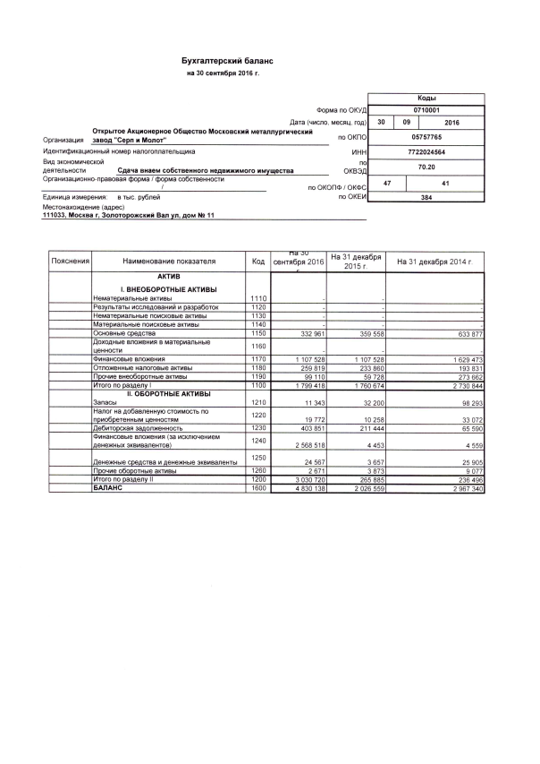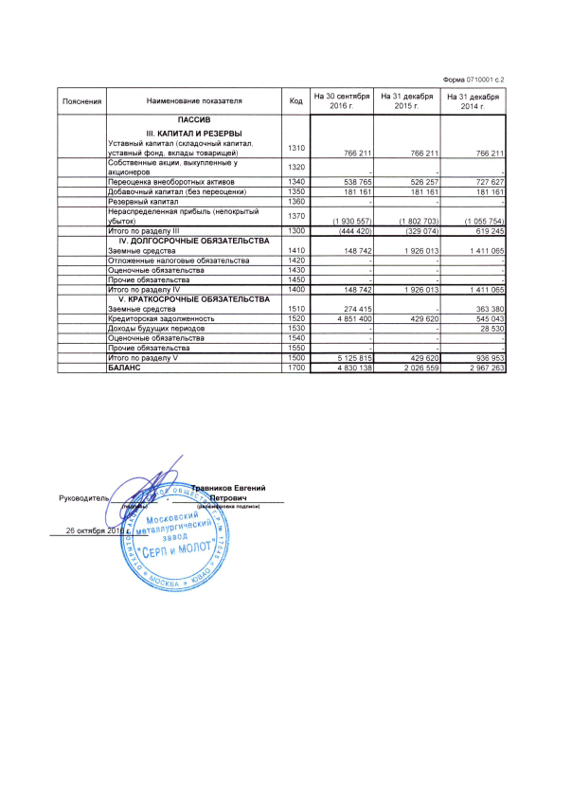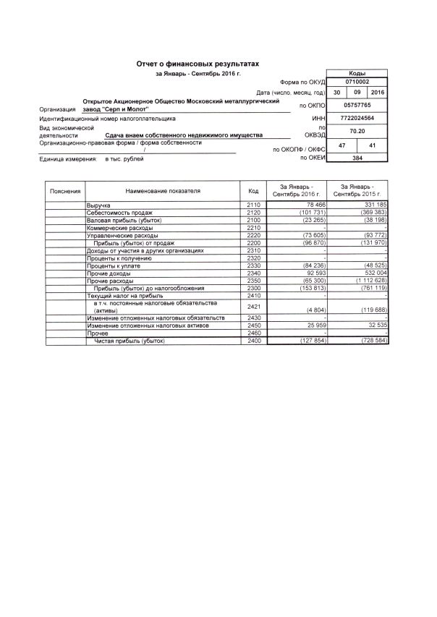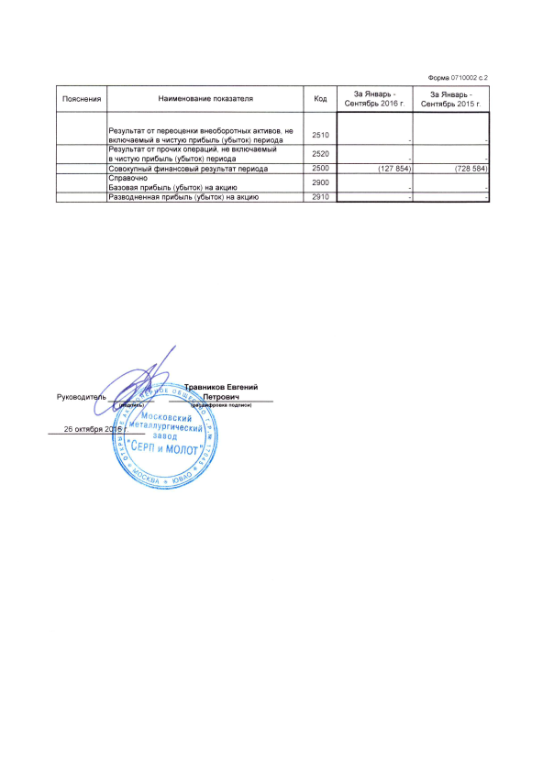
б) Промежуточная финансовая отчетность, составленная в соответствии с Международными стандартами финансовой отчетности либо иными, отличными от МСФО, международно-признанными правилами.
Промежуточная консолидированная финансовая отчетность, за отчетный период, состоящий из шести месяцев текущего года, в соответствии с Федеральным законом от 27.07.2010 № 208-ФЗ «О консолидированной финансовой отчетности», будет включена в последующий ежеквартальный отчет.

7.3. Консолидированная финансовая отчетность эмитента
а) годовая консолидированная финансовая отчетность эмитента за последний завершенный отчетный год, составленная в соответствии с требованиями законодательства Российской Федерации, с приложенным аудиторским заключением в отношении указанной годовой консолидированной финансовой отчетности.
Годовая финансовая отчетность эмитента за 2015 г. с приложенным аудиторским заключение в отношении такой отчетности была включена в ежеквартальный отчет за первый квартал 2016 года.
б) промежуточная консолидированная финансовая отчетность эмитента за отчетный период, состоящий из шести месяцев текущего года, составленная в соответствии с требованиями законодательства Российской Федерации, а если в отношении нее проведен аудит - с приложением соответствующего аудиторского заключения.
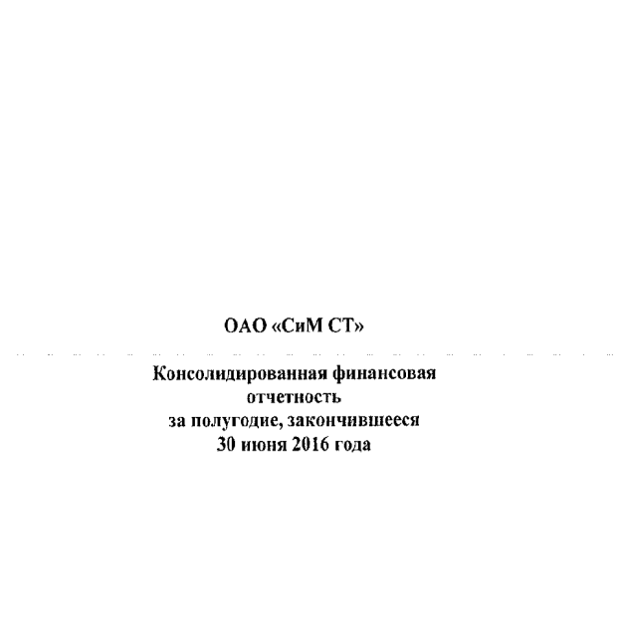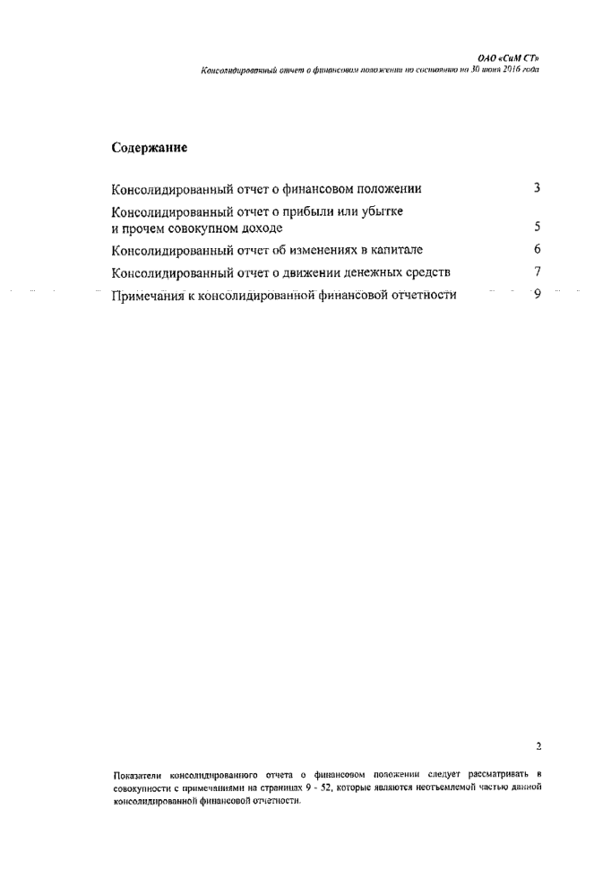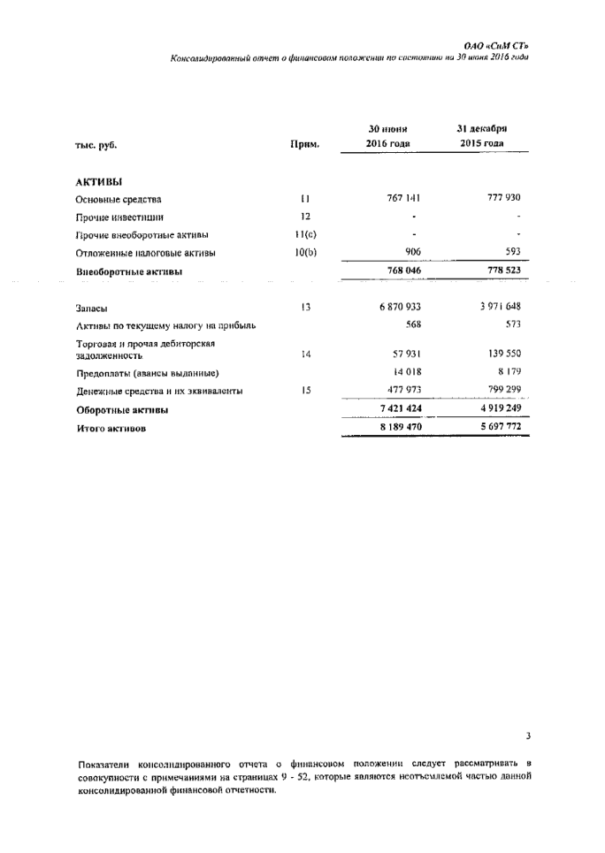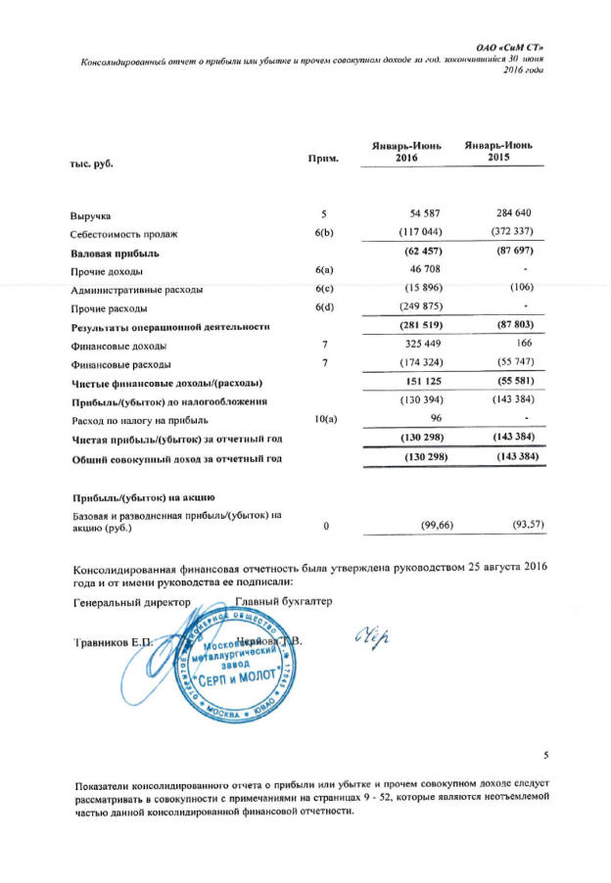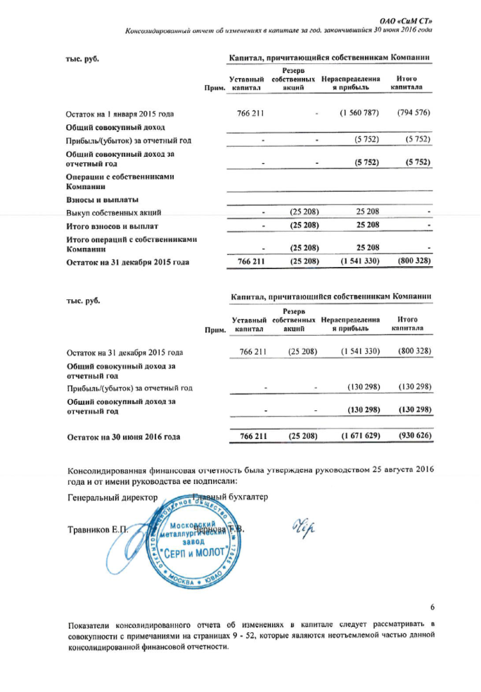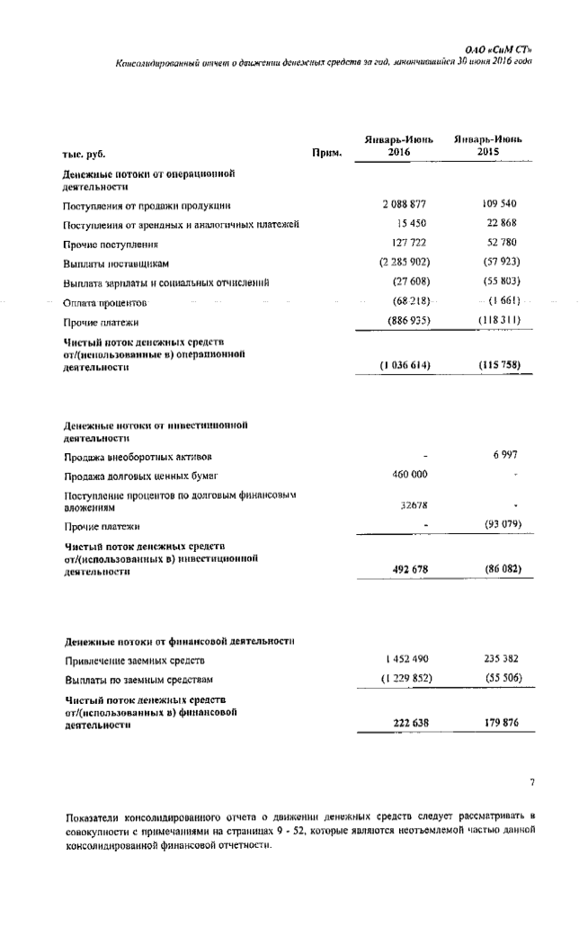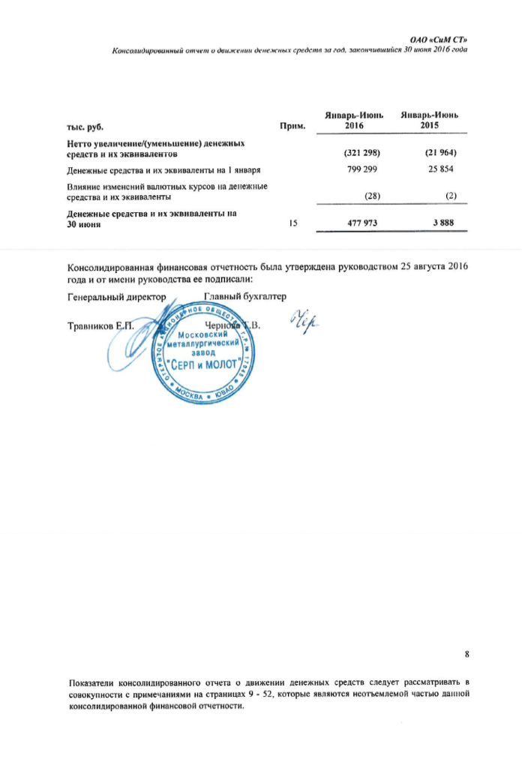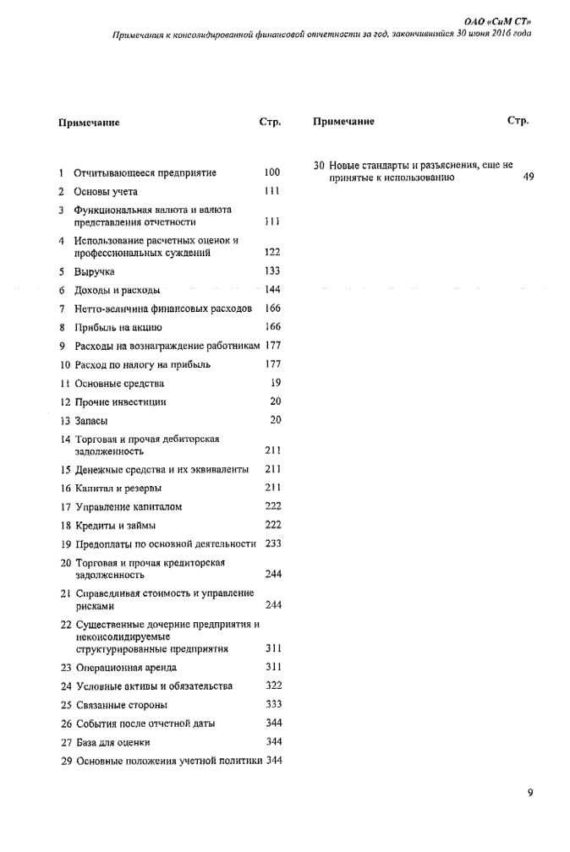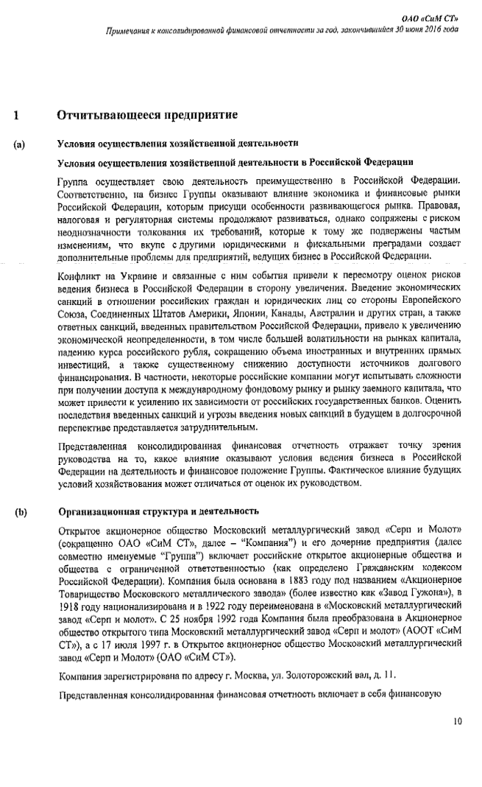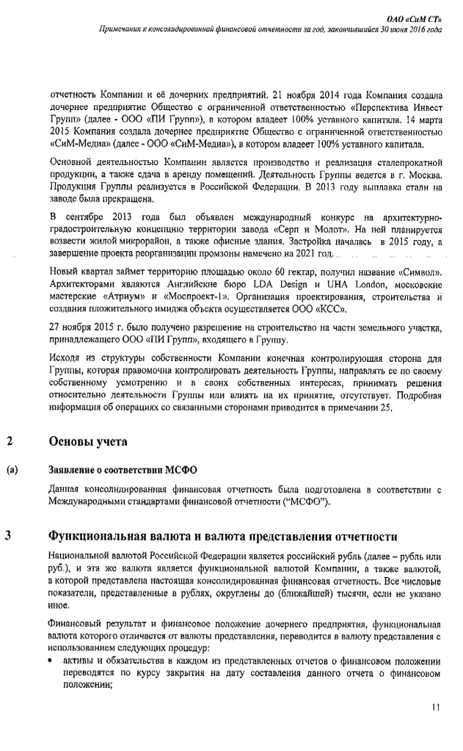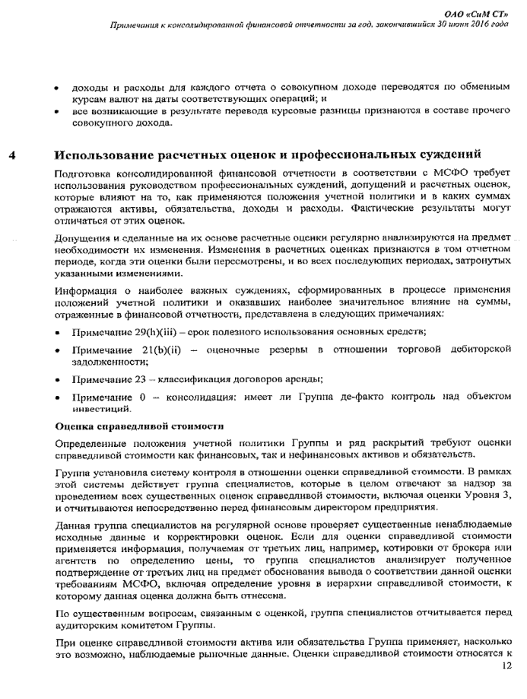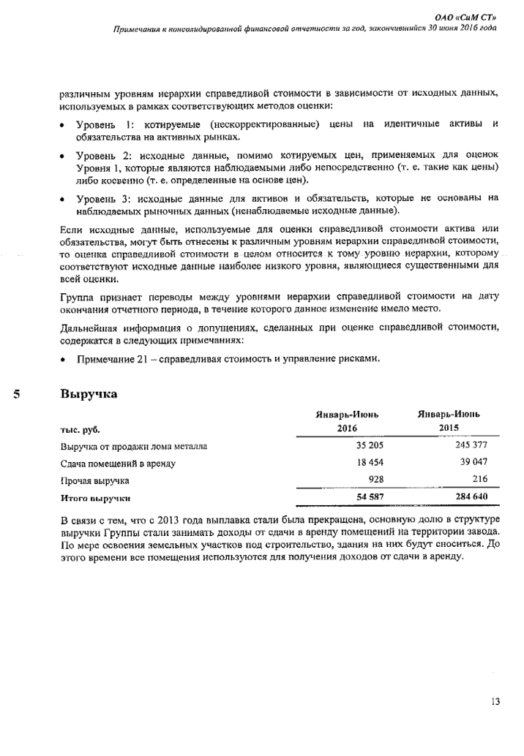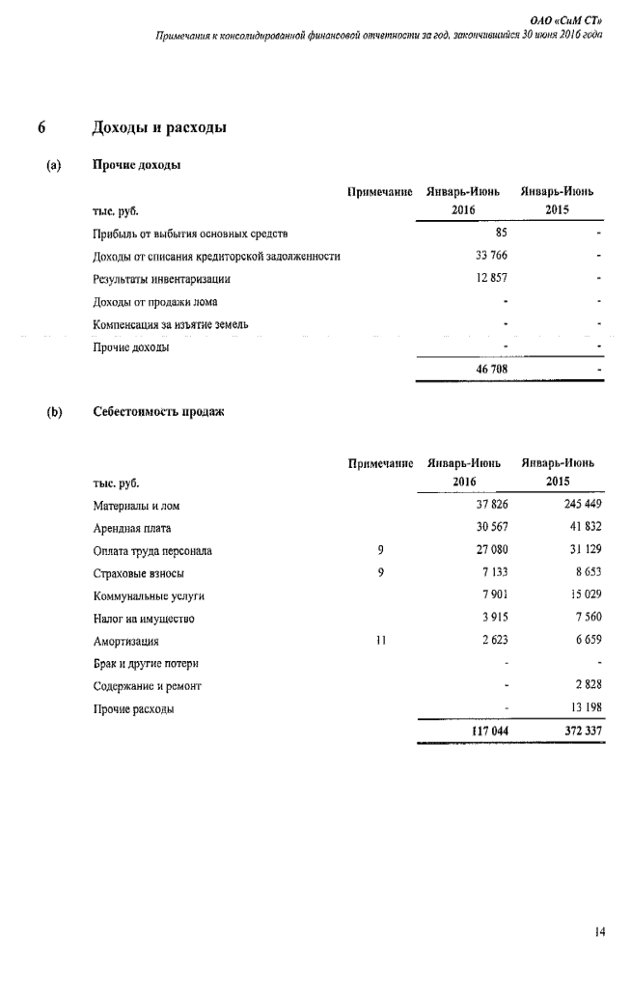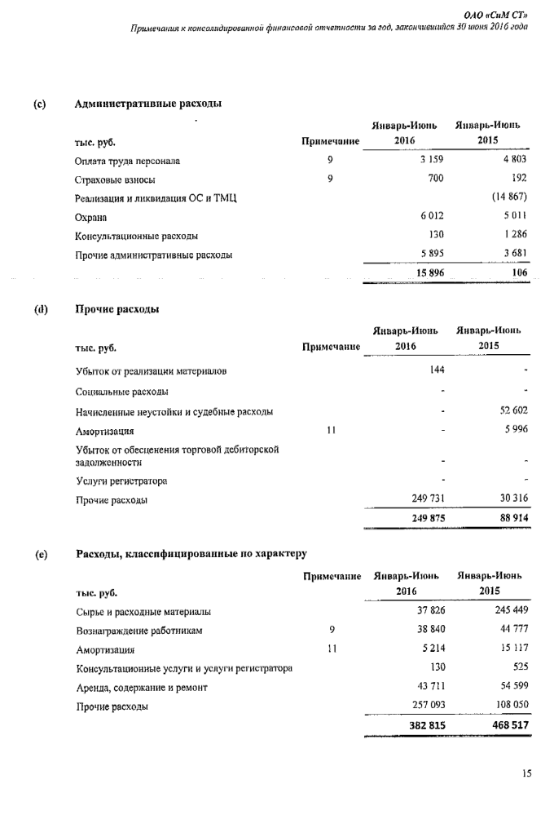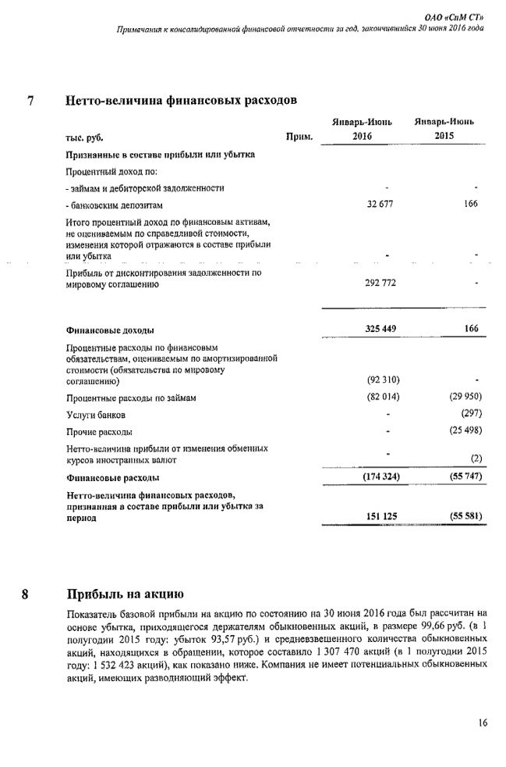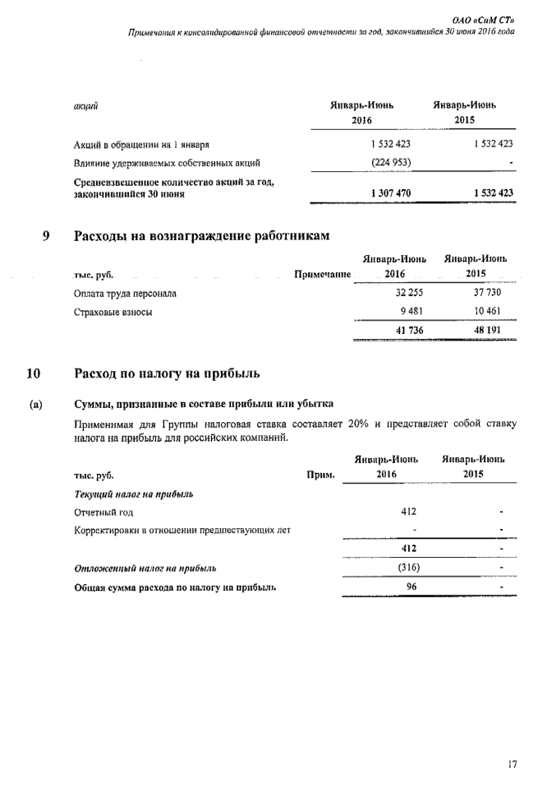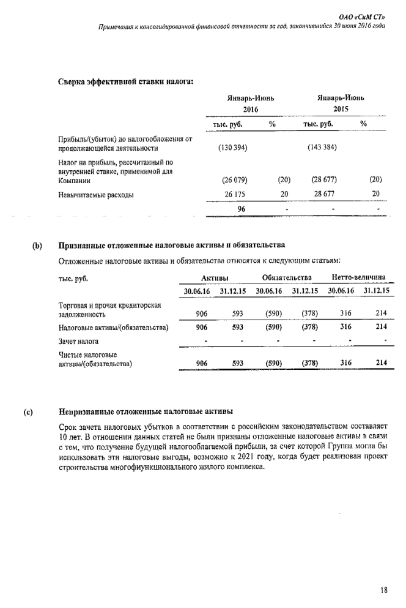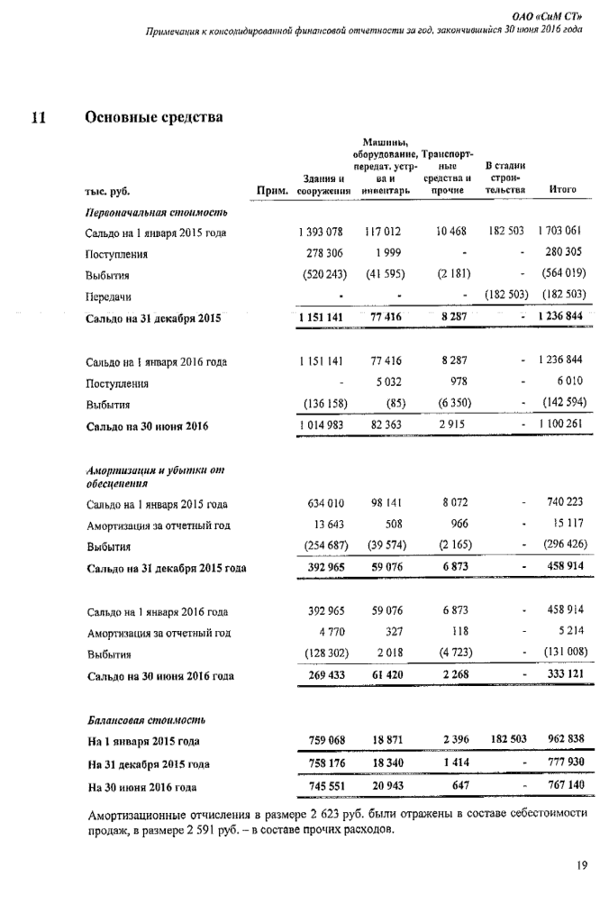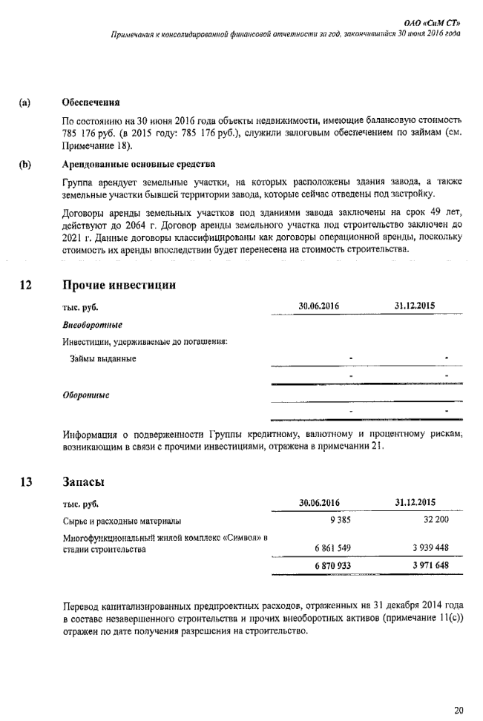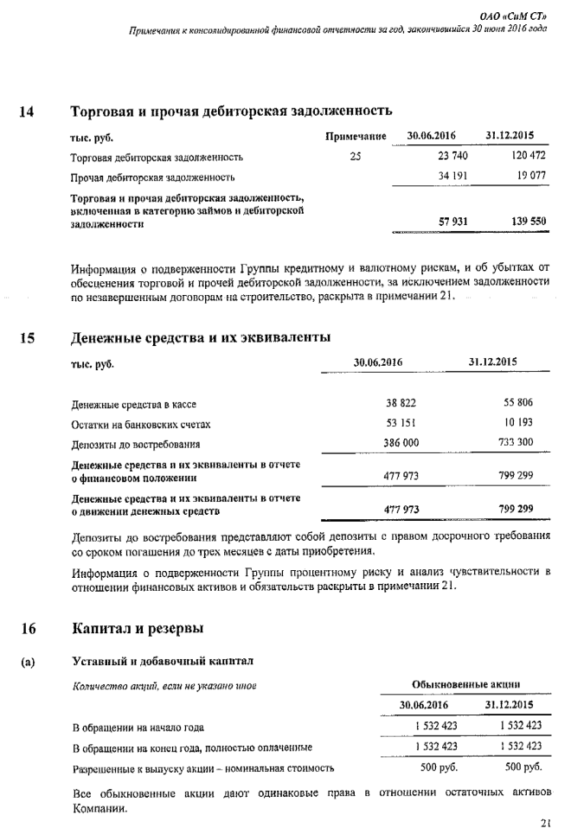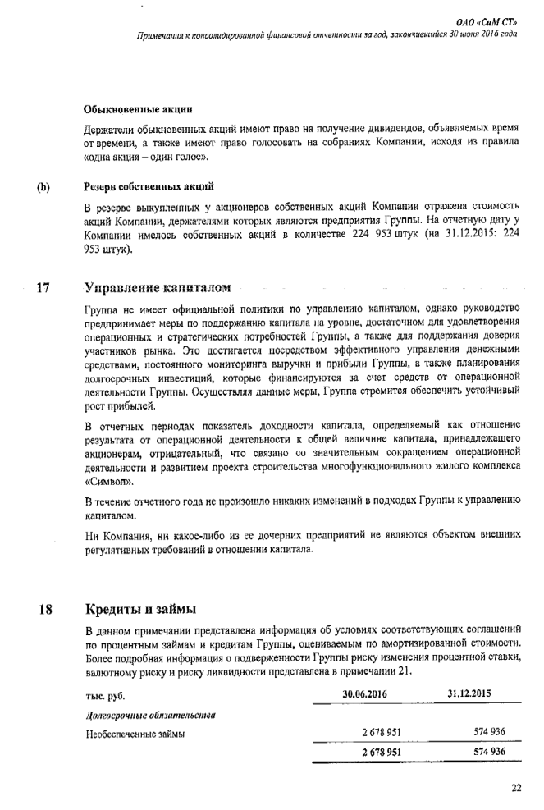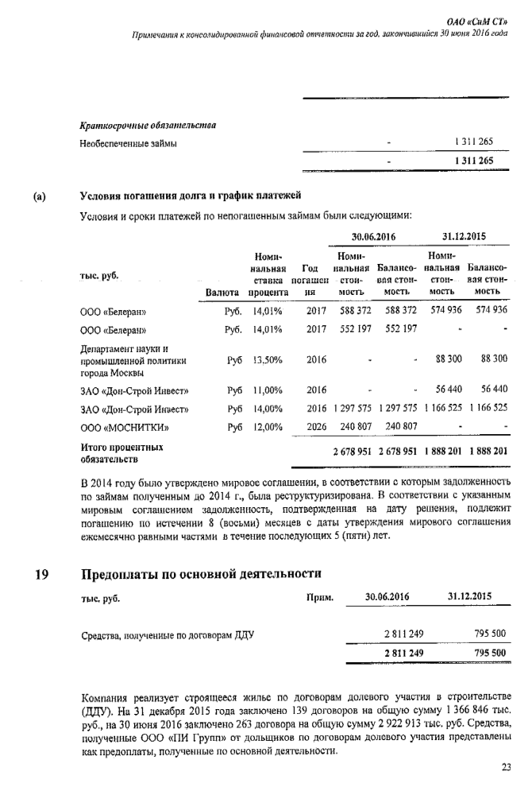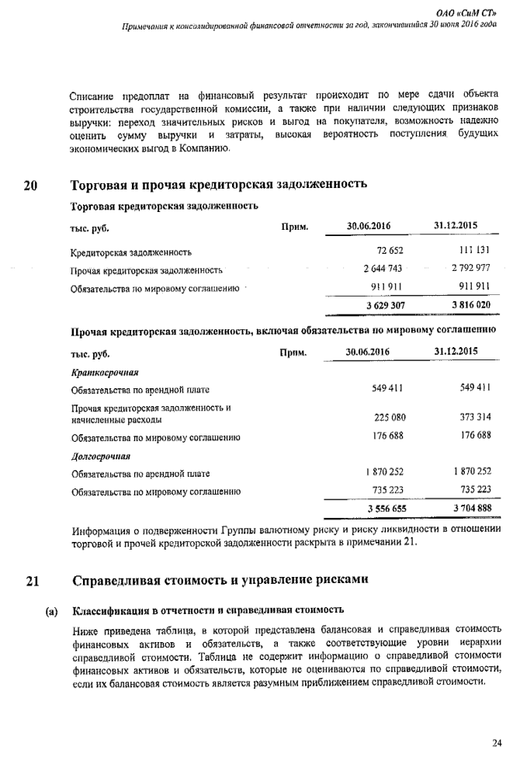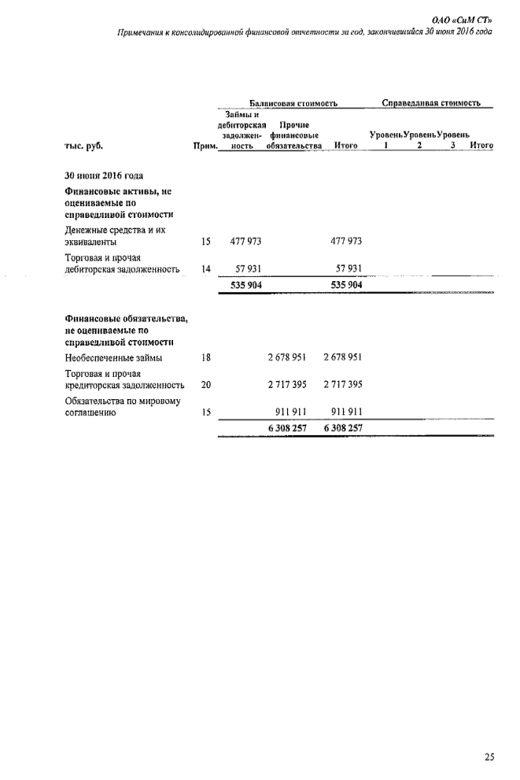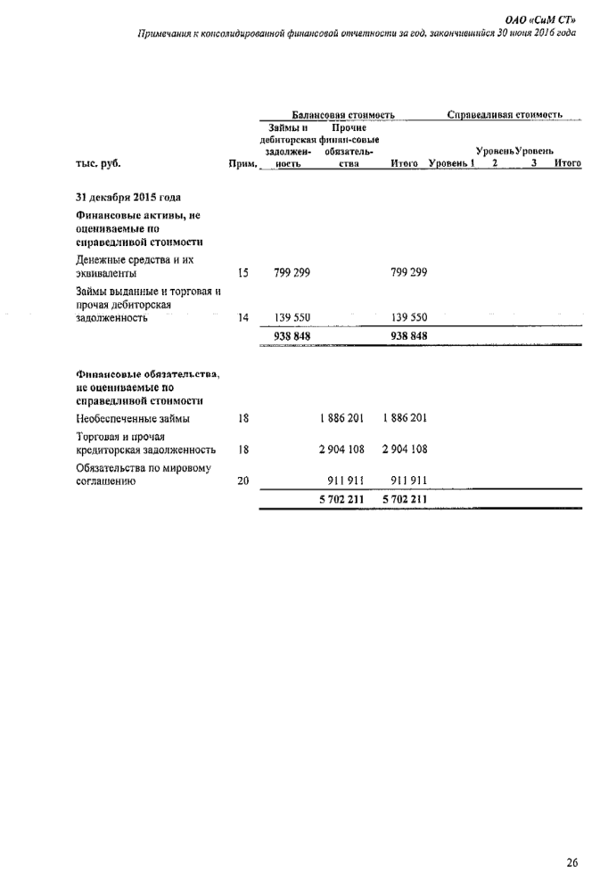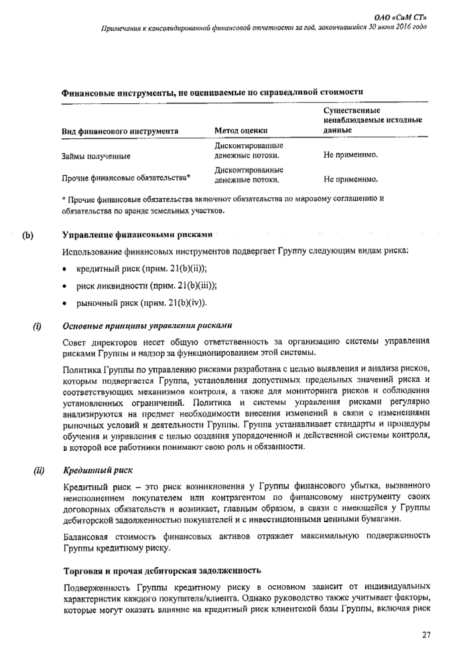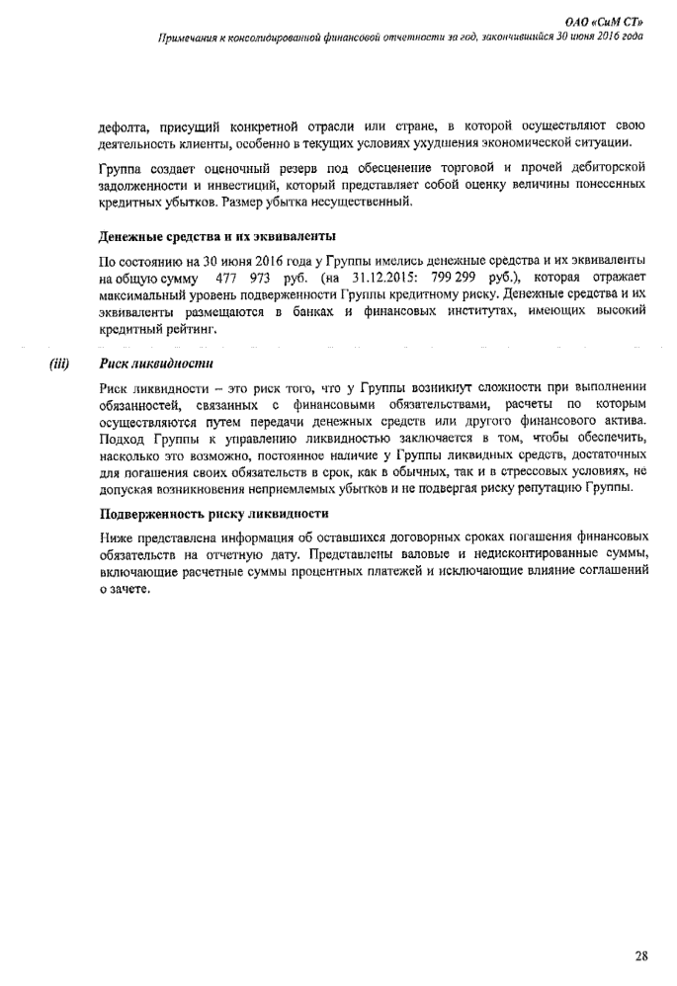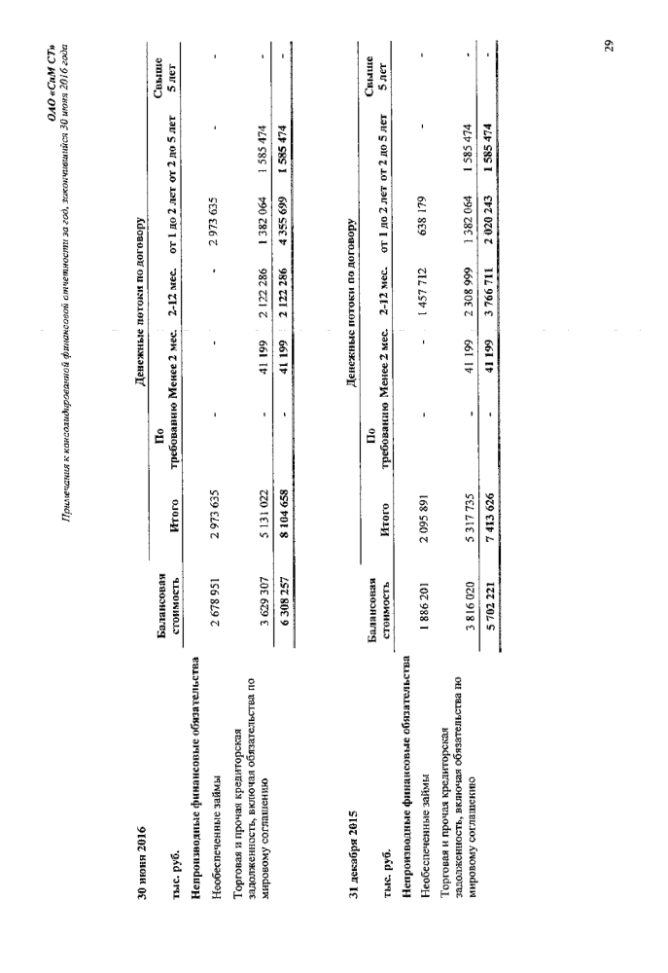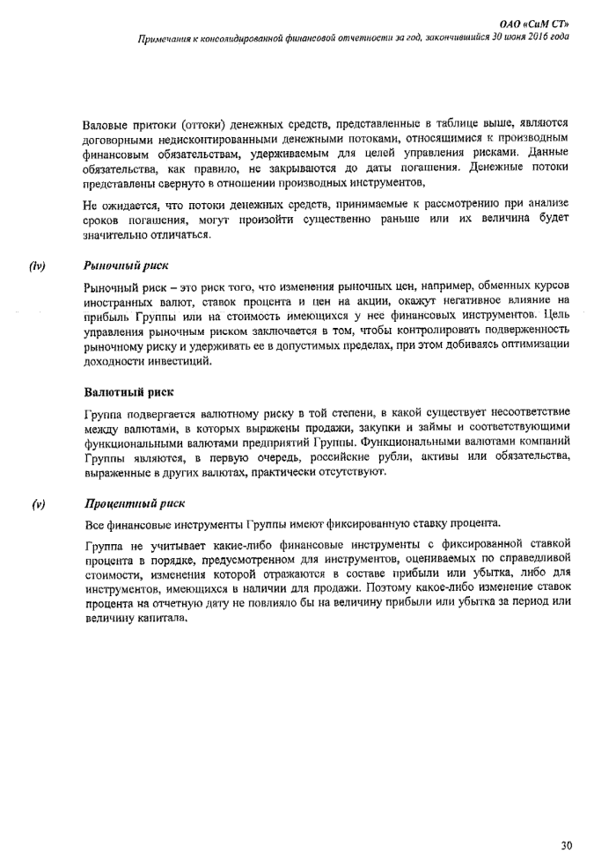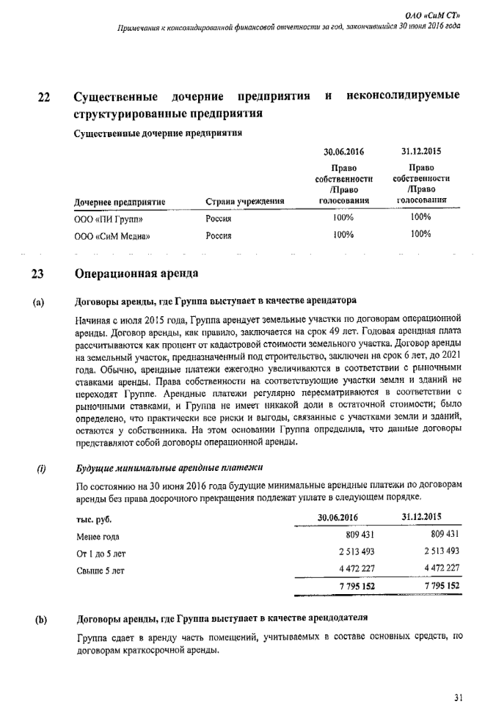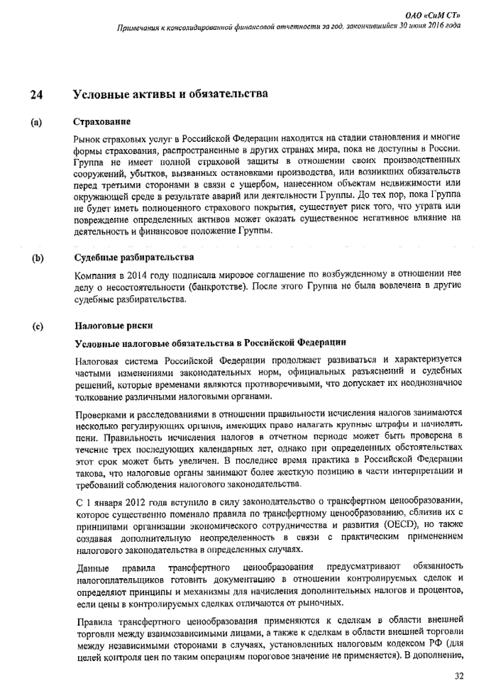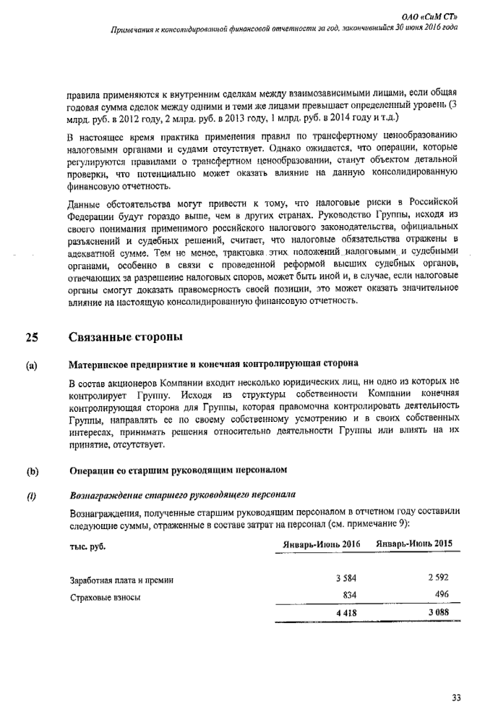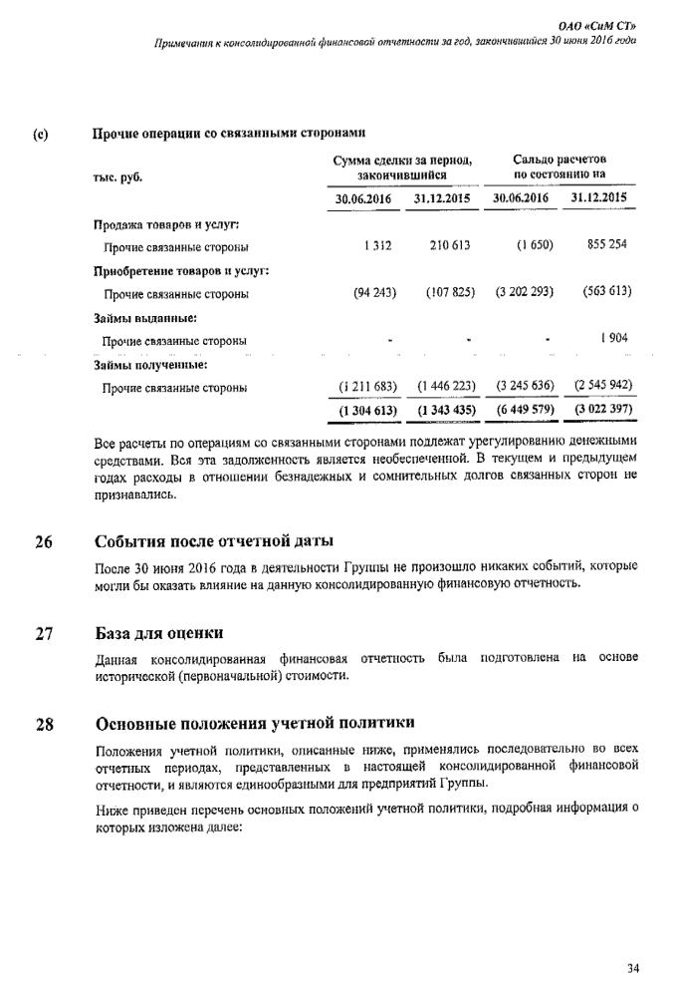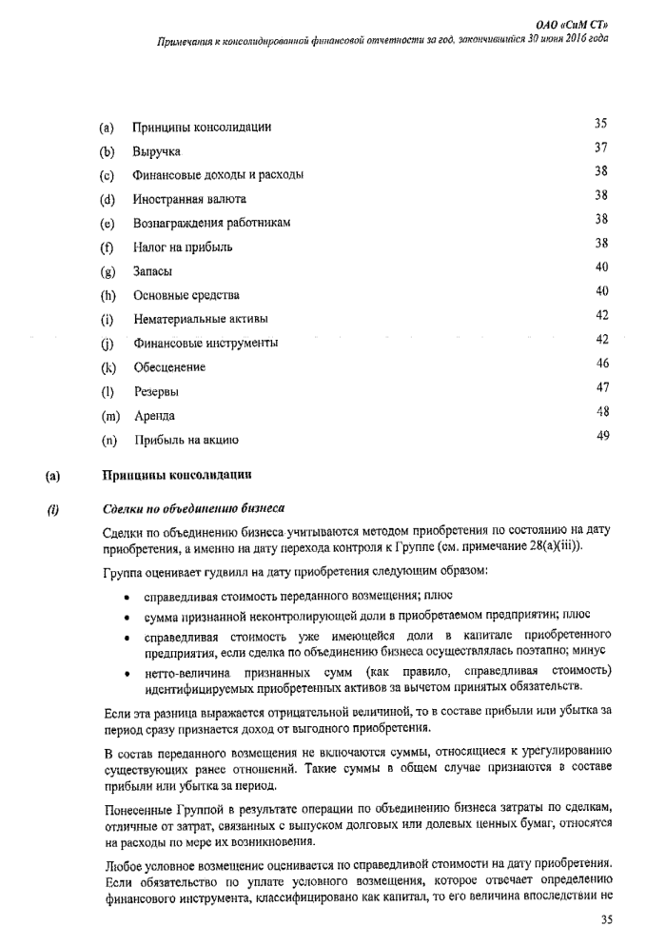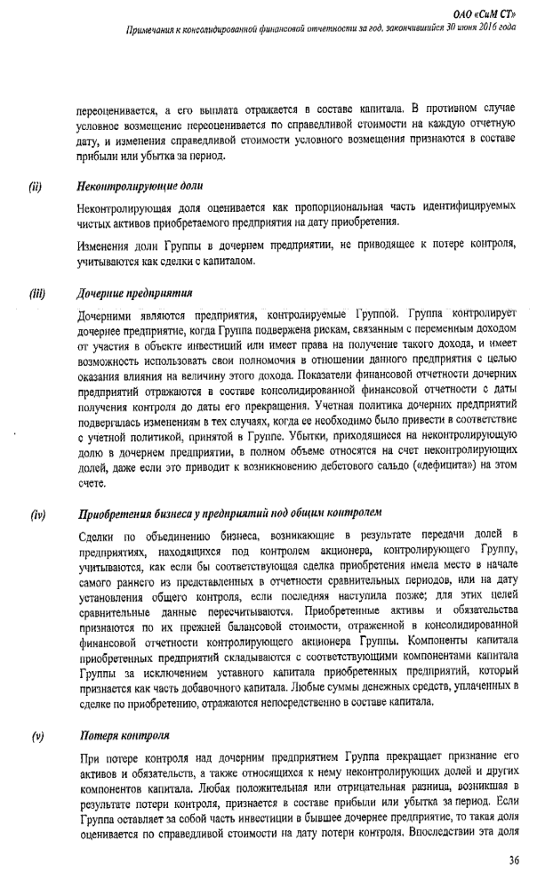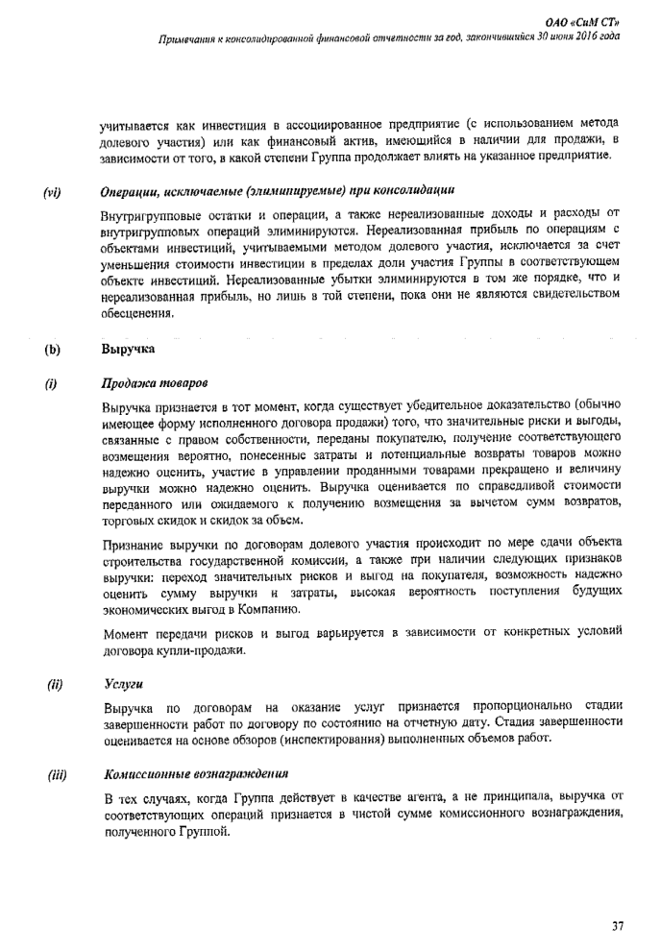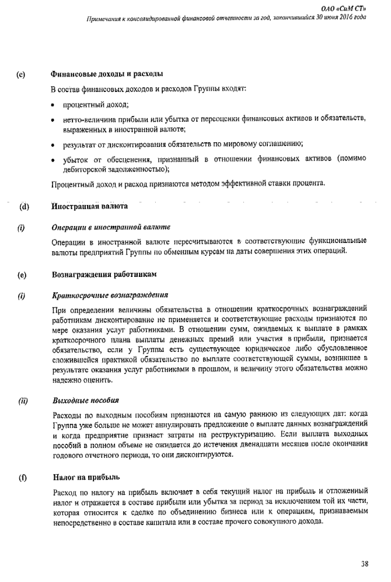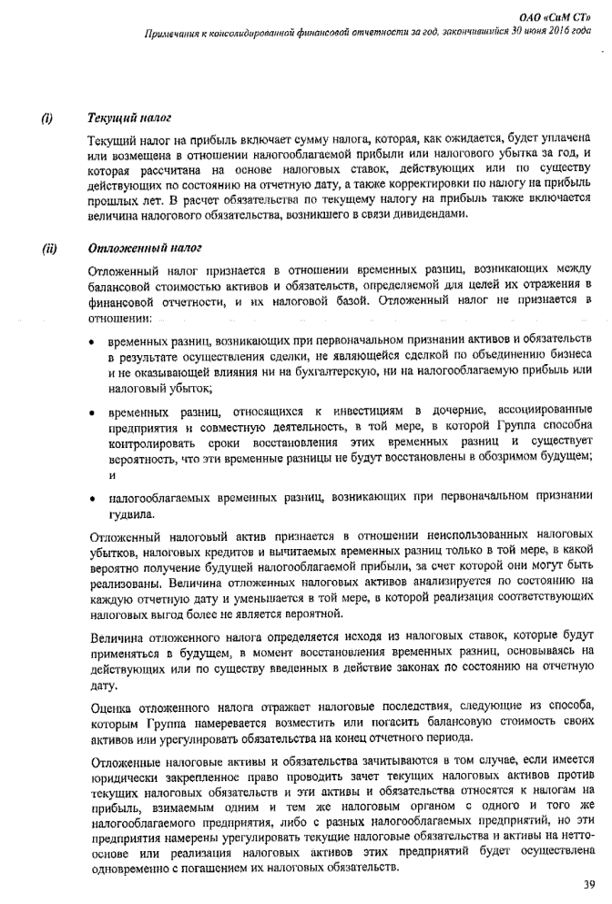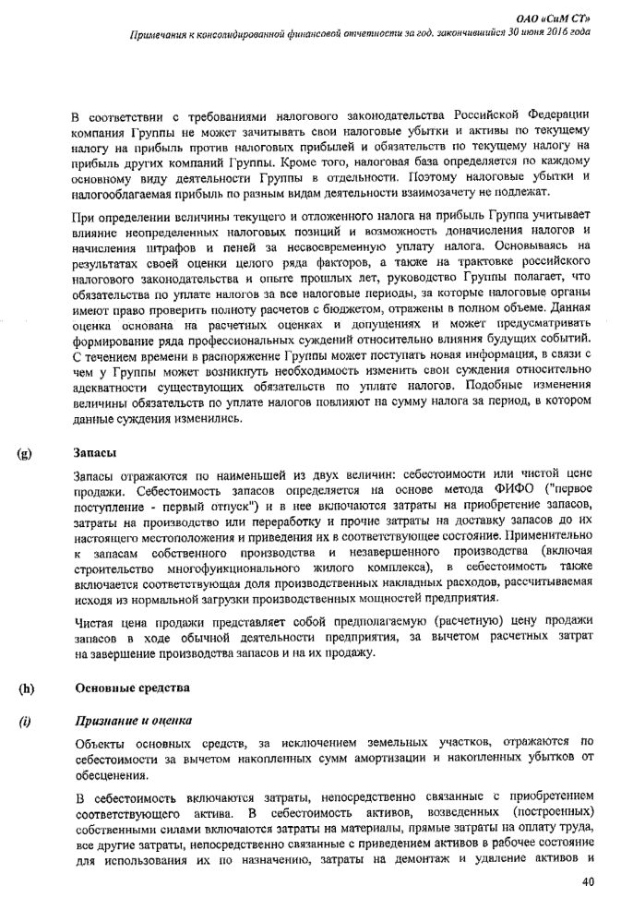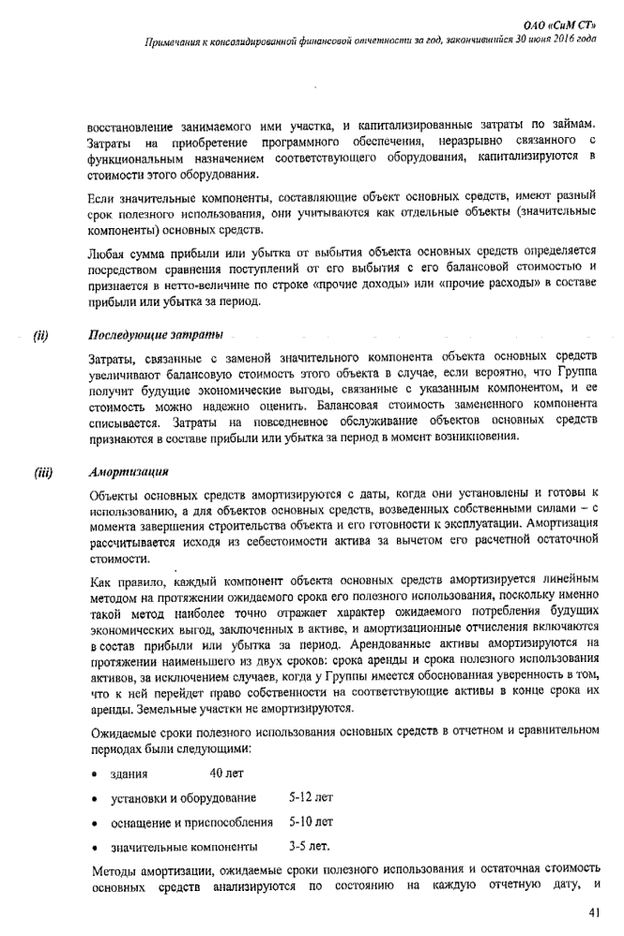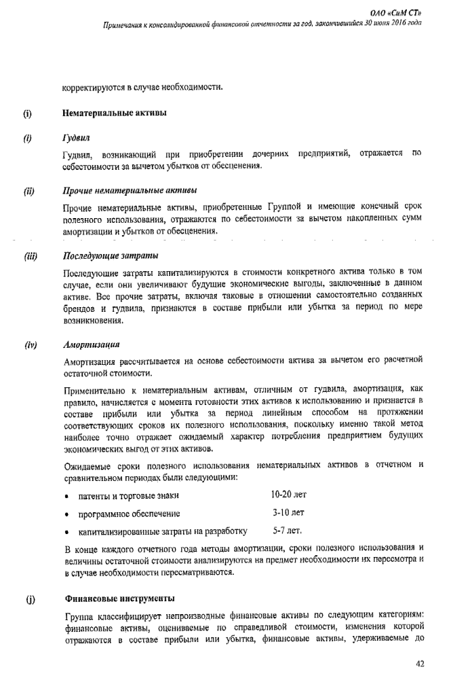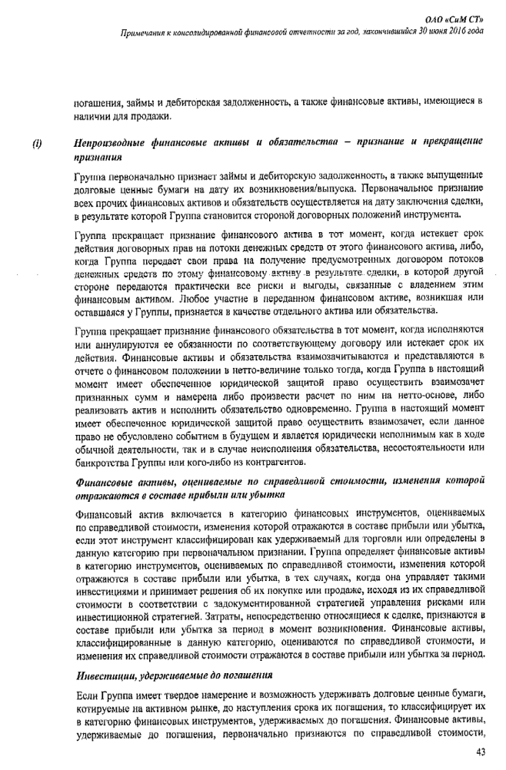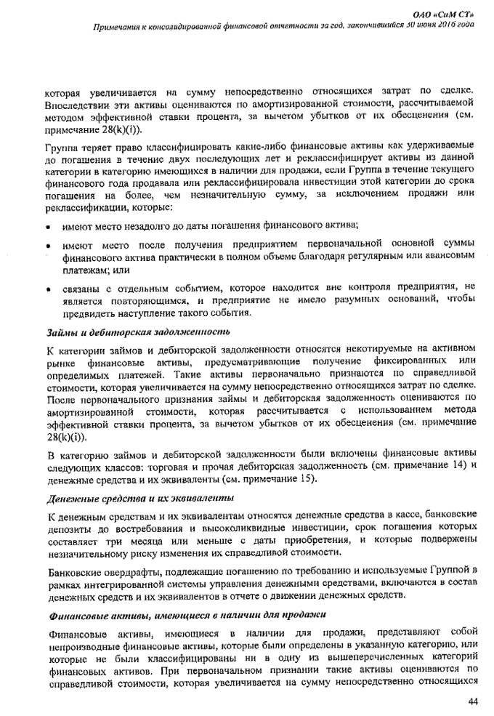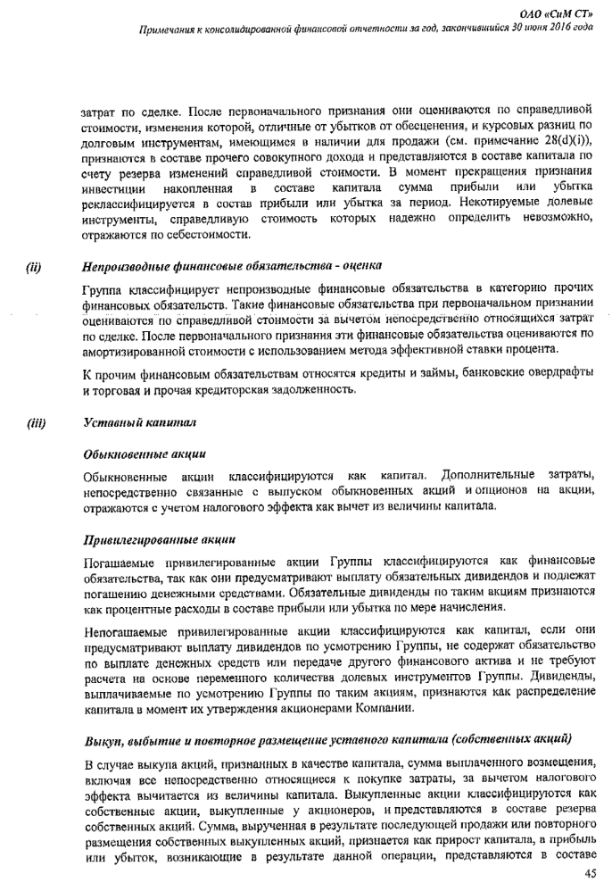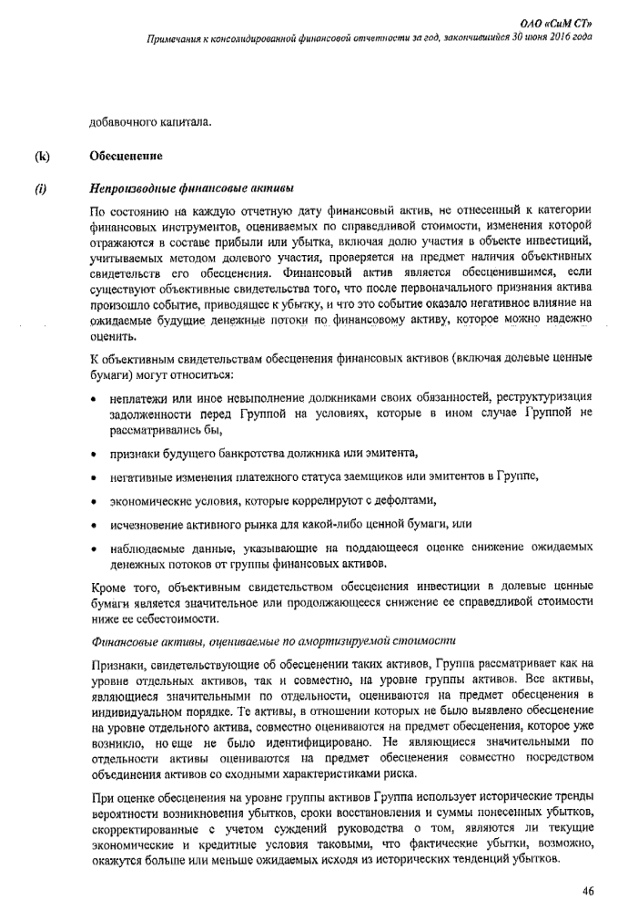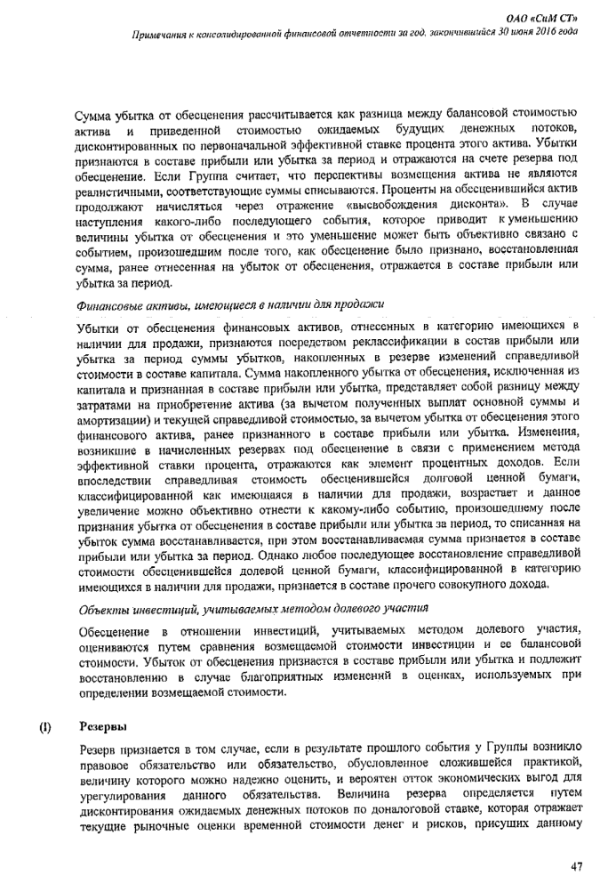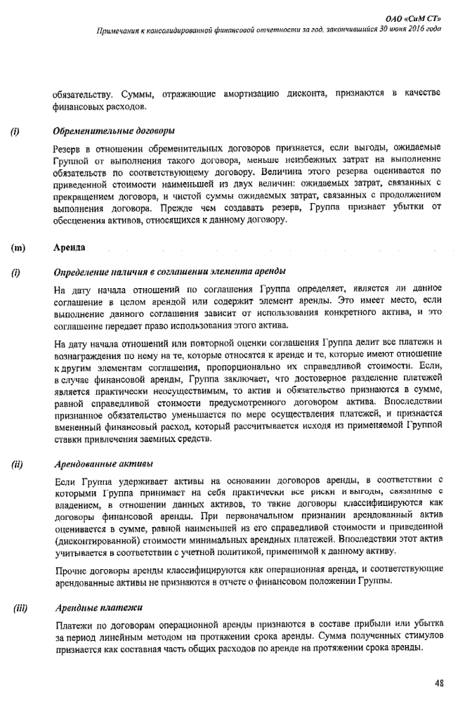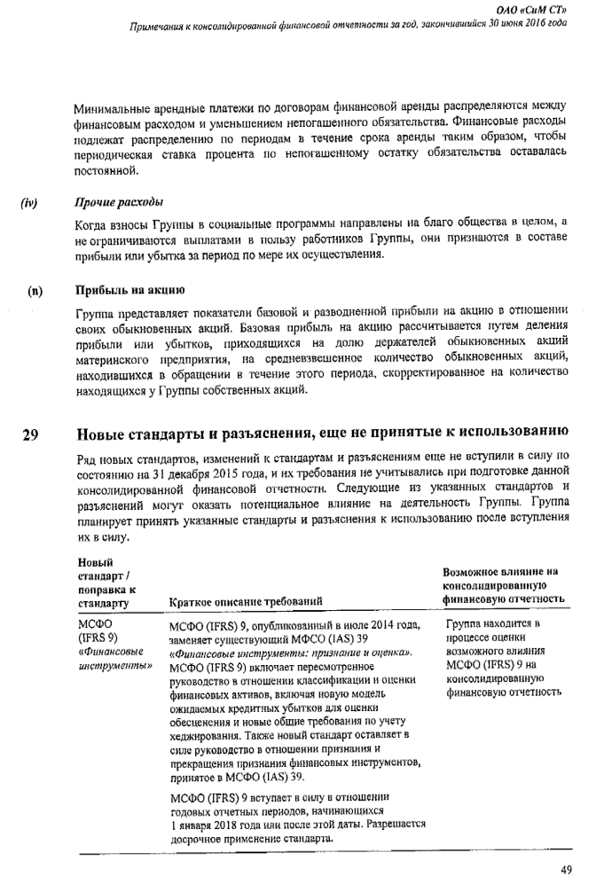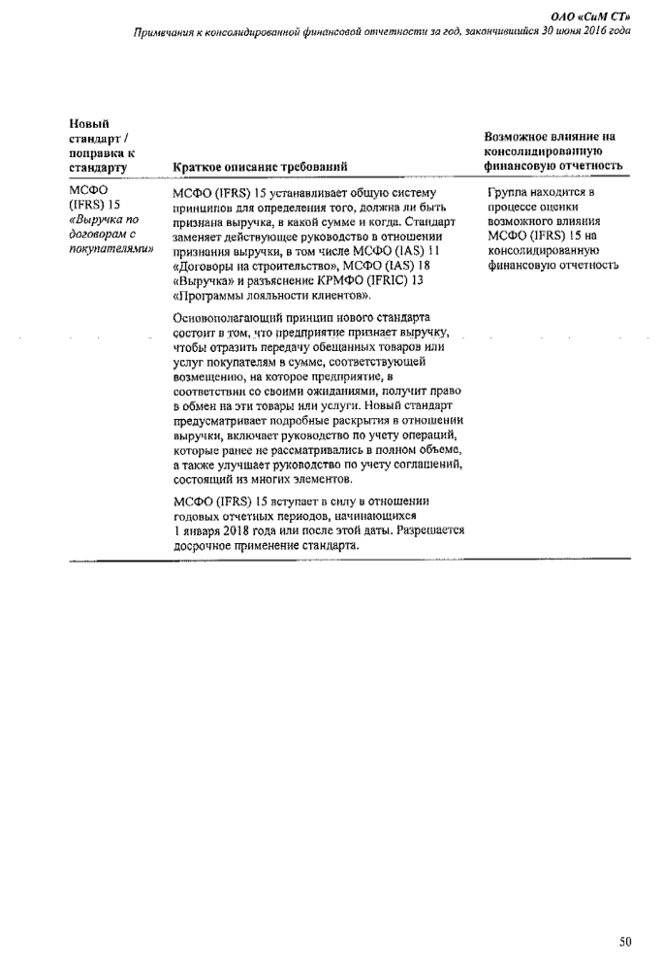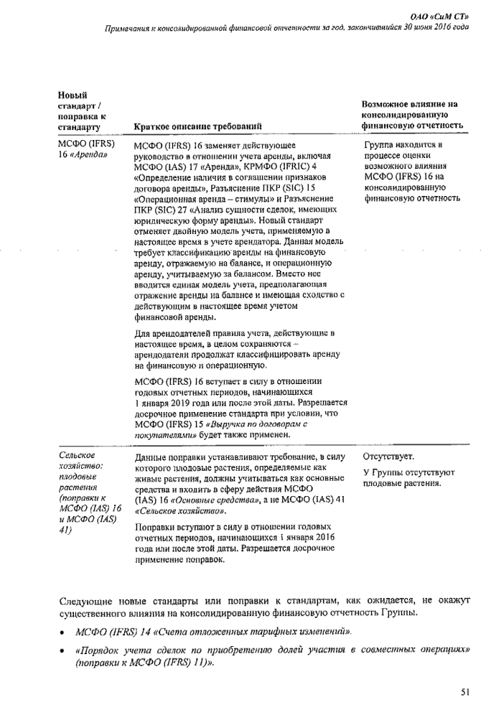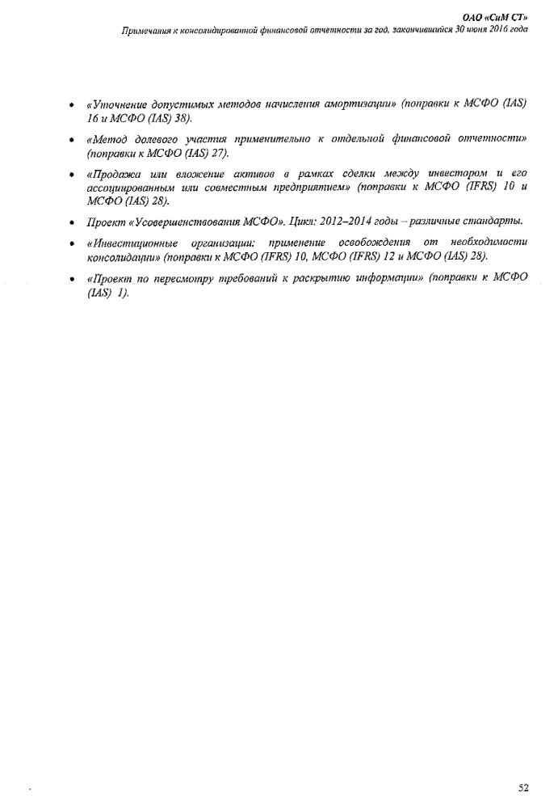
в) при наличии у эмитента промежуточной консолидированной финансовой отчетности за отчетные периоды, состоящие из трех и девяти месяцев текущего года, дополнительно прилагается такая промежуточная консолидированная финансовая отчетность эмитента, а если в отношении нее проведен аудит - вместе с соответствующим аудиторским заключением.
Эмитент не составляет промежуточную консолидированную финансовую отчетность, за отчетные периоды, состоящие из трех и девяти месяцев текущего года, в соответствии с Федеральным законом от 27.07.2010 № 208-ФЗ «О консолидированной финансовой отчетности».

7.4. Сведения об учетной политике эмитента

Учетная политика Эмитента для целей бухгалтерского учета и для целей налогообложения принятая на 2015 год продолжает свое действие и в 2016 году. Указанная учетная политика была включена в ежеквартальный отчет за первый квартал 2016 года. В отчетном квартале изменений в учетную политику не вносилось.

7.5. Сведения об общей сумме экспорта, а также о доле, которую составляет экспорт в общем объеме продаж
Эмитент не осуществляет экспорт продукции (товаров, работ, услуг)

7.6. Сведения о существенных изменениях, произошедших в составе имущества эмитента после даты окончания последнего завершенного отчетного года
Сведения о существенных изменениях в составе имущества эмитента, произошедших в течение 12 месяцев до даты окончания отчетного квартала
Существенных изменений в составе имущества эмитента, произошедших в течение 12 месяцев до даты окончания отчетного квартала не было

7.7. Сведения об участии эмитента в судебных процессах в случае, если такое участие может существенно отразиться на финансово-хозяйственной деятельности эмитента
Эмитент не участвовал/не участвует в судебных процессах, которые отразились/могут отразиться на финансово-хозяйственной деятельности, в течение периода с даты начала последнего завершенного финансового года и до даты окончания отчетного квартала

Раздел VIII. Дополнительные сведения об эмитенте и о размещенных им эмиссионных ценных бумагах

8.1. Дополнительные сведения об эмитенте

8.1.1. Сведения о размере, структуре уставного капитала эмитента
Размер уставного капитала эмитента на дату окончания отчетного квартала, руб.: 766 211 264.463
Обыкновенные акции
Общая номинальная стоимость: 766 211 264.463
Размер доли в УК, %: 100
Привилегированные
Общая номинальная стоимость: 0
Размер доли в УК, %: 0
Указывается информация о соответствии величины уставного капитала, приведенной в настоящем пункте, учредительным документам эмитента:
Величина уставного капитала, приведенная в настоящем пункте, соответствует размеру уставного капитала, указанного в Уставе.
Обращение акций эмитента за пределами Российской Федерации посредством обращения депозитарных ценных бумаг не осуществляется.

8.1.2. Сведения об изменении размера уставного капитала эмитента
Изменений размера УК за данный период не было

8.1.3. Сведения о порядке созыва и проведения собрания (заседания) высшего органа управления эмитента
Наименование высшего органа управления эмитента: Общее собрание акционеров
Порядок уведомления акционеров (участников) о проведении собрания (заседания) высшего органа управления эмитента:
Сообщения о проведении Общего собрания должны быть направлены акционерам заказным почтовым отправлением по адресу, указанному в реестре акционеров или переданы под роспись в срок не позднее, чем:
• за 30 дней до даты его проведения, в случае если повестка дня содержит вопрос о реорганизации Общества;
• за 50 дней до даты его проведения, в случае если повестка дня внеочередного Общего собрания содержит вопрос о выборах членов Совета директоров кумулятивным голосованием;
• за 20 дней – во всех остальных случаях.
В случае, если зарегистрированным в реестре акционеров Общества лицом является номинальный держатель акций, сообщение о проведении Общего собрания акционеров направляется по адресу номинального держателя акций, если в списке лиц, имеющих право на участие в Общем собрании акционеров не указан иной почтовый адрес, по которому должно направляться сообщение о проведении Общего собрания акционеров.
Общество также может информировать акционеров путем публикации сообщения о проведении Общего собрания акционеров в газете «Труд».
Бюллетени для голосования должны быть направлены заказным письмом каждому лицу, включенному в список лиц, имеющих право на участие в Общем собрании или вручены под роспись не позднее, чем за 20 дней до проведения Общего собрания.
Лица (органы), которые вправе созывать (требовать проведения) внеочередного собрания (заседания) высшего органа управления эмитента, а также порядок направления (предъявления) таких требований:
Решение о проведении внеочередного Общего собрания акционеров принимается Советом директоров по собственной инициативе либо по письменному требованию ревизионной комиссии (ревизора) Общества, аудитора Общества, а также акционера (акционеров), являющегося владельцем не менее чем 10 процентов голосующих акций Общества на дату предъявления требования.
В требовании о проведении внеочередного Общего собрания акционеров должны быть сформулированы вопросы, подлежащие внесению в повестку дня собрания, и могут содержаться формулировки решений по каждому из этих вопросов, а также предложение о форме проведения Общего собрания акционеров.
В случае если в течение указанного срока Советом директоров Общества не принято решение о созыве внеочередного Общего собрания акционеров или принято решение об отказе от его созыва, внеочередное Общее собрание акционеров может быть созвано Лицами, требующими его созыва, при этом последние становятся обладателями всех полномочий, предусмотренных Федеральным законом «Об акционерных обществах», необходимых для созыва и проведения Общего собрания акционеров.
Порядок определения даты проведения собрания (заседания) высшего органа управления эмитента:
Годовое Общее собрание акционеров должно быть проведено в сроки не ранее 2 месяцев и не позднее 6 месяцев по окончании финансового года.
Внеочередное Общее собрание акционеров, созываемое по требованию Лиц, требующих созыва должно быть проведено в течение 40 дней с момента представления требования о проведении внеочередного Общего собрания акционеров.
Внеочередное Общее собрание акционеров, созываемое по требованию Лиц, требующих созыва должно быть проведено в течение 70 дней с момента представления требования о проведении внеочередного Общего собрания акционеров, если предлагаемая повестка дня внеочередного Общего собрания акционеров содержит вопрос об избрании членов Совета директоров Общества путем кумулятивного голосования.
Внеочередное Общее собрания акционеров, созываемое для избрания нового состава Совета директоров в случае, если количество членов Совета директоров становится менее количества, составляющего установленный Уставом кворум, должно быть проведено в течение 70 дней с момента принятия решения о его проведении Советом директоров.
Определение даты проведения общего собрания акционеров относится к исключительной компетенции Совета директоров.
Лица, которые вправе вносить предложения в повестку дня собрания (заседания) высшего органа управления эмитента, а также порядок внесения таких предложений:
Акционеры (акционер) Общества, являющиеся в совокупности владельцами не менее чем 2 процентов голосующих акций Общества, в срок не позднее 30 дней после окончания финансового года Общества, вправе внести вопросы в повестку дня годового Общего собрания акционеров и выдвинуть кандидатов в Совет директоров Общества, ревизионную комиссию (ревизора) Общества, число которых не может превышать количественного состава этого органа, установленного на момент выдвижения, а также кандидата на должность Генерального директора.
Помимо вопросов, предложенных для включения в повестку дня Общего собрания акционеров акционерами, а также в случае отсутствия таких предложений, отсутствия или недостаточного количества кандидатов, предложенных акционерами для образования соответствующего органа, Совет директоров Общества вправе включать в повестку дня Общего собрания акционеров вопросы или кандидатов в список кандидатур по своему усмотрению.
В случае если предлагаемая повестка дня внеочередного Общего собрания акционеров содержит вопрос об избрании членов Совета директоров Общества, которые должны избираться кумулятивным голосованием, акционеры (акционер) Общества, являющиеся в совокупности владельцами не менее чем 2 процентов голосующих акций Общества, вправе предложить кандидатов для избрания в Совет директоров Общества, число которых не может превышать количественный состав Совета директоров Общества. Такие предложения должны поступить в Общество не менее чем за 30 дней до даты проведения внеочередного Общего собрания акционеров.
Предложение о внесении вопросов в повестку дня общего собрания акционеров и предложение о выдвижении кандидатов вносятся в письменной форме с указанием имени (наименования) представивших их акционеров (акционера), количества и категории (типа) принадлежащих им акций и должны быть подписаны акционерами (акционером).
Предложение о внесении вопросов в повестку дня общего собрания акционеров должно содержать формулировку каждого предлагаемого вопроса, а предложение о выдвижении кандидатов - имя каждого предлагаемого кандидата, наименование органа, для избрания в который он предлагается, а также иные сведения о нем, предусмотренные уставом или внутренними документами общества. Предложение о внесении вопросов в повестку дня общего собрания акционеров может содержать формулировку решения по каждому предлагаемому вопросу.
лица, которые вправе ознакомиться с информацией (материалами), предоставляемой (предоставляемыми) для подготовки и проведения собрания (заседания) высшего органа управления эмитента, а также порядок ознакомления с такой информацией (материалами):
Общество обязано в течение 20 дней, а в случае, если повестка дня Общего собрания акционеров содержит вопрос о реорганизации Общества, в течение 30 дней до проведения Общего собрания предоставить для ознакомления по месту нахождения единоличного исполнительного органа акционерам, имеющим право на участие в собрании:
• годовую бухгалтерскую отчетность, в том числе заключение аудитора;
• заключение ревизионной комиссии (ревизора) Общества по результатам проверки годовой бухгалтерской отчетности;
• сведения о кандидате (кандидатах) в исполнительные органы Общества, Совет директоров Общества, ревизионную комиссию (ревизоры) Общества;
• проект изменений и дополнений, вносимых в Устав Общества, или проект Устава Общества в новой редакции;
• проекты внутренних документов Общества;
• проекты решений Общего собрания акционеров, а также иную дополнительную информацию, предусмотренную действующим законодательством РФ.
Указанная информация (материалы) должна быть доступна лицам, принимающим участие в Общем собрании акционеров, во время его проведения.
Порядок оглашения (доведения до сведения акционеров (участников) эмитента) решений, принятых высшим органом управления эмитента, а также итогов голосования:
Решения, принятые общим собранием акционеров, а также итоги голосования оглашаются на общем собрании акционеров, в ходе которого проводилось голосование, или доводятся не позднее 10 дней после составления протокола об итогах голосования в форме отчета об итогах голосования до сведения лиц, включенных в список лиц, имеющих право на участие в общем собрании акционеров, в порядке, предусмотренном для сообщения о проведении общего собрания акционеров.

8.1.4. Сведения о коммерческих организациях, в которых эмитент владеет не менее чем пятью процентами уставного капитала либо не менее чем пятью процентами обыкновенных акций
Список коммерческих организаций, в которых эмитент на дату окончания последнего отчетного квартала владеет не менее чем пятью процентами уставного (складочного) капитала (паевого фонда) либо не менее чем пятью процентами обыкновенных акций
1. Полное фирменное наименование: Общество с ограниченной ответственностью «Перспектива Инвест Групп»
Сокращенное фирменное наименование: ООО "ПИ Групп"
Место нахождения
111033 Российская Федерация, г. москва, 111033 Россия, г. Москва, Золоторожский вал 11
ИНН: 7722865077
ОГРН: 5147746420399
Доля эмитента в уставном капитале коммерческой организации: 100%
Доля участия лица в уставном капитале эмитента: 0%
Доля принадлежащих лицу обыкновенных акций эмитента: 0%

2. Полное фирменное наименование: Общество с ограниченной ответственностью «Сим-Медиа»
Сокращенное фирменное наименование: ООО "СиМ-Медиа"
Место нахождения
111033 Российская Федерация, г. Москва, Золоторожский вал 11 стр. 55
ИНН: 7722318966
ОГРН: 1157746188170
Доля эмитента в уставном капитале коммерческой организации: 100%
Доля участия лица в уставном капитале эмитента: 17.1981%
Доля принадлежащих лицу обыкновенных акций эмитента: 17.1981%

8.1.5. Сведения о существенных сделках, совершенных эмитентом
Существенные сделки (группы взаимосвязанных сделок), размер обязательств по каждой из которых составляет 10 и более процентов балансовой стоимости активов эмитента по данным его бухгалтерской отчетности за отчетный период, состоящий из девяти месяцев текущего года
Дата совершения сделки: 01.07.2015
Вид и предмет сделки:
Дополнительное соглашение к Договору займа № БЕЛ/СЕРП/160614 от 16.06.2014
Содержание сделки, в том числе гражданские права и обязанности, на установление, изменение или прекращение которых направлена совершенная сделка:
Займодавец передает Заемщику в собственность денежные средства в размере 250 000 000,00 (Двести пятьдесят миллионов) рублей 00 копеек, а Заемщик обязуется возвратить Сумму займа и уплатить Займодавцу проценты в порядке и на условиях Договора.
Сумма займа/часть Суммы займа подлежит перечислению Заемщику в течение 10 (Десяти) рабочих дней с даты получения Займодавцем запроса Заемщика, содержащего указание о его готовности получить Сумму займа или ее часть. В случае отсутствия в уведомлении платежных реквизитов Заемщика Займодавец перечисляет денежные средства на счет, указанный в п. 18 Договора. Обязательство Займодавца по перечислению Суммы займа/части Суммы займа может быть исполнено путем перечисления им соответствующих сумм на счета третьих лиц на основании надлежащим образом оформленного письменного требования Заемщика.
За пользование Суммой займа или его части Заемщик уплачивает Займодавцу проценты в размере 14,01 % (Четырнадцать целых, одна сотая процентов) годовых.
Проценты начисляются со дня, следующего за Датой получения Суммы займа или ее соответствующей части.
Проценты начисляются по Дату возврата Суммы займа или ее соответствующей части.
Оплата Процентов производится единовременно в момент возврата Суммы займа или ее части.
Полученная Заемщиком Сумма займа или ее часть подлежит возврату Займодавцу в течение 3 (Трех) лет с Даты получения Суммы займа, в случае получения Суммы займа частями - в течение 3 (Трех) лет с Даты получения соответствующей части Суммы займа.
Срок исполнения обязательств по сделке: 16.06.2015
Стороны и выгодоприобретатели по сделке: Общество с ограниченной ответственностью «Белеран» - «Займодавец» и ОАО «СиМ СТ» - «Заемщик».
Размер сделки в денежном выражении: 250 000 000 RUR x 1000
Размер сделки в процентах от стоимости активов эмитента: 10.33
Стоимость активов эмитента на дату окончания отчетного периода (квартала, года), предшествующего совершению сделки (дате заключения договора) и в отношении которого составлена бухгалтерская отчетность в соответствии с законодательством Российской Федерации: 2 419 218 RUR x 1

Дата совершения сделки: 01.09.2015
Вид и предмет сделки:
Дополнительное соглашение к Договору займа № БЕЛ/СЕРП/160614 от 16.06.2014
Содержание сделки, в том числе гражданские права и обязанности, на установление, изменение или прекращение которых направлена совершенная сделка:
Займодавец передает Заемщику в собственность денежные средства в размере 350 000 000,00 (Триста пятьдесят миллионов) рублей 00 копеек, а Заемщик обязуется возвратить Сумму займа и уплатить Займодавцу проценты в порядке и на условиях Договора.
Сумма займа/часть Суммы займа подлежит перечислению Заемщику в течение 10 (Десяти) рабочих дней с даты получения Займодавцем запроса Заемщика, содержащего указание о его готовности получить Сумму займа или ее часть. В случае отсутствия в уведомлении платежных реквизитов Заемщика Займодавец перечисляет денежные средства на счет, указанный в п. 18 Договора. Обязательство Займодавца по перечислению Суммы займа/части Суммы займа может быть исполнено путем перечисления им соответствующих сумм на счета третьих лиц на основании надлежащим образом оформленного письменного требования Заемщика.
За пользование Суммой займа или его части Заемщик уплачивает Займодавцу проценты в размере 14,01% (Четырнадцать целых, одна сотая процентов) годовых.
Проценты начисляются со дня, следующего за Датой получения Суммы займа или ее соответствующей части.
Проценты начисляются по Дату возврата Суммы займа или ее соответствующей части.
Оплата Процентов производится единовременно в момент возврата Суммы займа или ее части.
Полученная Заемщиком Сумма займа или ее часть подлежит возврату Займодавцу в течение 3 (Трех) лет с Даты получения Суммы займа, в случае получения Суммы займа частями - в течение 3 (Трех) лет с Даты получения соответствующей части Суммы займа.
Срок исполнения обязательств по сделке: 16.06.2016
Стороны и выгодоприобретатели по сделке: Общество с ограниченной ответственностью «Белеран» - «Займодавец» и ОАО «СиМ СТ» - «Заемщик».
Размер сделки в денежном выражении: 350 000 000 руб.
Размер сделки в процентах от стоимости активов эмитента: 14.47
Стоимость активов эмитента на дату окончания отчетного периода (квартала, года), предшествующего совершению сделки (дате заключения договора) и в отношении которого составлена бухгалтерская отчетность в соответствии с законодательством Российской Федерации: 2 419 218

8.1.6. Сведения о кредитных рейтингах эмитента
Известных эмитенту кредитных рейтингов нет

8.2. Сведения о каждой категории (типе) акций эмитента
Категория акций: обыкновенные
Номинальная стоимость каждой акции (руб.): 500

Количество акций, находящихся в обращении (количество акций, которые не являются погашенными или аннулированными): 1 532 422.5289
Количество дополнительных акций, которые могут быть размещены или находятся в процессе размещения (количество акций дополнительного выпуска, государственная регистрация которого осуществлена, но в отношении которого не осуществлена государственная регистрация отчета об итогах дополнительного выпуска или не представлено уведомление об итогах дополнительного выпуска в случае, если в соответствии с Федеральным законом «О рынке ценных бумаг» государственная регистрация отчета об итогах дополнительного выпуска акций не осуществляется): 3 000 000
Количество объявленных акций: 12 000 000
Количество акций, поступивших в распоряжение (находящихся на балансе) эмитента: 0
Количество дополнительных акций, которые могут быть размещены в результате конвертации размещенных ценных бумаг, конвертируемых в акции, или в результате исполнения обязательств по опционам эмитента: 0

Выпуски акций данной категории (типа):

Дата государственной регистрации | Государственный регистрационный номер выпуска
25.03.2008 | 1-03-00946-А
06.08.2015 | 1-03-0946-А-001D

Права, предоставляемые акциями их владельцам:
В соответствии с пунктом 4.6. Устава Общества
Акционер – владелец обыкновенных акций Общества имеет право:
- распоряжаться своими акциями по своему усмотрению в соответствии с действующим законодательством Российской Федерации;
- участвовать в общем собрании акционеров с правом голоса по всем вопросам повестки дня общего собрания акционеров;
- получать долю чистой прибыли (дивиденды) Общества подлежащую распределению между акционерами в порядке, предусмотренном настоящим Уставом;
- получать часть имущества Общества, оставшегося при ликвидации Общества после осуществления расчетов с кредиторами, пропорционально числу имеющихся у него акций соответствующей категории (типа) в очередности и порядке, предусмотренном действующим законодательством Российской Федерации;
- получать от органов управления Общества необходимую информацию по всем вопросам, включенным в повестку дня Общего собрания акционеров;
- получать информацию о деятельности Общества в соответствии с п.1 ст.91 Федеральным законом «Об акционерных обществах»;
- на преимущественное приобретение акций и иных эмиссионных ценных бумаг Общества, конвертируемых в акции, размещаемых посредством подписки, в случаях предусмотренных ФЗ «Об акционерных обществах»;
- вносить вопросы в повестку дня общего собрания акционеров, в порядке, предусмотренном ФЗ «Об акционерных обществах» и настоящим Уставом
- требовать созыва внеочередного общего собрания акционеров, проведения внеочередной проверки Ревизионной комиссией (ревизором) или независимым аудитором деятельности Общества в порядке, предусмотренном ФЗ «Об акционерных обществах» и настоящим Уставом;
- требовать выкупа Обществом всех или части принадлежащих им акций в порядке и случаях, предусмотренных ФЗ «Об акционерных обществах»;
- осуществлять иные права, предусмотренные законодательством Российской Федерации
Иные сведения об акциях, указываемые эмитентом по собственному усмотрению:
отсутствуют

8.3. Сведения о предыдущих выпусках эмиссионных ценных бумаг эмитента, за исключением акций эмитента

8.3.1. Сведения о выпусках, все ценные бумаги которых погашены
Указанных выпусков нет

8.3.2. Сведения о выпусках, ценные бумаги которых не являются погашенными
Указанных выпусков нет

8.4. Сведения о лице (лицах), предоставившем (предоставивших) обеспечение по облигациям эмитента с обеспечением, а также об обеспечении, предоставленном по облигациям эмитента с обеспечением
Эмитент не регистрировал проспект облигаций с обеспечением, допуск к организованным торгам биржевых облигаций с обеспечением не осуществлялся

8.4.1. Дополнительные сведения об ипотечном покрытии по облигациям эмитента с ипотечным покрытием
Эмитент не размещал облигации с ипотечным покрытием, обязательства по которым еще не исполнены

8.4.2. Дополнительные сведения о залоговом обеспечении денежными требованиями по облигациям эмитента с залоговым обеспечением денежными требованиями
Эмитент не размещал облигации с залоговым обеспечением денежными требованиями, обязательства по которым еще не исполнены

8.5. Сведения об организациях, осуществляющих учет прав на эмиссионные ценные бумаги эмитента

Сведения о регистраторе
Полное фирменное наименование: Закрытое акционерное общество ВТБ Регистратор
Сокращенное фирменное наименование: ЗАО ВТБ Регистратор
Место нахождения: 127015, Россия, . Москва, ул. Правды, д.23
ИНН: 5610083568
ОГРН: 1045605469744

Данные о лицензии на осуществление деятельности по ведению реестра владельцев ценных бумаг
Номер: 10--000-1-00347
Дата выдачи: 21.02.2008
Дата окончания действия:
Бессрочная
Наименование органа, выдавшего лицензию: ФКЦБ (ФСФР) России
Дата, с которой регистратор осуществляет ведение реестра владельцев ценных бумаг эмитента: 16.12.2012

8.6. Сведения о законодательных актах, регулирующих вопросы импорта и экспорта капитала, которые могут повлиять на выплату дивидендов, процентов и других платежей нерезидентам
Налоговый кодекс Российской Федерации (часть первая) № 146-ФЗ от 31.07.1998 г.;
Налоговый кодекс Российской Федерации (часть вторая) № 117-ФЗ от 5.08.2000 г.;
Таможенный кодекс Российской Федерации № 61-ФЗ от 28.05.2003 г.;
Федеральный закон № 395-1 от 2.12.1990 г. «О банках и банковской деятельности»;
Закон РСФСР № 1488-1 от 26.06.1991 г. «Об инвестиционной деятельности в РСФСР»;
Закон Российской Федерации № 5003-1 от 21.05.1993 г. «О таможенном тарифе»;
Федеральный закон от 12.01.1996 № 7-ФЗ «О некоммерческих организациях»;
Федеральный закон № 39-ФЗ от 22.04.1996 «О рынке ценных бумаг»;
Федеральный закон № 39-ФЗ от 25.02.1999 г. «Об инвестиционной деятельности в Российской Федерации, осуществляемой в форме капитальных вложений»;
Федеральный закон № 160-ФЗ от 09.07.1999 г. «Об иностранных инвестициях в Российской Федерации»;
Федеральный закон № 115-ФЗ от 07.08.2001 г. «О противодействии легализации (отмыванию) доходов, полученных преступным путем, и финансированию терроризма»;
Федеральный закон № 86-ФЗ от 10.07.2002 г. «О Центральном банке Российской Федерации (Банке России)»;
Федеральный закон № 173-ФЗ от 10.12.2003 «О валютном регулировании и валютном контроле»;
Положение Центрального банка Российской Федерации № 258-П от 1.06.2004 «О порядке представления резидентами уполномоченным банкам подтверждающих документов и информации, связанных с проведением валютных операций с нерезидентами по внешнеторговым сделкам, и осуществления уполномоченными банками контроля за проведением валютных операций»;
Инструкция Центрального банка Российской Федерации № 117-И от 15.06.2004 «О порядке представления резидентами и нерезидентами уполномоченным банкам документов и информации при осуществлении валютных операций, порядке учета уполномоченными банками валютных операций и оформления паспортов сделок»;
Нормативные правовые акты Правительства Российской Федерации, федеральных органов исполнительной власти, органов исполнительной власти субъектов Российской Федерации, исполнительных органов местного самоуправления;
Международные договоры Российской Федерации по вопросам избежания двойного налогообложения.

8.7. Сведения об объявленных (начисленных) и (или) о выплаченных дивидендах по акциям эмитента, а также о доходах по облигациям эмитента

8.7.1. Сведения об объявленных и выплаченных дивидендах по акциям эмитента
В течение указанного периода решений о выплате дивидендов эмитентом не принималось

8.7.2. Сведения о начисленных и выплаченных доходах по облигациям эмитента
Эмитент не осуществлял эмиссию облигаций

8.8. Иные сведения

8.9. Сведения о представляемых ценных бумагах и эмитенте представляемых ценных бумаг, право собственности на которые удостоверяется российскими депозитарными расписками
Эмитент не является эмитентом представляемых ценных бумаг, право собственности на которые удостоверяется российскими депозитарными расписками

